Índice

1. Módulo de contabilidad
1.1 Funcionalidades
1.1.1 Asientos
1.1.2 Tesorería
1.1.3 Tributos
1.1.4 Inmovilizado
1.1.5 Informes
1.1.6 Procesos Anuales
1.1.7 Maestros
1.2 Configuración
1.2.1 Acceso a configuración
1.2.2 Parámetros generales
1.3 Maestros
1.3.1 Auxiliares
1.3.2 Conceptos de conciliación
1.3.3 Conceptos automáticos
1.3.4 Diseñador de informes
1.3.5 Entidades bancarias
1.3.6 Ejercicios
1.3.7 Monedas
1.3.8 Normativas de remesas
1.3.9 Plan de cuentas
1.3.10 Plantillas de asientos
1.3.10.1 Definición de apuntes
1.3.10.2 Plantillas de asientos. Duplicar
1.3.10.3 Plantillas de asientos en tipos de documentos
1.4 Asientos
1.4.1 Asientos
1.4.1.1 Formulario de grabación de asientos
1.4.1.2 Formulario de grabación de apuntes
1.4.1.3 Asientos: Grabación con plantilla
1.4.1.3.1 Generar apuntes
1.4.1.3.2 Ejemplo plantilla factura recibida régimen general
1.4.1.3.3 Ejemplo plantilla asiento factura recibida régimen general con dos ivas
1.4.1.4 Verificación de asientos, facturas y tesorería.
1.4.2 Extracto
1.4.3 Diario
1.5. Tesorería
1.5.1 Cobros
1.5.1.1. Ficha de un cobro
1.5.1.2 Operar con cobros
1.5.1.2.1 Cobrar
1.5.1.2.2 Agrupar
1.5.1.2.3 Desglosar
1.5.1.2.4 Cancelar
1.5.1.2.5 Generar remesa de cobros
1.5.1.2.6 Añadir cobros a una remesa
1.5.1.3 Informes de cobros.
1.5.2 Remesa de cobros
1.5.2.1 Cobrar una remesa
1.5.2.2 Impagar un vencimiento cobrado de una remesa.
1.5.2.3 Informes de remesas de cobros.
1.5.3 Pagos
1.5.3.1 Ficha de un pago
1.5.3.2 Operar con pagos
1.5.3.2.1 Pagar
1.5.3.2.2 Agrupar
1.5.3.2.3 Desglosar
1.5.3.2.4 Cancelar
1.5.3.2.5 Generar remesas de pagos
1.5.3.2.6 Añadir pagos a una remesa
1.5.3.3 Informes de pagos.
1.5.4 Remesas de pagos
1.5.4.1 Pagar una remesa
1.5.4.2 Impagar un vencimiento
1.5.4.3 Informes de remesas de pagos
1.5.5 Conciliación bancaria.
1.6 Tributos
1.6.1. Facturas emitidas.
1.6.1.1 Procesos disparables desde el menú de facturas emitidas
1.6.1.2 Calcular el libro y resumen de IVA
1.6.1.3 Numerar registros
1.6.1.4 Verificar la numeración correlativa
1.6.1.5 Ficha de una factura
1.6.1.6 Impresión informes facturas emitidas
1.6.2 Facturas recibidas.
1.6.3 Resumen
1.6.4 Modelos
1.7 Inmovilizado.
1.7.1 Inmovilizados
1.7.1.1 Informe de fichas de inmovilizados
1.8. Informes
1.8.1 Balances de Sumas y Saldos
1.8.1.1 Balance de sumas y saldos por auxiliar
1.8.1.2 Balance de sumas y saldos por cuenta mayor
1.8.1.3 Balance de sumas y saldos completo
1.8.2 Informes
1.8.2.1 Balance de situación
1.7.2.2 Balance de pérdidas y ganacias
1.9 Procesos anuales
1.9.1 Variación de existencias
1.9.2 Regularización
1.9.3 Cierre y apertura

1. Módulo de contabilidad
Al módulo de contabilidad se accede desde el Menú Principal de vERP.

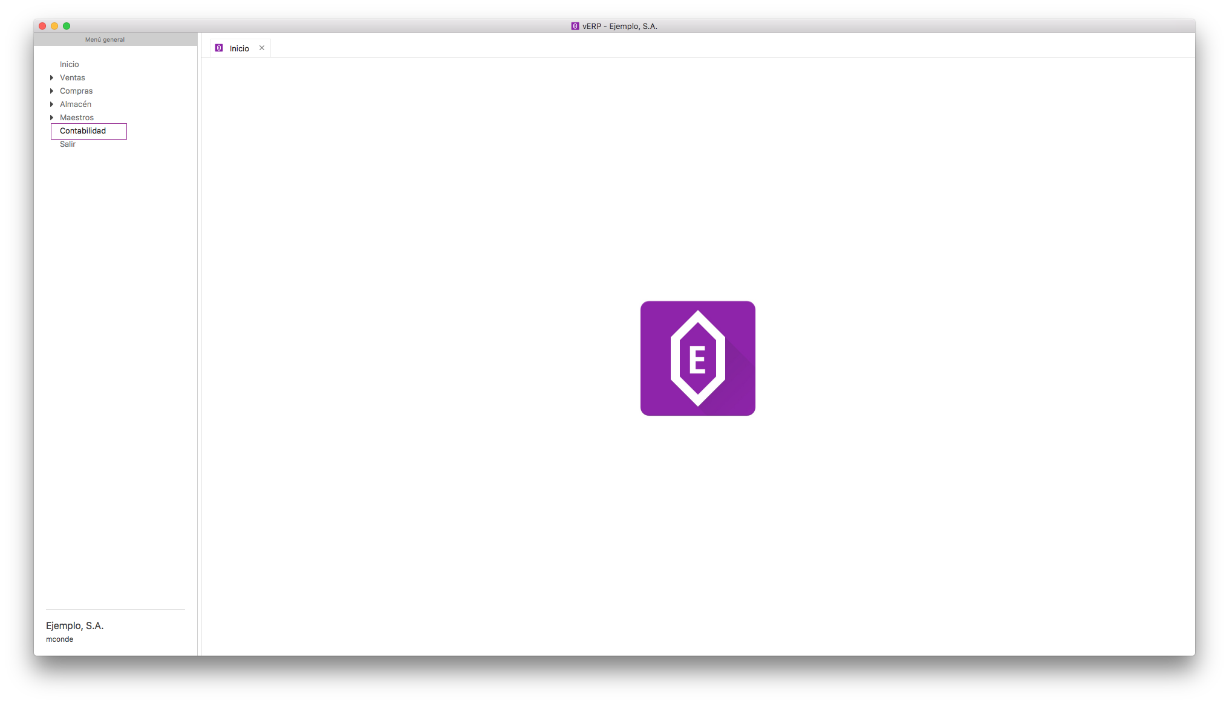

La primera vez que accedemos a él, nos pedirá elegir la empresa por defecto. Una vez elegida la empresa, será mostrada en la parte inferior izquierda del menú lateral, tal y como se resalta en el cuadro rojo de la imagen.

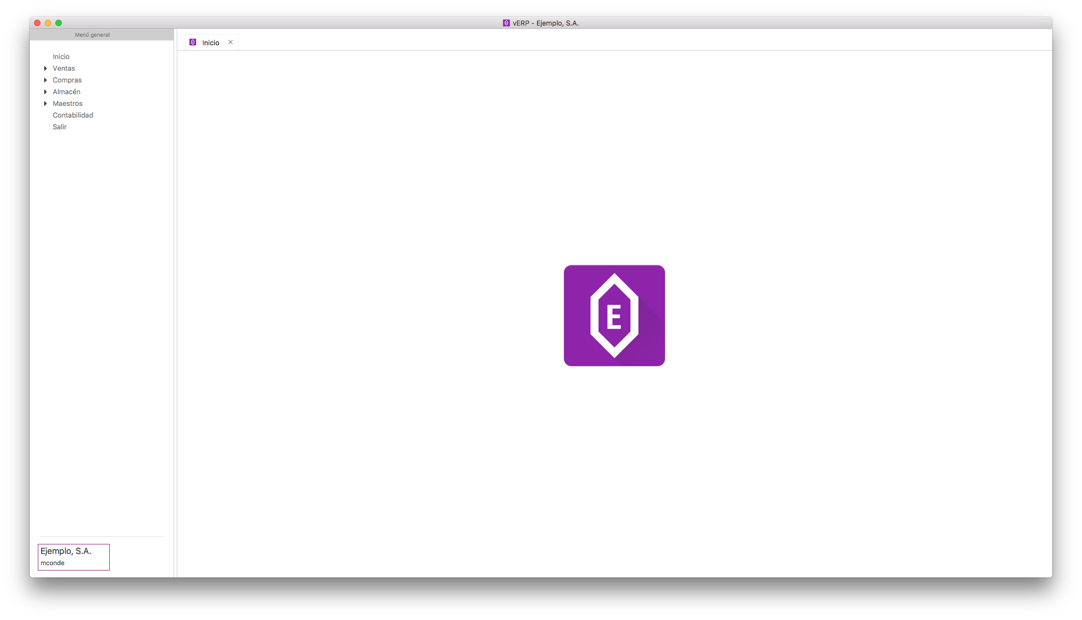

1.1 Funcionalidades
El módulo vConta ha sido diseñado para gestionar la administración y contabilidad de una empresa. A continuación se detallarán los módulos que la componen y la funcionalidad implícita en cada uno de ellos.
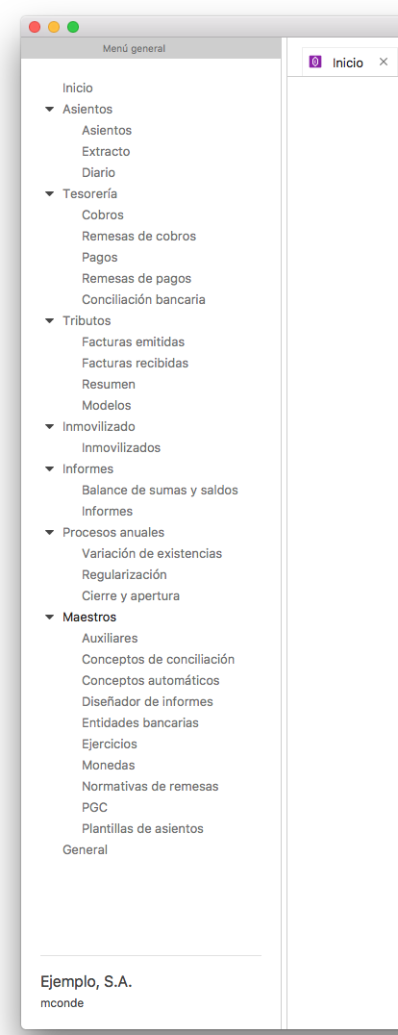

1.1.1 Asientos
- Asientos.
  - Consulta, edición y grabación de asientos manualmente o con plantilla.
- Extractos.
  - Consulta y edición de extractos.
- Diario.
  - Consulta y punteo del diario.

Todos los ejercicios se mantienen en línea para su consulta.

1.1.2 Tesorería
- Cobros.
  - Vencimientos a cobrar. Operaciones para cancelar, agrupar y desglosar vencimientos.
  - Búsqueda avanzada de vencimientos a cobrar por cuenta, banco, fecha, estado y tipo de documento.
  - Permite realizar las operaciones de cobro, incluyendo generación de remesas de cobro.
- Remesas de cobros.
  - Búsqueda avanzada de remesas de cobro, por estado, banco y fecha.
  - Permite realizar operaciones sobre las remesas incluyendo contabilización automática de los efectos vencidos.
- Pagos.
  - Vencimientos a pagar. Operaciones para cancelar, agrupar y desglosar vencimientos.
  - Búsqueda avanzada de vencimientos a pagar por cuenta, banco, fecha, estado y tipo de documento.
  - Permite realizar las operaciones de pago, incluyendo generación de remesas de cobro.
- Remesas de pagos.
  - Búsqueda avanzada de remesas de pago, por estado, banco y fecha.
  - Permite realizar operaciones sobre las remesas incluyendo contabilización automática de los efectos vencidos.
- Conciliación bancaria.
  - Búsqueda avanzada de movimientos bancarios.
  - Descarga de movimientos bancarios.
  - Conciliación de movimientos bancarios con apuntes, cobros o pagos.

1.1.3 Tributos
- Facturas emitidas.
  - Registro de facturas emitidas.
  - Búsqueda avanzada de facturas emitidas por serie y fecha.
  - Previsualización, impresión y edición de listados de facturas emitidas.
  - Numeración de registros. Proceso de numeración automática de facturas.
  - Verificación de la numeración correlativa.
- Facturas recibidas.
  - Registro de facturas recibidas
  - Búsqueda avanzada de facturas recibidas por serie y fecha.
  - Previsualización, impresión y edición de listados de facturas recibidas.
  - Numeración de registros. Proceso de numeración automática de facturas.
  - Verificación de la numeración correlativa.
- Resumen.
  - Búsqueda por fecha de tributos.
  - Listado por tipo de tributo, base, cuota y porcentaje.
- Modelos.
  - Búsqueda avanzada de modelos oficiales.
  - Presentación de modelos oficiales.
    - Cálculo de registros.
    - Verificación de registros.
    - Generación de ficheros para presentación.
  - Alta y configuración de ficheros de modelos oficiales.

1.1.4 Inmovilizado
- Inmovilizados.
  - Búsqueda avanzada de elementos del inmovilizado.
  - Listado de elementos del inmovilizado.
  - Impresión de fichas de inmovilizado.
  - Contabilización automática de amortizaciones hasta una fecha.

1.1.5 Informes
- Balance de sumas y saldos.
  - Búsqueda por fecha y cuenta
  - Impresión de balance de sumas y saldos completo, por cuenta de mayor y por auxiliar.
  - Cálculo de saldos acumulados de todas las auxiliares.
  - Cálculo de saldos en apuntes de todas las auxiliares.
- Informes
  - Búsqueda de informes generados y guardados.
  - Cálculo y generación de informes.
  - Impresión de informes.

1.1.6 Procesos Anuales
Procesos anuales de cierre de ejercicio contable.
- Variación de existencias.
  - Proceso para el cálculo de la variación de existencias a una fecha determinada y generación de los asientos correspondientes.
- Regularización.
  - Proceso para el cálculo de regularizaciones a una fecha determinada y generación de los asientos correspondientes.
- Cierre y apertura.
  - Proceso para la generación de los asientos correspondientes de cierre y apertura de ejercicio.

1.1.7 Maestros
Ficheros maestros necesarios para el mantenimiento de la aplicación.
- Auxiliares.
- Conceptos de conciliación.
- Conceptos automáticos.
- Diseñador de informes.
- Entidades bancarias.
- Ejercicios.
- Monedas.
- Normativas de remesas.
- Plan General de Cuentas.
- Plantillas de asientos.

1.2 Configuración

1.2.1 Acceso a configuración
Dentro de las opciones del Menú principal del módulo de Contabilidad, tenemos la opción Configuración , que nos permitirá acceder a la opción Empresa donde rellenaremos los datos de configuración para el buen funcionamiento del módulo de contabilidad.

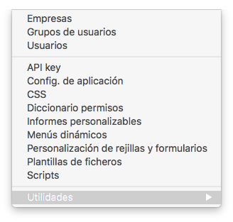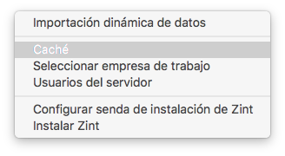

Si accedemos a esta opción nos aparecerá directamente el formulario de configuración.

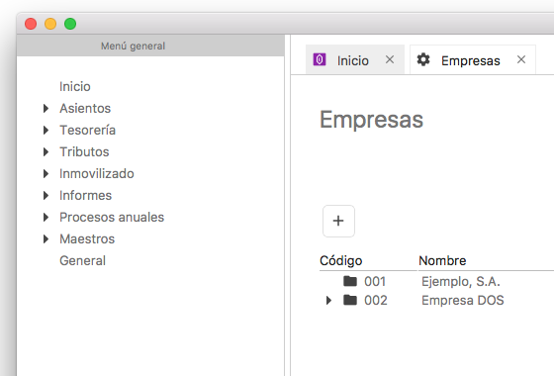

Nos muestra las empresas generadas y una vez elegida, nos muestra un formulario con cuatro pestañas:

- 1. Divisiones
- 2. Usuarios
- 3. Configuración
- 4. Auditoría

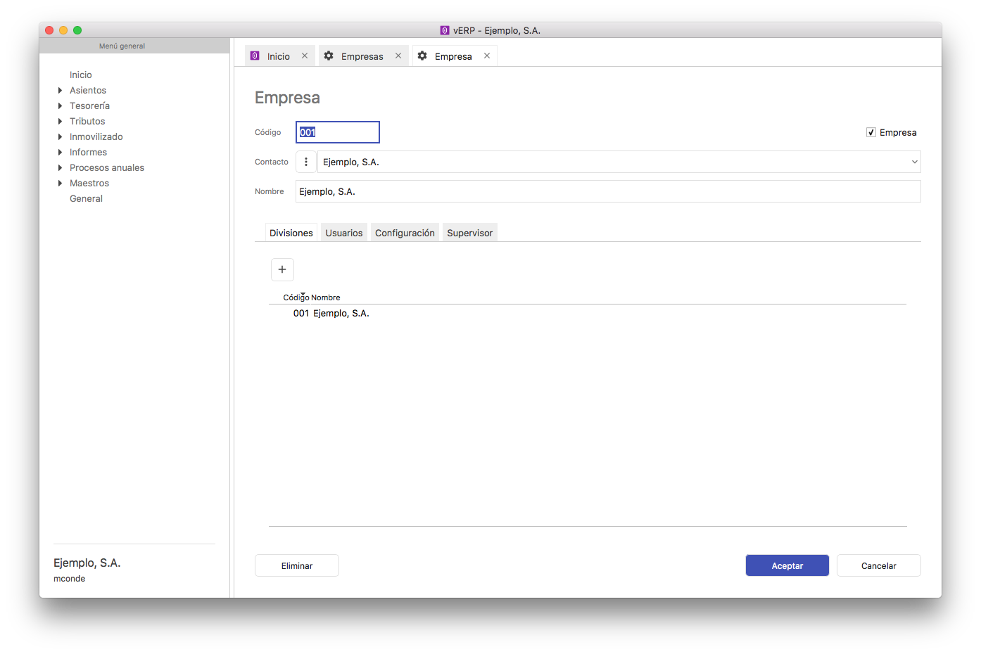

La pestaña Divisiones nos facilitará la información de las divisiones creadas de la empresa.

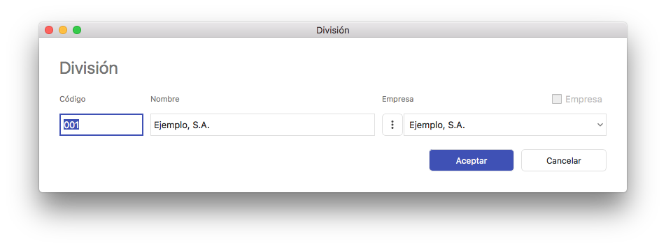

La pestaña Usuarios nos mostrará los usuarios con permisos para ejecutar este módulo y la fecha del último acceso al mismo.

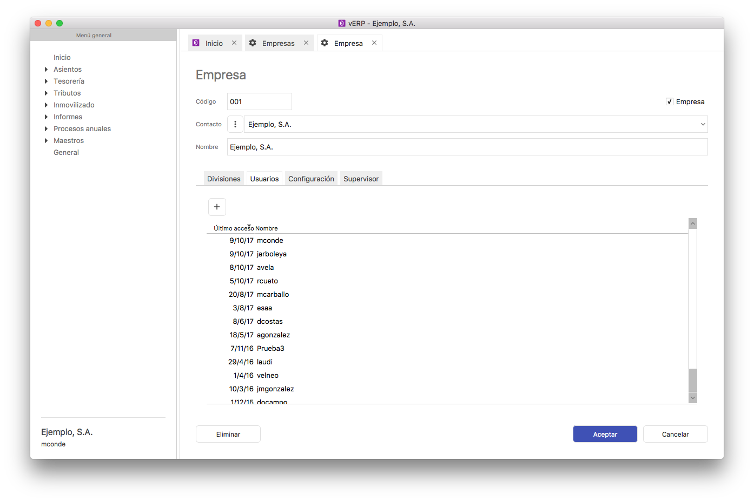

En la pestaña Supervisor se mostrarán una serie de opciones que nos permitirán configurar el máximo de usuarios concurrentes a nuestra empresa, nos permitirá la expulsión de un usuario conectado y nos informará de los usuarios conectados en la sesión en curso.
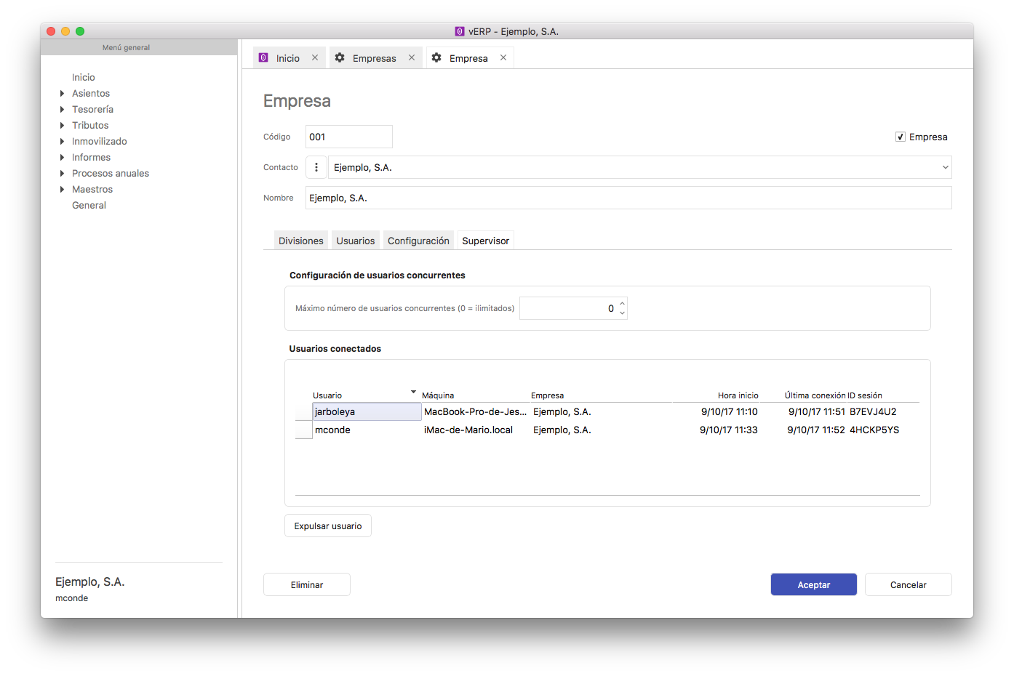

La pestaña más importante de este grupo es la de Configuración. En ella, introduciremos los parámetros generales que utilizará el módulo de contabilidad para el correcto funcionamiento del mismo.

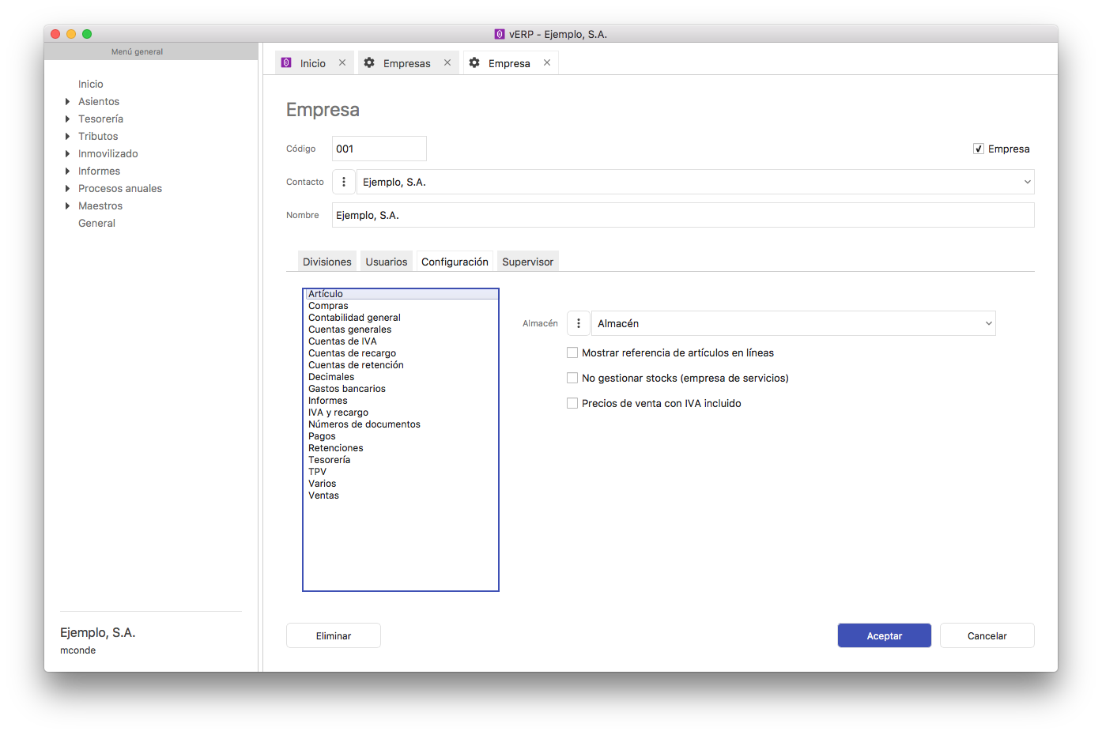

1.2.2 Parámetros generales
Esta es la pestaña que se usa más habitualmente.

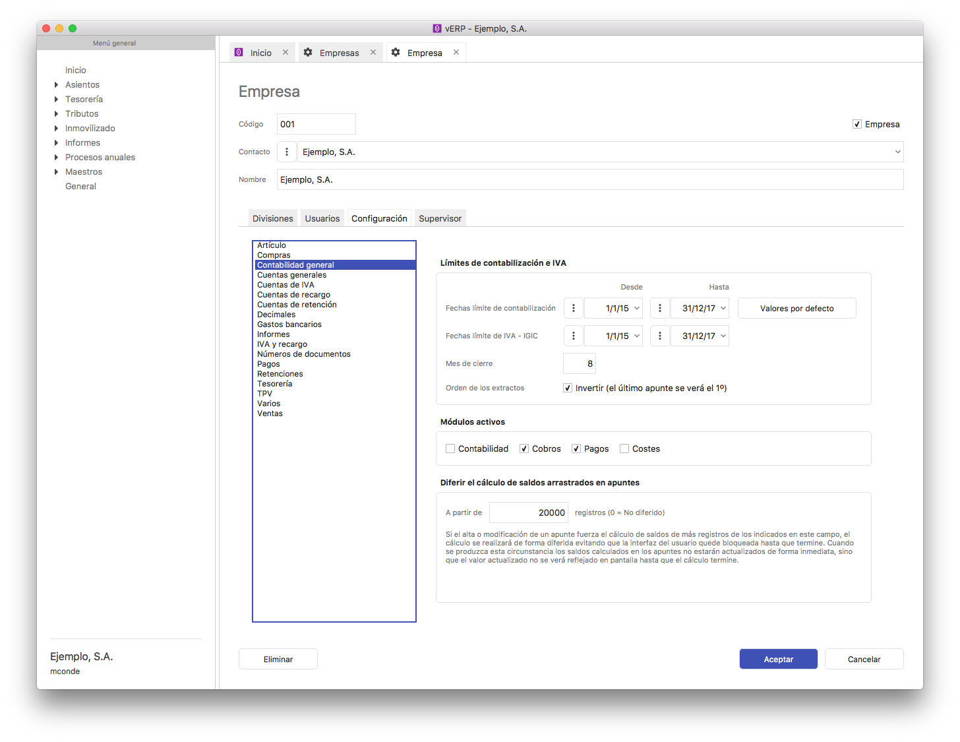

En esta primera pestaña podemos configurar los siguientes parámetros:

Límites de contabilización: está compuesto por fecha desde y hasta, entre las que se pueden generar asientos contables. Estos límites pueden modificarse periódicamente evitando que cometamos errores al introducir asientos, llevándolos a fechas en periodos ya cerrados o en las que no deberíamos contabilizar.

Límites de IVA – IGIC: permite indicar en qué periodo dejar introducir el registro de facturas, tanto emitidas como recibidas.

Si pulsamos el botón Valores por defecto aplicará automáticamente las fechas del año natural.

Los dos parámetros anteriores son los más importantes de toda la configuración, lo habitual es tener el año entero en límites de contabilización y el trimestre en curso en límites de IVA, para pequeñas y medianas empresas. Para grandes empresas es habitual tener en los límites de IVA el período que abarca desde el mes anterior, de cierre, hasta el vigente.

Mes de cierre: No todas las empresas trabajan con ejercicios coincidentes con el año natural, es decir, su ejercicio contable no va de Enero a Diciembre. Al configurar el mes de cierre, los saldos de esta empresa se calculan en base a un ejercicio que comienzan en el mes siguiente al de cierre, todo de forma automática.

¡AVISO IMPORTANTE! Si cambiamos el mes de cierre en la configuración de la empresa y ya existen saldos calculados debemos realizar manualmente un recálculo de saldos desde la toolbar de la opción de Informes -> Balance de sumas y saldos > Calcular saldos acumulados de todas las auxiliares.

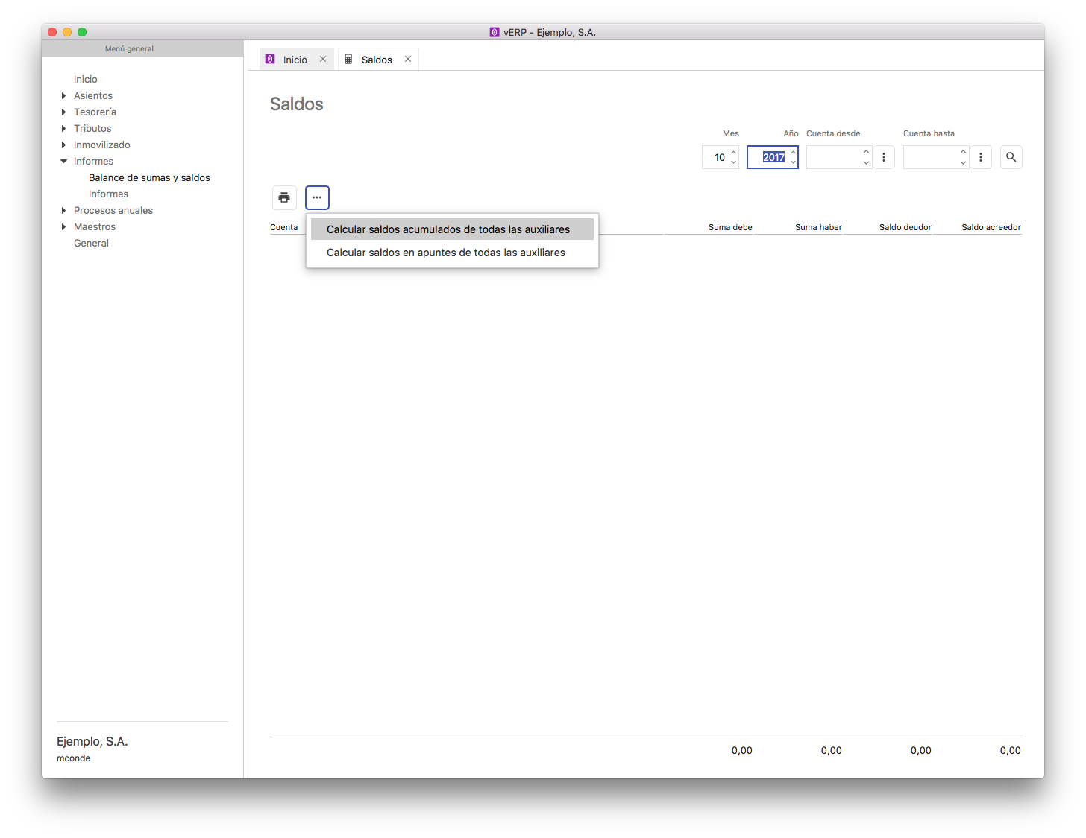
Orden de los extractos: Permite invertir el orden los mismos al mostrarse de forma que el último apunte se verá el primero.

Módulos activos: estos parámetros evitarán que la aplicación realice ciertas operaciones automáticas como son:
- Cartera de cobros: al introducir una factura emitida, evita que la aplicación solicite los datos correspondientes a los vencimientos.
- Cartera de pagos: al introducir una factura recibida, evita que la aplicación solicite los datos correspondientes a los vencimientos.

Diferir el cálculo de saldos arrastrados en apuntes: Si el alta o modificación de un apunte fuerza el cálculo de saldos de más registros de los indicados en el campo al efecto, el cálculo se realizará de forma diferida evitando que la interfaz del usuario quede bloqueada hasta que termine. Cuando se produzca esta circunstancia los saldos calculados en los apuntes no estarán actualizados de forma inmediata, sino que el valor actualizado no se verá reflejado en pantalla hasta que el cálculo termine.

En la opción Cuentas Contables Generales, introduciremos los siguientes datos:

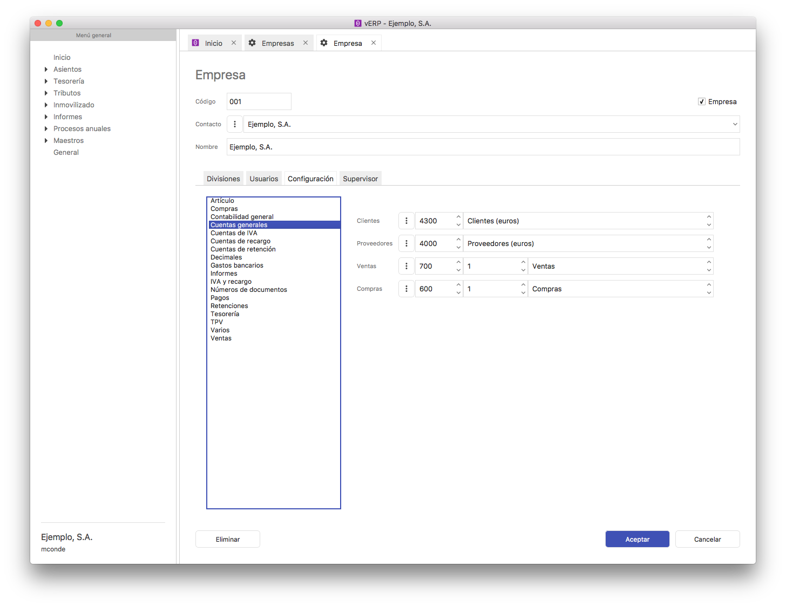

Clientes: Cuenta de mayor asignada a los clientes (por defecto 4300).

Proveedores: Cuenta de mayor asignada a los proveedores (por defecto 4000).

Ventas: Cuenta de mayor asignada a las ventas.

Compras: Cuenta de mayor asignada a las compras.

En todos los campos es posible localizar una cuenta utilizando el menú desplegable que nos mostrará las opciones de Localizar (F5), Crear (F6) y Editar (F7) comunes a todo el módulo de contabilidad.

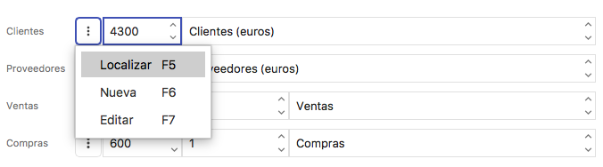

En la opción Cuentas Contables de IVA, introduciremos los siguientes datos, tanto para las cuentas contables de IVA de Ventas como de Compras:

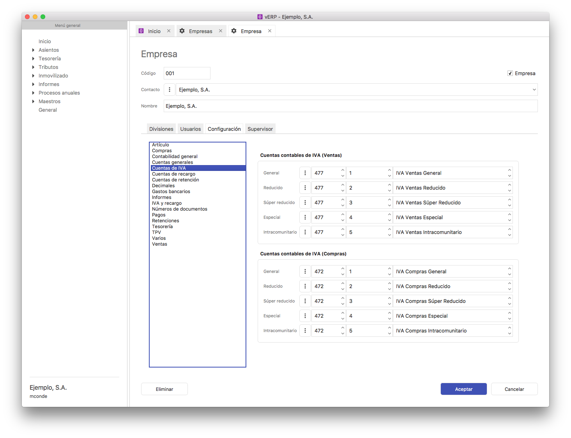

General: Cuenta de auxiliar del tipo de IVA general.

Reducido: Cuenta de auxiliar del tipo de IVA reducido.

Súper reducido: Cuenta de auxiliar del tipo de IVA súper reducido.

Especial: Cuenta de auxiliar del tipo de IVA especial.

Intracomunitario: Cuenta de auxiliar del tipo de IVA intracomunitario.

En la opción Cuentas Contables de recargo, introduciremos los siguientes datos, tanto para las cuentas contables de IVA de Ventas como de Compras:

General: Cuenta de auxiliar del tipo de IVA general.

Reducido: Cuenta de auxiliar del tipo de IVA reducido.

Súper reducido: Cuenta de auxiliar del tipo de IVA súper reducido.

Especial: Cuenta de auxiliar del tipo de IVA especial.

Intracomunitario: Cuenta de auxiliar del tipo de IVA intracomunitario.

En la opción Cuentas Contables de retención, introduciremos los siguientes datos, tanto para las cuentas contables de retención de Ventas como de Compras:

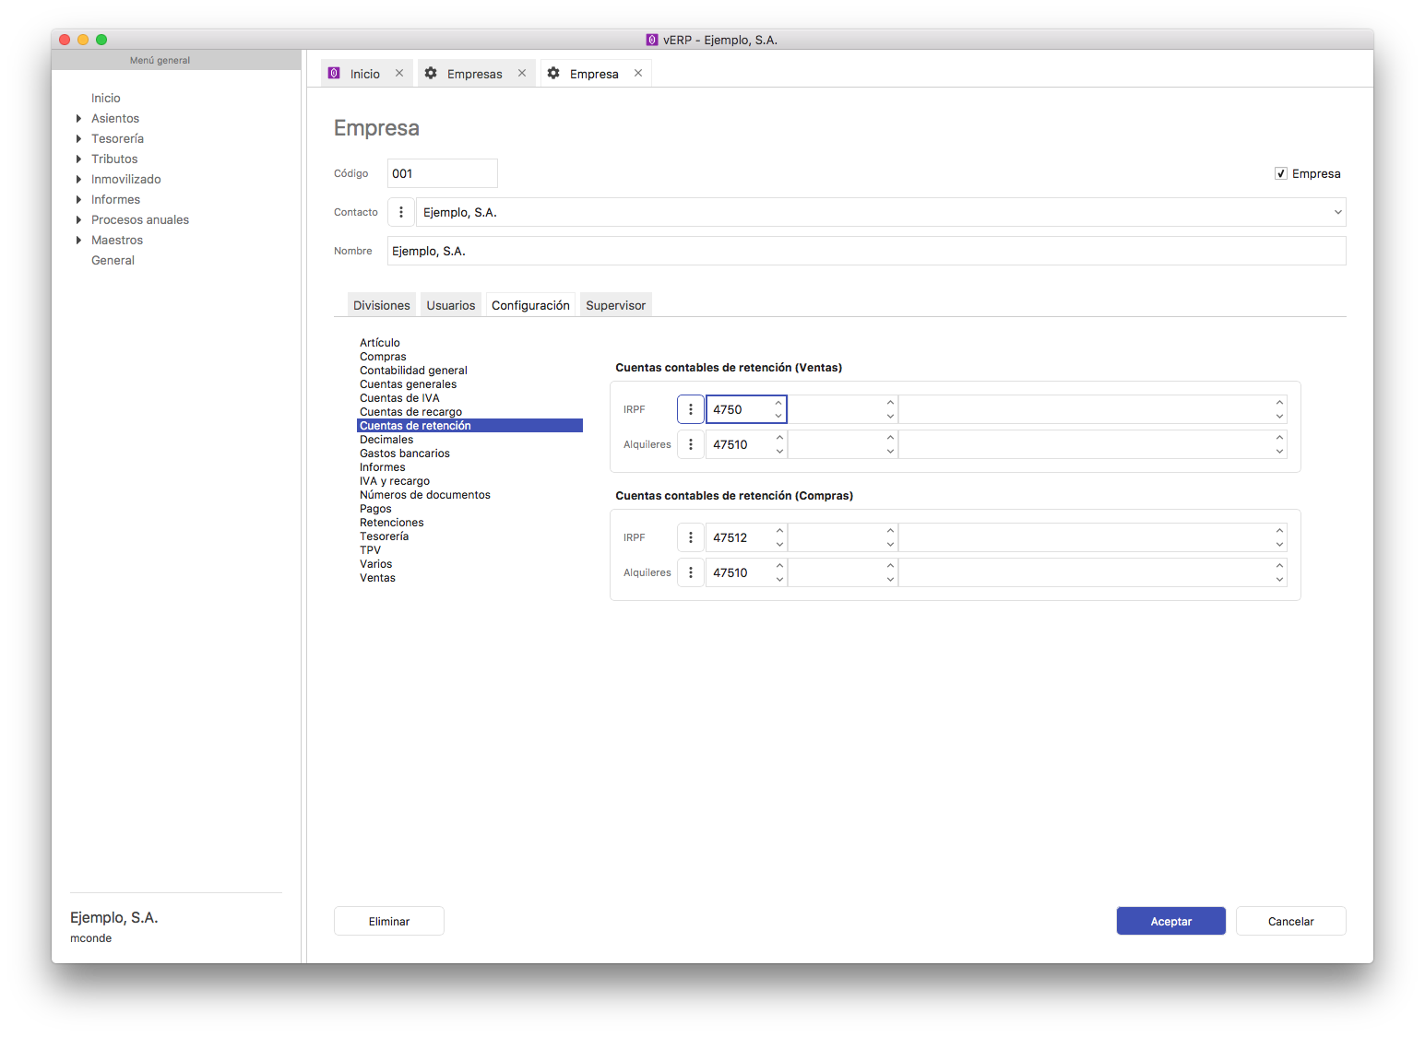

IRPF: Cuenta de auxiliar asignada a la retención por I.R.P.F.

Alquileres: Cuenta de auxiliar asignada a los alquileres.

En la opción IVA y recargo, introduciremos la fecha de cambio y los porcentajes a aplicar, además del tipo de Régimen de IVA en las compras y en las ventas.

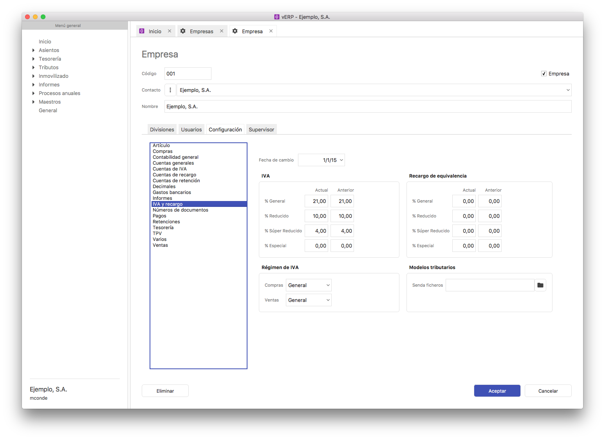
En la opción Retenciones, introduciremos la fecha de cambio y los porcentajes de retención a aplicar.

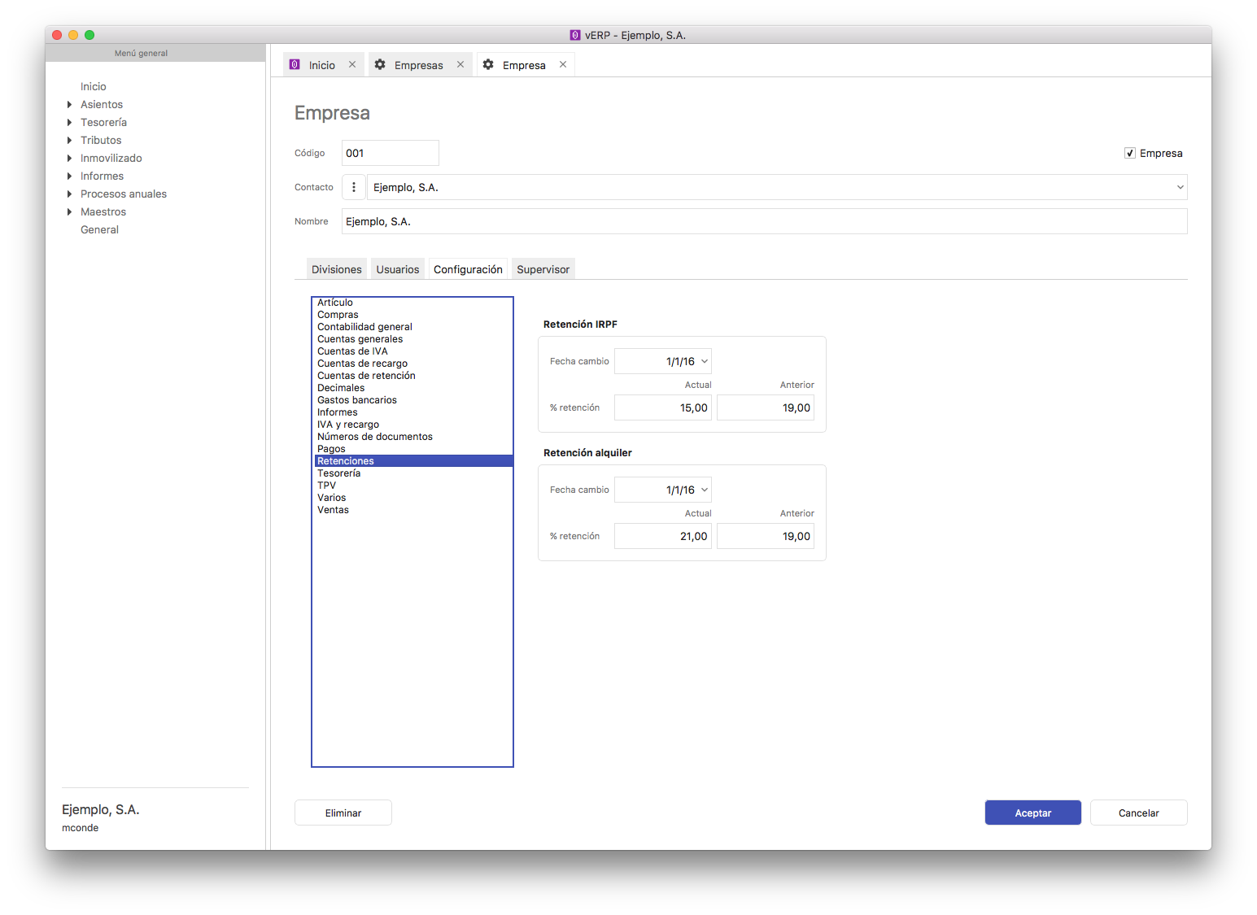

En la opción Gastos Bancarios, definiremos la configuración de los gastos bancarios que se pueden aplicar directamente al grabar cobros y pagos., introduciendo las descripciones de los conceptos, las cuentas de mayor y auxiliares y el régimen de IVA o la serie de IVA.

Si dejamos en blanco la parte de la cuenta, se asumirá la parte auxiliar de la cuenta del banco.

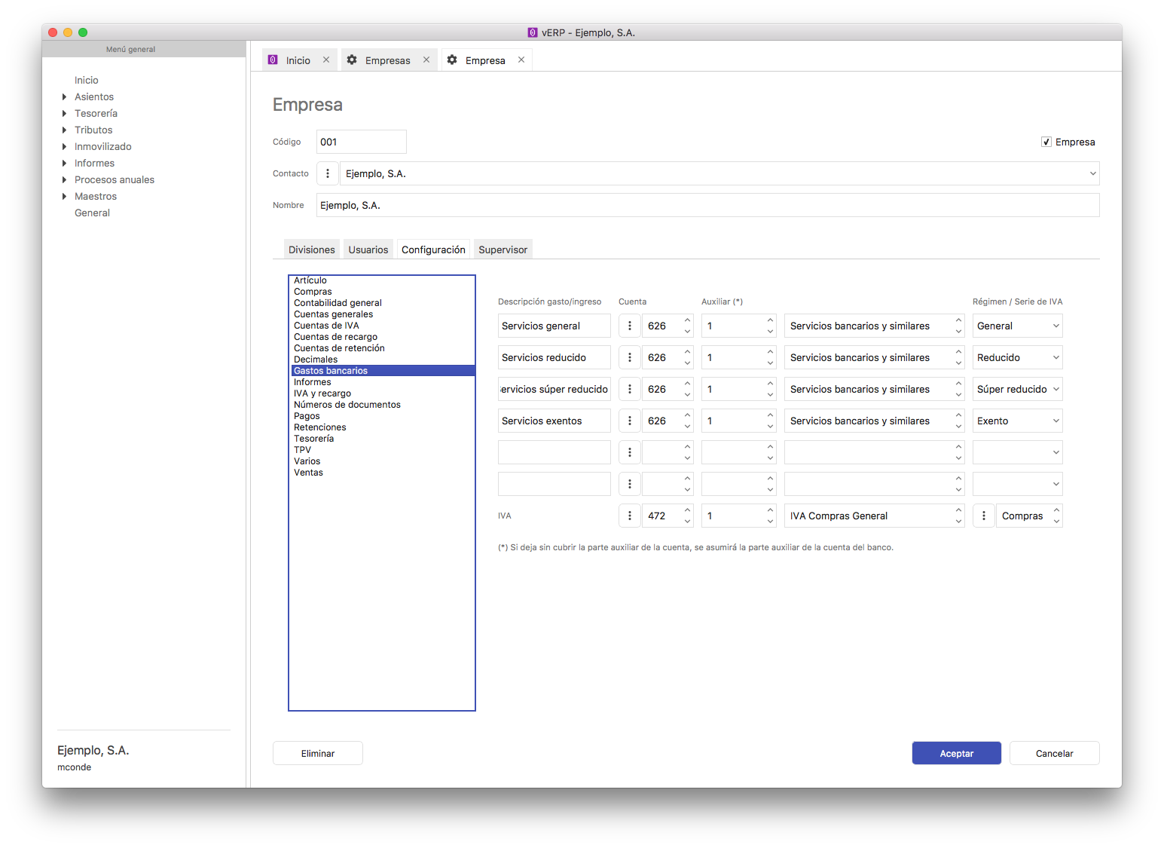

Una vez configurados todos los parámetros y en el supuesto de tener más de una empresa creada en el módulo de contabilidad, al acceder nos permitirá elegir la empresa para contabilizar.

1.3 Maestros
Dentro de las opciones del Menú principal de la aplicación, tenemos la opción Maestros que nos permitirá acceder a todos los submenús y opciones de maestros del módulo de contabilidad.

A continuación veremos una a una el resto de opciones de este menú.

1.3.1 Auxiliares

Mantenimiento de las cuentas de mayor y auxiliares.

Por cada una de ellas, además de la cuenta auxiliar a la que pertenece (es posible localizar, buscar o crear una cuenta con el menú desplegable), del código y nombre, podemos definir el tipo de auxiliar como Varios o Arrendamiento, siendo por defecto General.

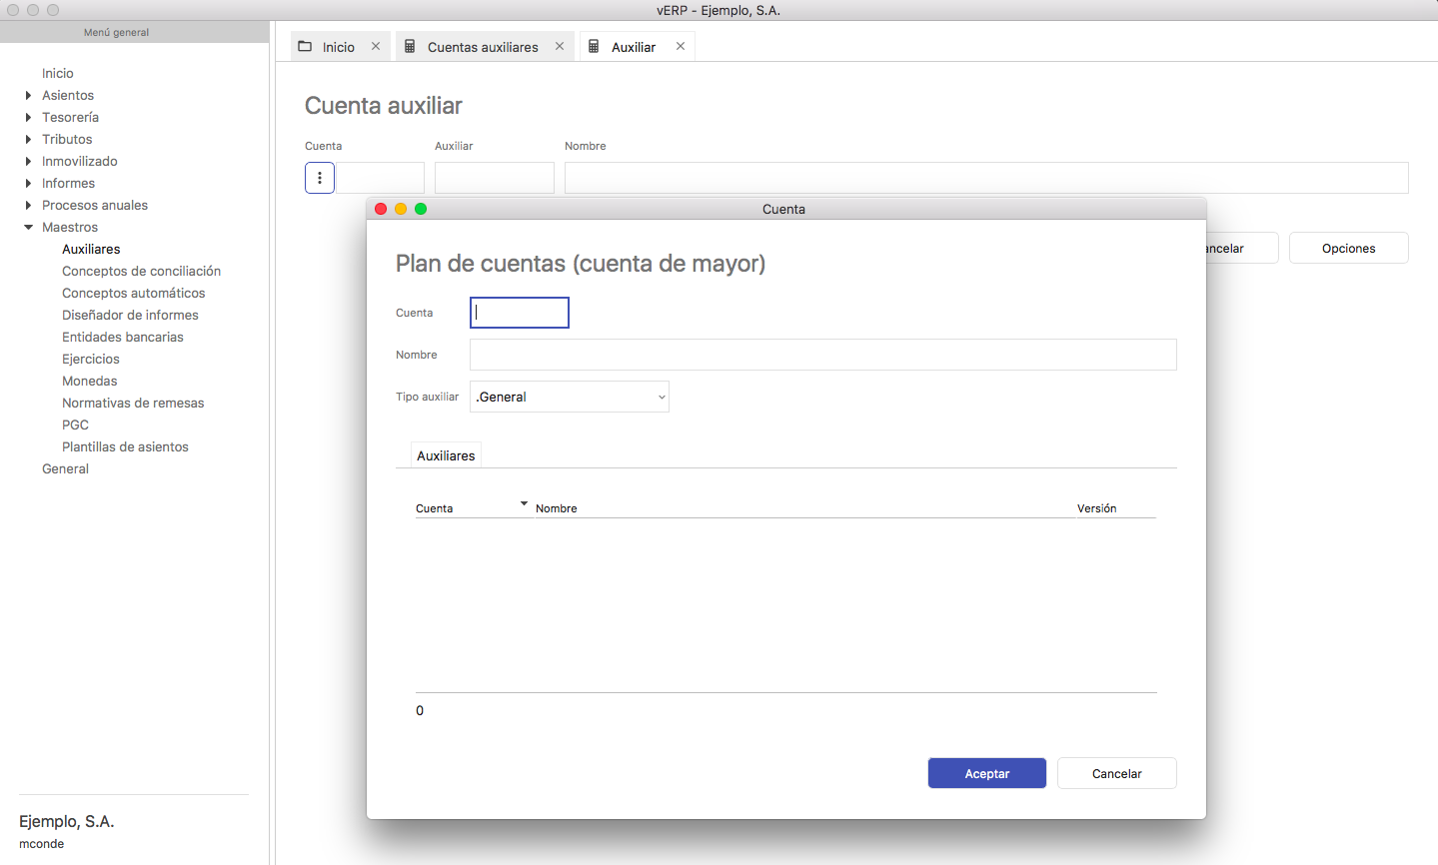

En el formulario de cuentas auxiliares, cuando tenemos una cuenta de mayor cuyo tipo de auxiliar sea Clientes, Proveedores o Acreedores, además de la pestaña de Apuntes en la que se muestra el listado de apuntes asociados a la cuenta y saldos donde se muestran los saldos asociados, tendremos disponibles las pestañas con los datos Fiscales, Comerciales y Auditoría saldo.

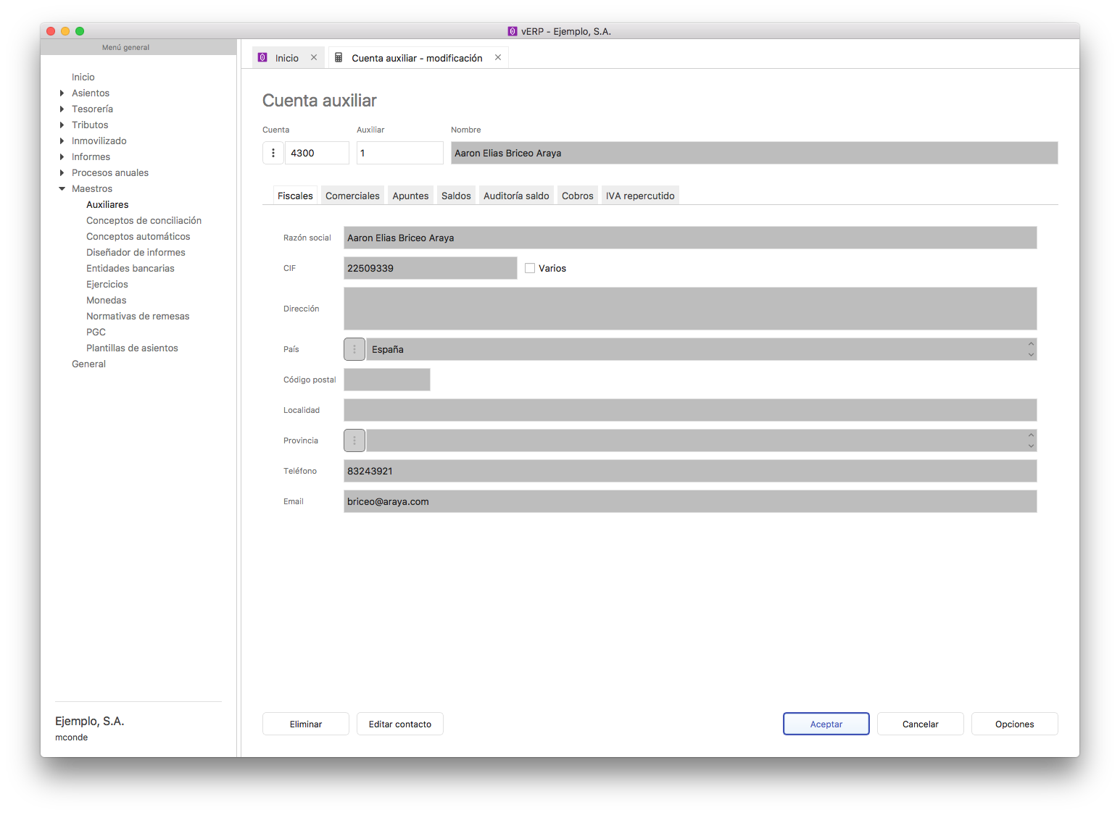

La pestaña de datos fiscales nos muestra los datos fiscales del contacto y desde esta pestaña es posible editar los datos del contacto relacionado con la cuenta auxiliar ya que los datos fiscales y de cobro/pago se editan desde el contacto. No es necesario ir al menú de gestión y localizar el contacto para la edición del mismo.
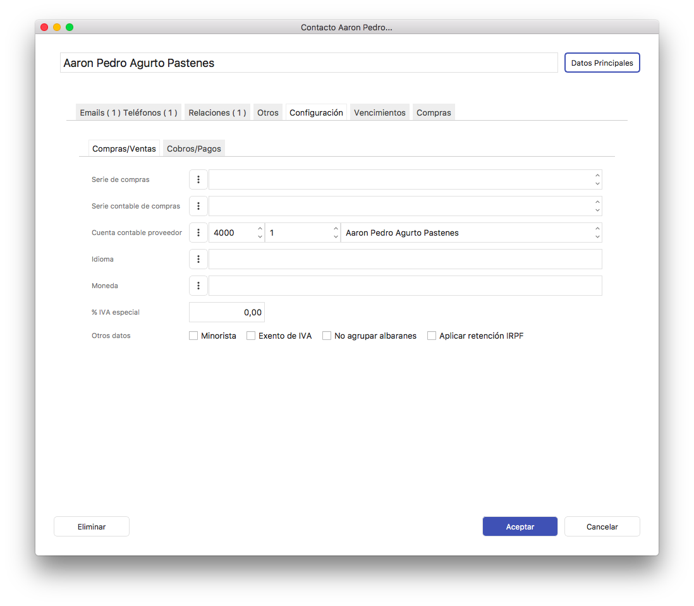

Asimismo, si editamos el contacto y modificamos los datos de la cuenta bancaria (entidad, oficina, dígito de control, cuenta, IBAN o BIC) estos se actualizarán de forma automática en los vencimientos de dicho contacto que tenga pendientes de cobrar o pagar, en función de si está marcado cliente o proveedor.

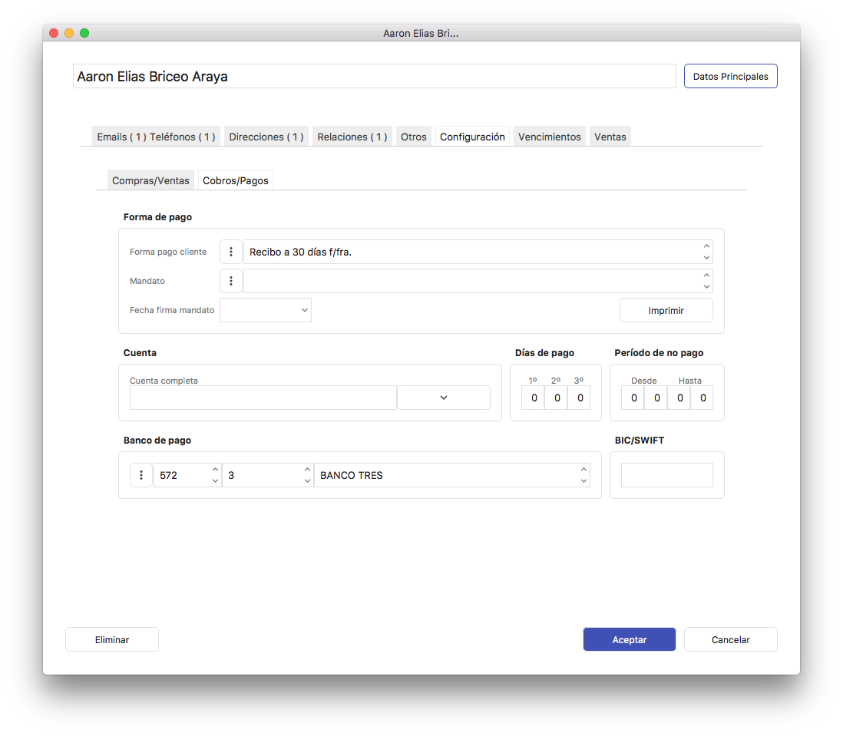

En la pestaña de datos Comerciales hay que destacar el campo Forma de pago que nos ayudará a agilizar la grabación de las facturas de los clientes y proveedores.
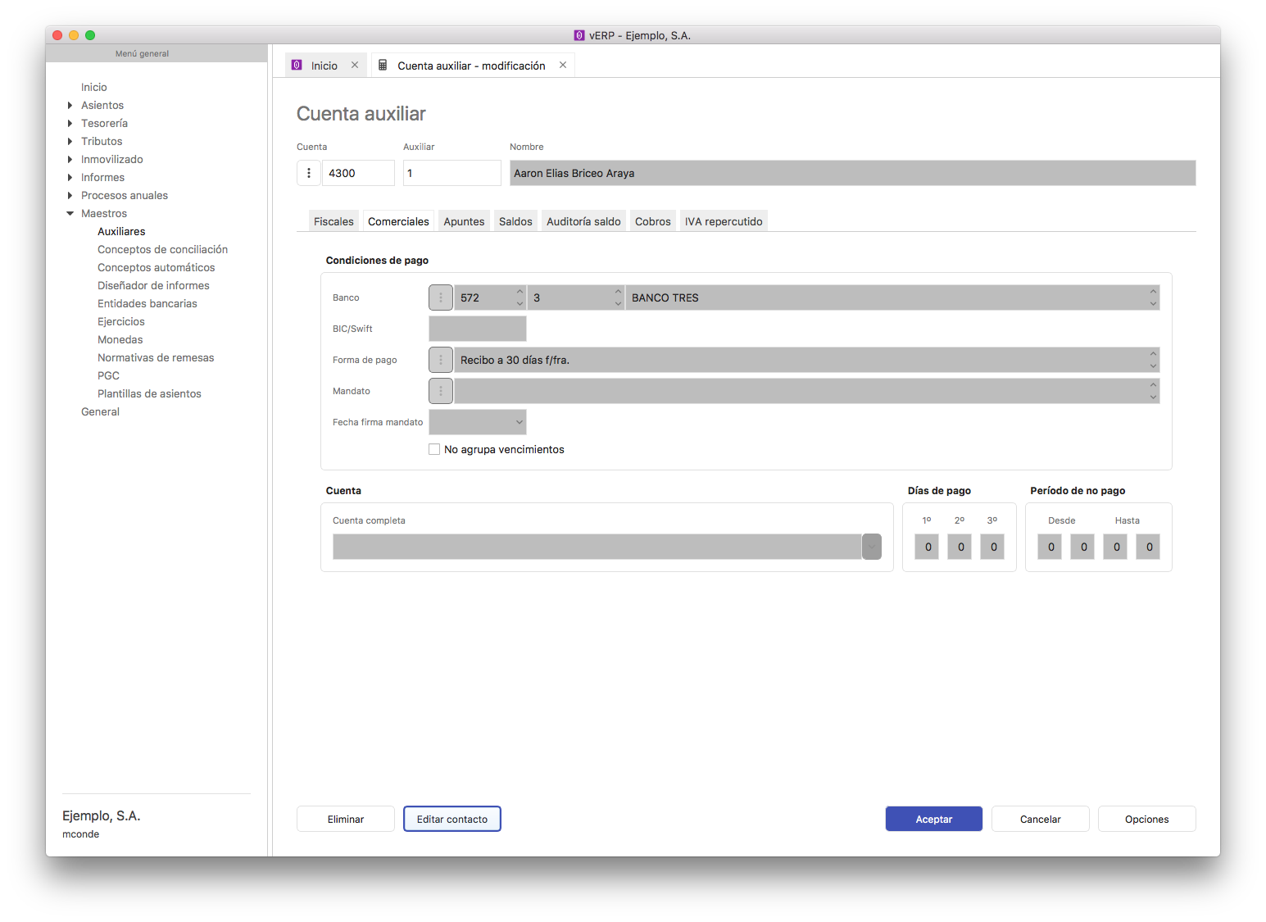

La pestaña de Auditoría de saldo permite visualizar a la izquierda un listado de los apuntes de la auxiliar sin puntear y a la derecha un listado de pagos/cobros. En el listado de apuntes se encuentran disponibles las opciones para puntear y en el de pagos/cobros las operaciones necesarias para la gestión del cobro/pago de lo pendiente.

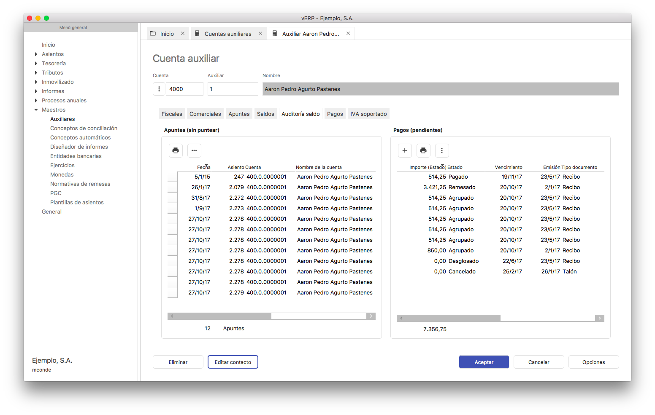

Cualquier cuenta auxiliar de un proveedor o un cliente puede tener la consideración de Varios (marcando la casilla de verificación) con lo que cada vez que se genera un registro de IVA, tanto en facturas emitidas como recibidas, a través de un formulario se nos pedirán los datos fiscales para el proveedor o el cliente, permitiendo de esta forma tener todas aquellas pequeñas compras en una sola cuenta auxiliar.

En el caso de que la cuenta de mayor sea de Banco o Caja, el formulario de cuentas auxiliares contendrá la pestaña de apuntes, saldos y datos fiscales, pero además estará disponible la pestaña Banco con datos del domicilio y números de cuenta asi como el histórico de las remesas de ese banco.

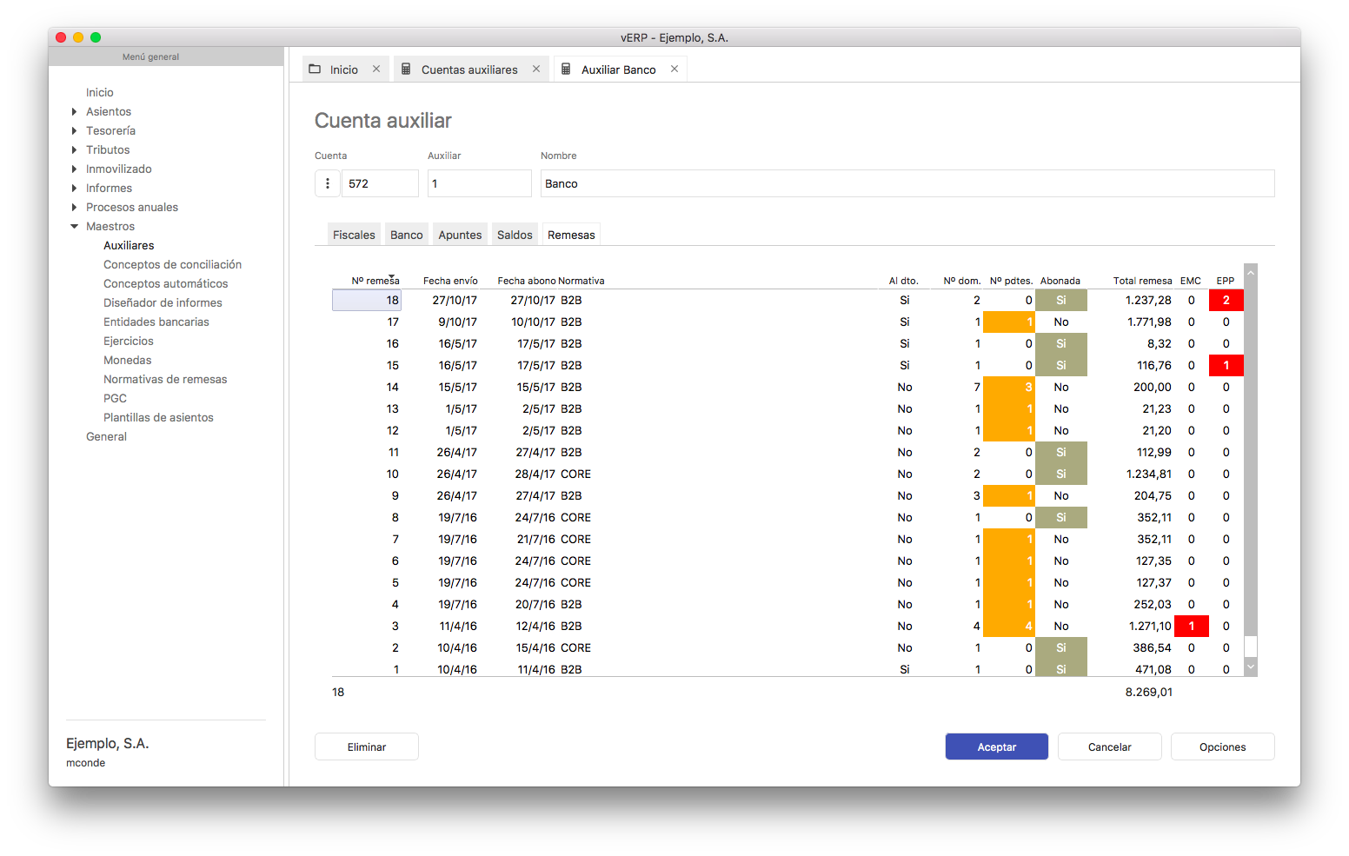

Hay que tener en cuenta dos excepciones en el plan de cuentas que son muy importantes:

Debemos tener separadas las cuentas de auxiliar correspondientes a la retención de IRPF y la Retención por alquiler en dos cuentas de mayor o subcuentas diferentes. Como la cuenta de mayor en tipo de auxiliar debe tener bien Retención de IRPF, bien Retención de alquiler, las auxiliares deben colgar cada una de una subcuenta distinta, agrupando ambas cuentas de mayor o subcuentas en la cuenta correspondiente.

Esto mismo sucede con las cuentas de IVA. Las cuentas auxiliares de IVA soportado colgarán de una cuenta de mayor o subcuenta distinta de aquella de la que cuelguen los recargos soportados. De igual manera sucede con las cuentas de IVA repercutido y los recargos repercutidos.

Es importante tener en cuenta que la separación por medio de puntos de la parte de subcuenta y la inclusión de ceros por la izquierda a las cuentas auxiliares es mera visualización automática por máscara, que no indica que a la hora de grabar haya que incluir los puntos y ceros por la izquierda que se muestran, si no que a la hora de utilizar una cuenta para grabarla en un apunte escribiremos el código de cuenta de mayor y el número de auxiliar sin punto ni ceros.

Desde el menú Opciones situado en el formulario de las cuentas auxiliares, podemos ir directamente a los históricos de esa cuenta auxiliar en función del tipo de cuenta. Esos históricos son los que se muestran en la imagen.

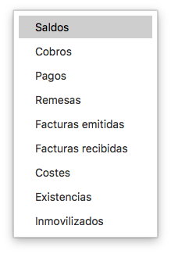

1.3.2 Conceptos de conciliación

Mantenimiento de los conceptos de conciliación a utilizar en las operaciones de conciliación bancaria.
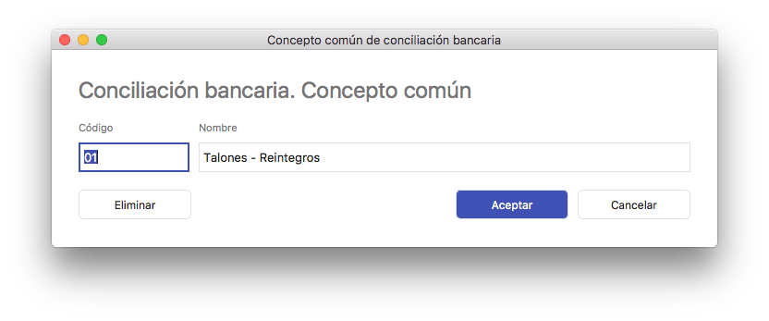

1.3.3 Conceptos automáticos

Mantenimiento de los conceptos automáticos a utilizar en la generación de asientos manuales.

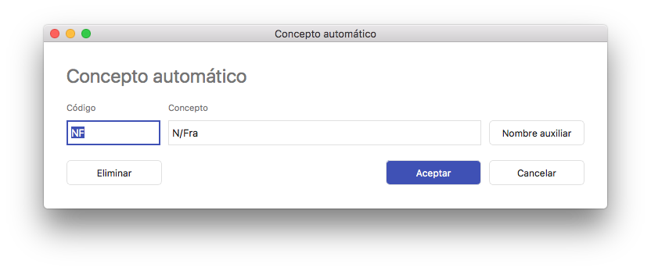

1.3.4 Diseñador de informes
El diseñador de informes te permite configurar de forma sencilla los informes contables ajustándolos a las necesidades de tu cliente, tanto en el cálculo como en el formato de impresión.

El primer nivel del árbol representa los informes y sus hijos los epígrafes a calcular e imprimir.
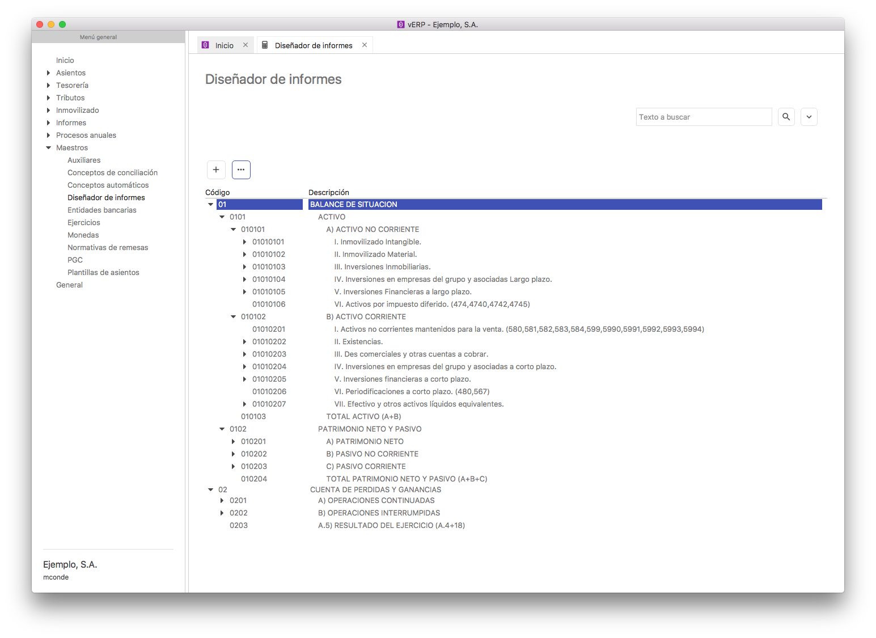

Al configurar un informe podemos indicar desde con qué epígrafe deben cuadrarse los cálculos, hasta el formato de impresión correspondiente a un informe vReport con el que se imprimirá.
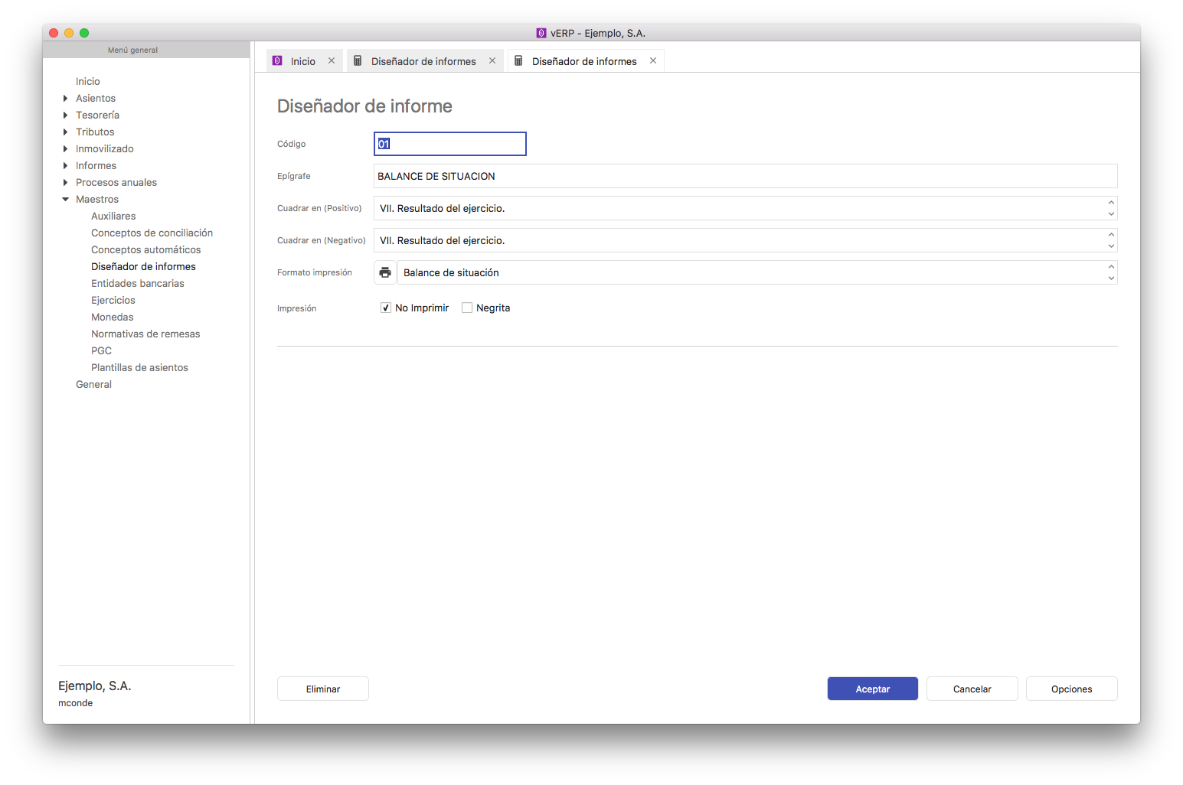

Epígrafe: representa el título del informe.

Cuadrar en positivo y en negativo: Esto, por ejemplo no se usa en la cuenta de pérdidas y ganancias porque el informe no necesita estar cuadrado, sin embargo el de balance de situación sí debe cuadrarse en base a las pérdidas y ganancias del ejercicio actual y de los anteriores. Por ese motivo lo que estamos configurando es, en caso de que el informe tenga un descuadre, derivado del resultado del ejercicio actual pendiente de aplicar a la 129, tras su cálculo, dicho descuadre dónde lo aplicaremos, tanto si es positivo como si es negativo que en nuestro ejemplo lo hace en el mismo epígrafe pero podría no tener que ser en el mismo. Todo esto es opcional en función del tipo de informe y de cómo se calcula.

Formato de impresión: Permite indicar que informe (generado con vReport) será el que se use para imprimir.

Impresión: se utiliza para identificar qué epígrafes serán o no impresos en el informe, por ejemplo, el título no se suele imprimir en el detalle del informe, pero puedes encontrarte con otros registros que tampoco se deban imprimir porque se usan para realizar cálculos intermedios.

Negrita: indica si ese epígrafe se imprimirá en letra negrita.

El resto de niveles del árbol corresponden con los epígrafes del informe y sirven para definir los conceptos a imprimir y configurar los cálculos. Estos cálculos se pueden realizar de 2 formas diferentes:

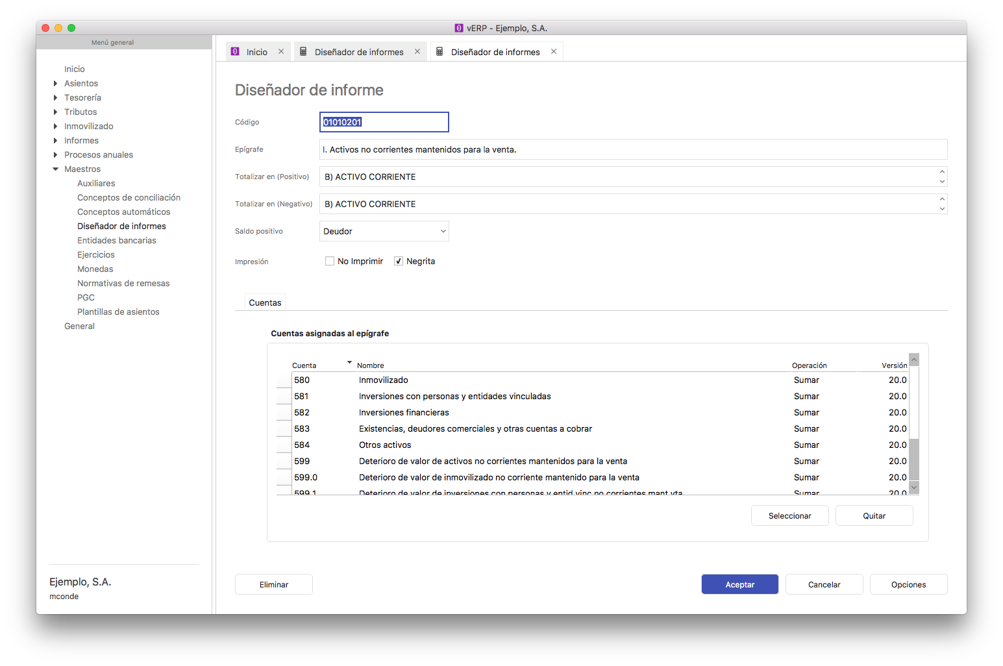

Caso A: Si tiene cuentas, es el resultado de sumar los saldos de esas cuentas.

La columna operación permite que si hay algún caso especial en el que el saldo de una cuenta deba restar en lugar de sumar se pueda configurar.

El botón seleccionar te muestra todas las cuentas que todavía no han sido seleccionadas para el informe. Esto permite asegurarnos que no ponemos 2 veces por error la misma cuenta en 2 epígrafes, y también facilita la labor de configuración, ya que incluso en el caso de los ejemplos, podemos ver que en el balance solo debe quedar sin seleccionar la cuenta 129 de entre los grupos 1 a 5, y en el informe de cuenta de pérdidas y ganancias no debe quedar sin seleccionar ninguna cuenta de los grupos 6 y 7 que son los que usan en dicho informe.

Caso B: Si no hay cuentas, el cálculo del epígrafe vendrá dado por la configuración de los campos “Totalizar (En positivo)” y “Totalizar (En negativo)” configurados en los epígrafes que tienen cuentas. Aunque también se pueden hacer cálculos en cascada con estos campos para que un epígrafe que puede ser la suma de epígrafes con cuentas y sin cuentas, acumule a su vez en otro epígrafes. El caso más habitual es que los epígrafes con cuentas acumulen en los epígrafes de nivel superior.

En cada epígrafe se configuran las cuentas que se utilizarán para su cálculo a través de un panel de selección, que solo muestra las cuentas no usadas, lo que facilita su localización y evita que se produzcan errores.

También se configura cómo se aplicarán los saldos positivos y negativos y dónde se acumulará este epígrafe una vez calculado. Una configuración asistida y sencilla de realizar.

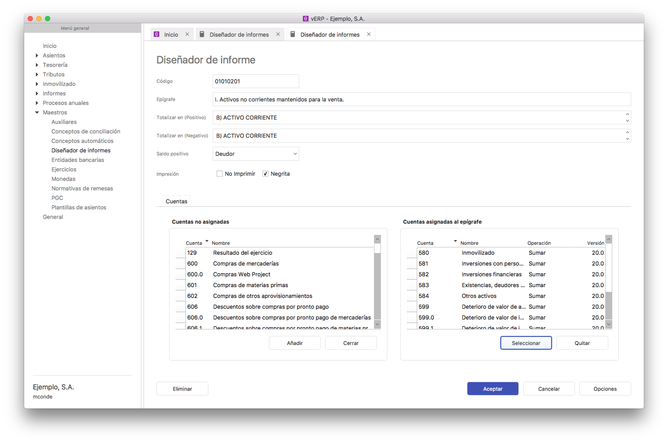
En el menú de opciones de un informe disponemos de la opción de duplicar que nos permite generar un informe nuevo a partir de uno ya existente.

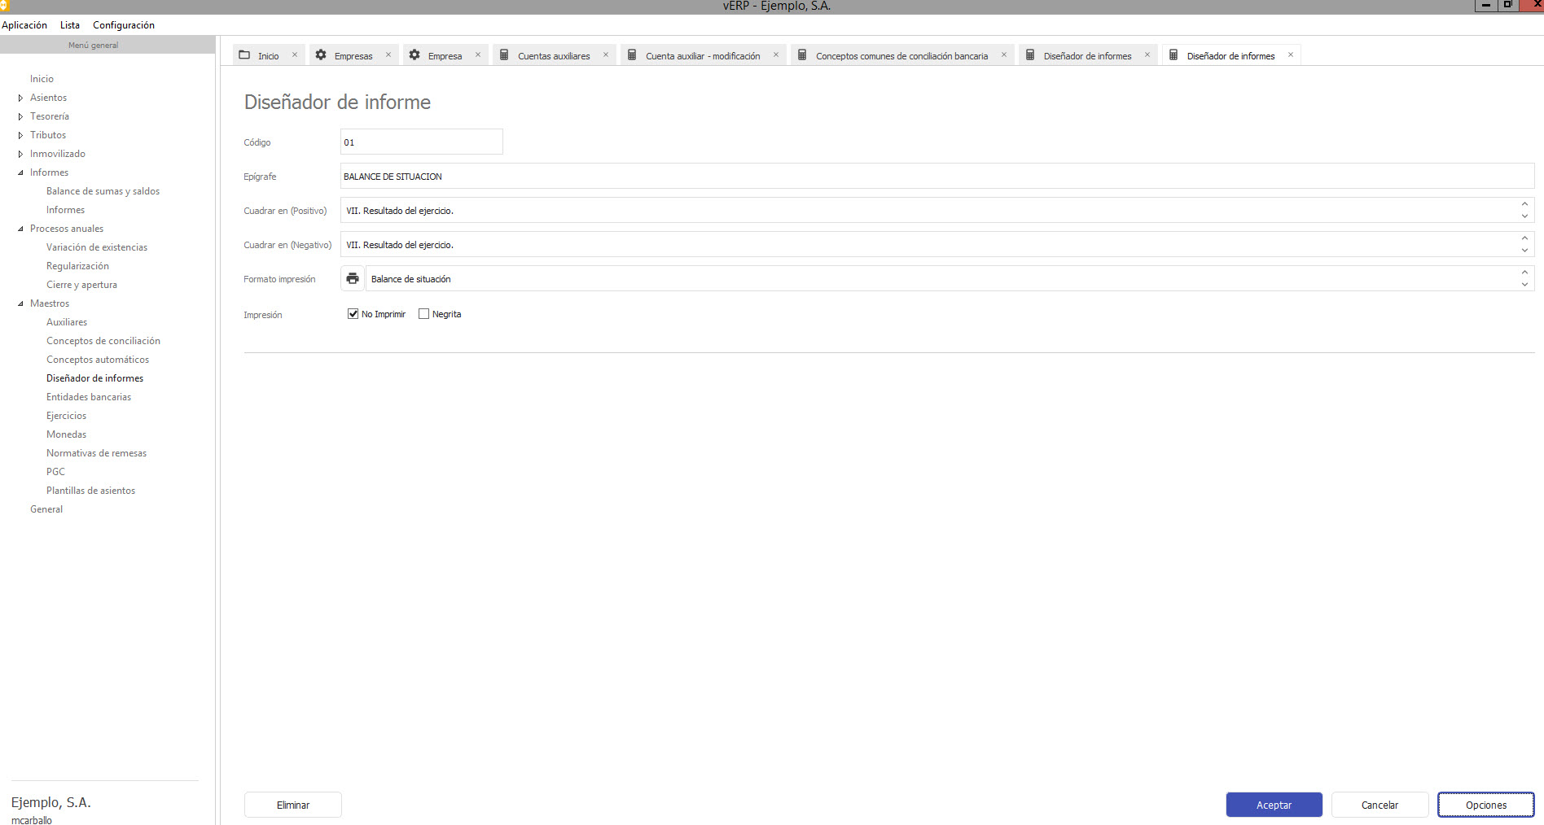

1.3.5 Entidades bancarias

Mantenimiento de los bancos necesarios para los registros en la cartera de cobros y pagos. Se suministran la mayoría de las entidades bancarias en la carga inicial de la aplicación.
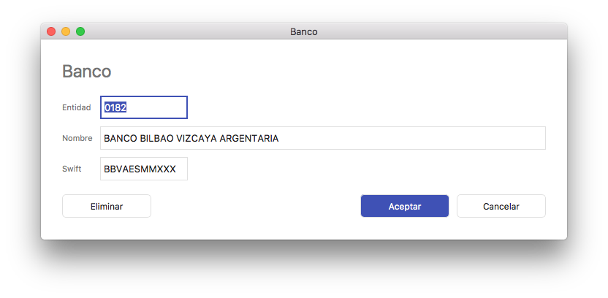

1.3.6 Ejercicios

Listado de los ejercicios contables generados.

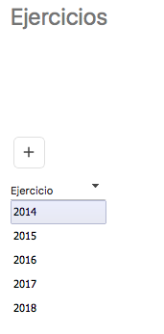

1.3.7 Monedas

Listado de las diferentes monedas a utilizar en el módulo de contabilidad.

En el formulario de mantenimiento de monedas, tendremos los siguientes campos:

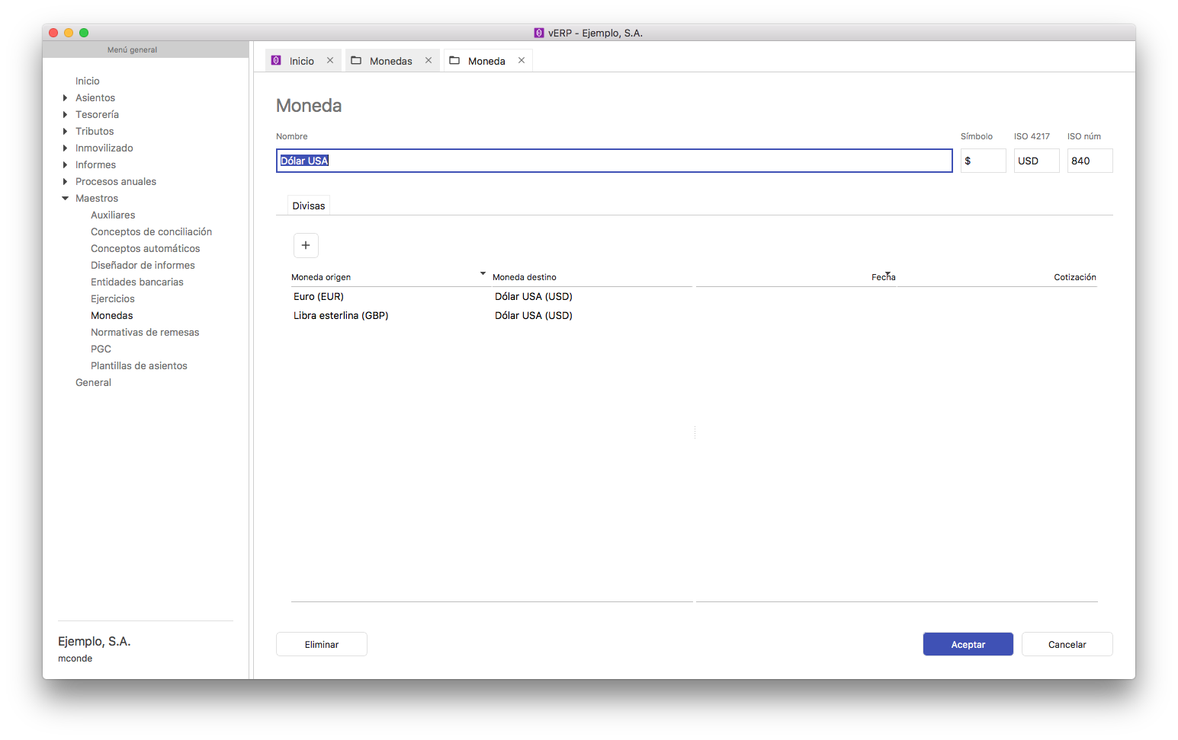

Símbolo: Símbolo visible en las operaciones con esta moneda.

Nombre: Nombre de la moneda.

Cambio: Importe del cambio respecto a la moneda nativa de la empresa de contabilidad.

1.3.8 Normativas de remesas

Mantenimiento de las normativas bancarias para la presentación telemática de las remesas de cobros. En la carga inicial de la aplicación se suministran las normativas SEPA B2B y SEPA CORE.

Los campos son los siguientes:
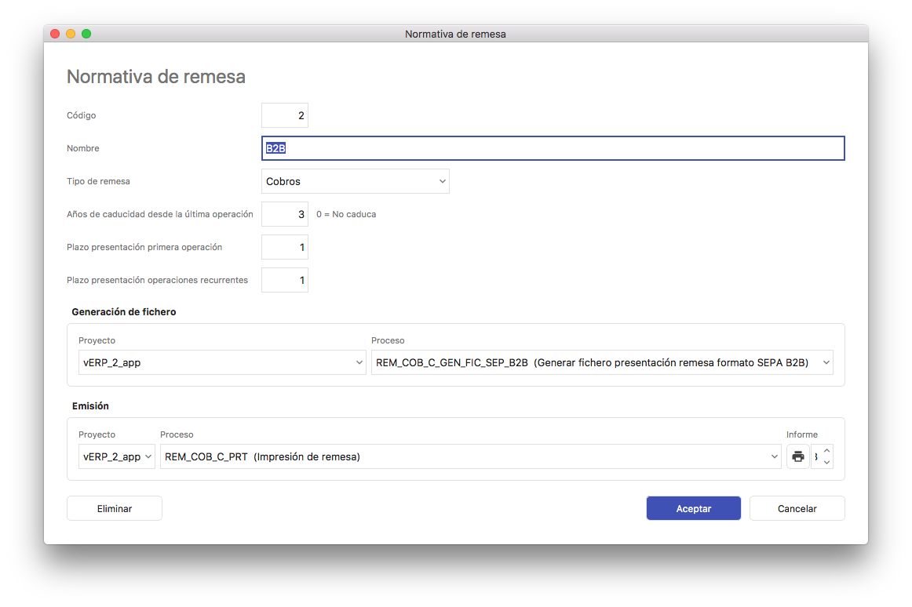
Nombre: Descripción de la normativa.
Tipo de remesa: Indicar si es de cobros o pagos.
Generación de ficheros: Mediante esta opción, es posible parametrizar o personalizar el proceso utilizado para la generación del fichero. Por defecto, está asignado el proyecto de vERP y el proceso de generación por defecto.
Emisión: Mediante esta opción, es posible parametrizar o personalizar el proceso utilizado para la generación del informe de impresión de remesas así como el formato a imprimir. Por defecto, está asignado el proyecto de vERP y el proceso de generación por defecto.

1.3.9 Plan de cuentas
Tras la configuración de los parámetros es necesario proceder a la revisión y adaptación del plan contable a la empresa.

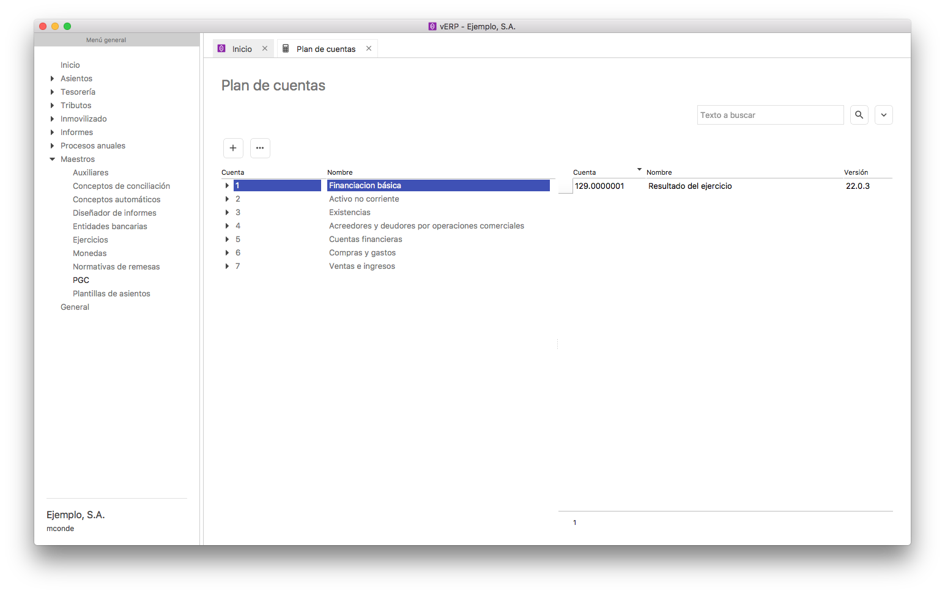

En la parte izquierda del menú de Plan de cuentas nos permite visualizar arboladamente el plan de cuentas con sus diferentes niveles y, a la vez, poder observar en la parte derecha las cuentas auxiliares correspondientes a las cuentas de mayor por las que nos movemos.

Podemos buscar cualquier cuenta por trozos, palabras, alguna palabra o nombre utilizando el campo de busqueda (por defecto buscará por Trozos) o elegir otras opciones utilizando el icono de la búsqueda que nos mostrará más opciones para buscar. Este tipo de búsqueda es común en todos los menús del módulo de contabilidad.

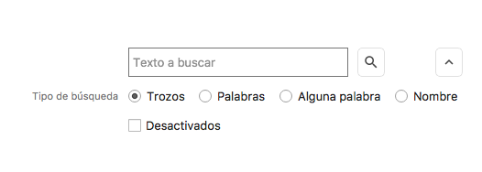

Seleccionando el registro encontrado nos muestra el formulario que incluye todo el extracto de apuntes de esa cuenta y una serie de pestañas que varían en función del tipo de cuenta del mayor (datos fiscales, comerciales, direcciones de cobro y pago, etc.)

1.3.10 Plantillas de asientos
El formulario de una plantilla de asientos se compone de los siguientes campos:

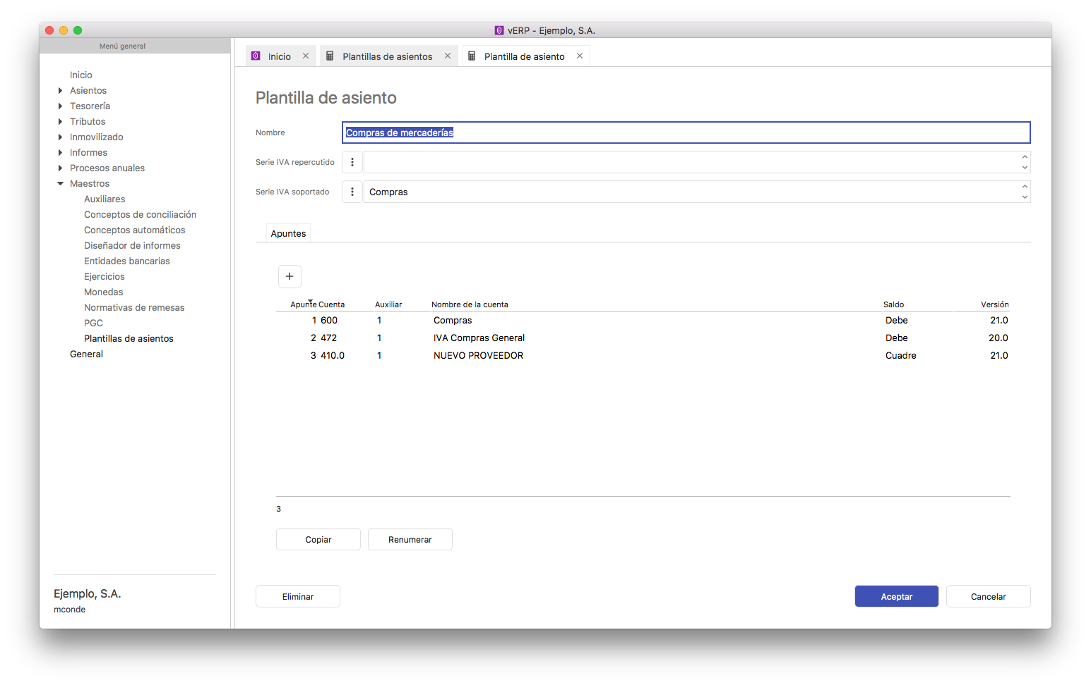

Código: código (automático) de la plantilla.

Descripción de la plantilla para su localización: nombre o descripción de la plantilla por el que se buscará cuando se asigne una plantilla en la grabación de asientos.

Series:
IVA Repercutido: debemos elegir la serie en el caso de que se quiera asignar al asiento una serie de IVA para las facturas emitidas.

IVA Soportado: debemos elegir la serie en el caso de que se quiera asignar al asiento una serie de IVA para las facturas recibidas.

Apuntes: rejilla de apuntes que se crearán para el asiento en curso. Haciendo doble clic, sobre un apunte, podremos modificarlo y, sobre una línea en blanco, crear un nuevo apunte para la plantilla.

1.3.10.1 Definición de apuntes

Cuando creamos o modificamos un apunte disponemos de los siguientes parámetros:

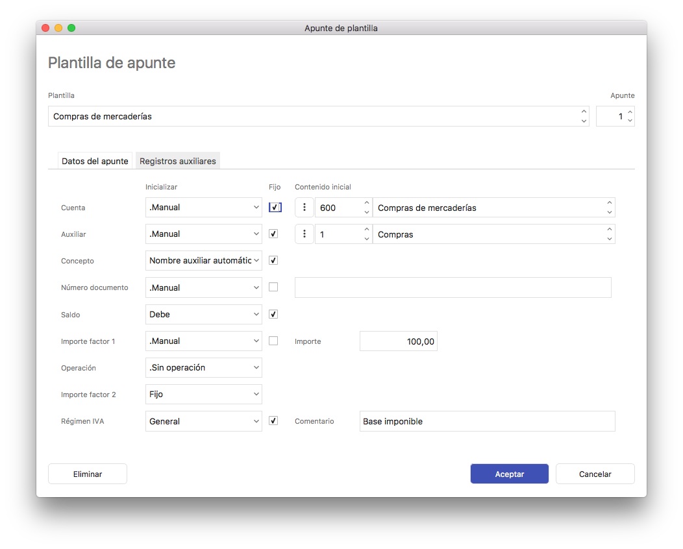

Plantilla: plantilla a la que pertenece el apunte.

Apunte: código del apunte dentro de la plantilla. Deberán ser correlativos y únicos.

Datos del apunte: pestaña principal con los datos del apunte.

Cuenta: cuenta de mayor del apunte. Podemos elegir que sea de asignación manual (bien en tiempo de edición o definido previamente en la plantilla del asiento), repetir el anterior (coge el del asiento anterior), la cuenta en curso del vencimiento, la cuenta original del vencimiento o la cuenta del banco del vencimiento. Si elegimos la opción Fijo cuando usemos la plantilla no podremos modificar ese dato en el apunte. Si elegimos manual, podemos asignar la cuenta en la plantilla.

Auxiliar: cuenta auxiliar del apunte. Podemos elegir que sea de asignación manual (bien en tiempo de edición o definido previamente en la plantilla del apunte), repetir el anterior (coge el del asiento anterior), la cuenta auxiliar en curso del vencimiento, la cuenta auxiliar original del vencimiento o la cuenta auxiliar del banco del vencimiento. Si elegimos la opción Fijo cuando usemos la plantilla no podremos modificar ese dato en el asiento. Si elegimos manual, podemos asignar la cuenta auxiliar en la plantilla.

Concepto: concepto que se asignará al apunte. Podemos elegir que sea de asignación manual (bien en tiempo de edición o definido previamente en la plantilla del apunte), repetir el anterior, tomar el nombre de la cuenta auxiliar de forma automática o bien elegir la cuenta auxiliar de cierto apunte (Apunte nº) perteneciente a la plantilla. Si elegimos la opción Fijo cuando usemos la plantilla no podremos modificar ese dato en el apunte. Si elegimos manual, podemos asignar el concepto en la plantilla.

Nº documento: número de documento que se asignará al apunte. Podemos elegir que sea de asignación manual (bien en tiempo de edición o definido previamente en la plantilla del asiento), repetir el anterior, tomar el número de documento de cierto apunte (Apunte nº) perteneciente a la plantilla, el número de factura o el número de remesa del vencimiento. Si elegimos la opción Fijo cuando usemos la plantilla no podremos modificar ese dato en el apunte. Si elegimos manual, podemos asignar el número de documento en la plantilla.

Saldo: saldo que se asignará al apunte. Podemos elegir que sea de asignación manual (en tiempo de edición), usar el cuadre, usar el debe o usar el haber. Si elegimos la opción Fijo cuando usemos la plantilla no podremos modificar ese dato en el apunte. Si elegimos manual, podemos asignar el número de documento únicamente en tiempo de uso de la plantilla.

Importe: el importe del asiento será el resultado de la fómula siguiente: Importe factor 1 Operación Importe factor2

Importe factor 1: el valor del importe factor 1 puede ser asignado de manera manual (definido previamente en la plantilla o en tiempo de edición), fijo, repetir el anterior, el debe o haber, el debe, el haber (si escogemos uno de estos tres, podremos escoger un rango de asientos, desde qué asiento hasta qué asiento acumula: en el caso del debe o el haber hace la suma y la pone en el debe o el haber, teniendo en cuenta la columna de la que provengan. Si escogemos la opción debe o haber acumula los valores absolutos), el valor nominal del vencimiento, el total de gastos del descuento de un vencimiento, los intereses del vencimiento, las comisiones del vencimiento, el correo o los timbres del vencimiento y el total de la remesa del vencimiento. Si marcamos la opción Fijo en tiempo de edición no podremos modificarlo.

Operación: podremos escoger que no se ejecute ninguna operación, por lo que únicamente intervendrá el factor 1 en el resultado del importe. También podemos sumar, restar, multiplicar, dividir, calcular la cuota del IVA general, la cuota del IVA reducido, la cuota del IVA súper reducido, la cuota del IVA especial, la cuota de recargo general, la cuota de recargo reducido, la cuota de recargo súper reducido, la cuota de recargo especial, la cuota de retención del IRPF, la base de IVA general, la base de IVA reducido, la base de IVA súper reducido, la base de IVA especial, la base de retención de IRPF, la cuota de retención de alquiler o la base de retención de alquiler.

Importe factor 2: como factor dos de la operación podemos escoger entre un valor fijo definible en la plantilla, debe, haber, debe o haber. Si escogemos uno de estos tres últimos, podremos escoger un rango de asientos, desde que asiento hasta que asiento acumula. En el caso del debe o el haber hace la suma y la pone en el debe o el haber, teniendo en cuenta la columna de la que provengan. Si escogemos la opción debe o haber acumula los valores absolutos.

Régimen de IVA: régimen de IVA que tendrá asignado el asiento. Si elegimos la opción Fijo no podremos modificar ese dato cuando usemos la plantilla.

Comentario: observaciones de cara a documentar la plantilla.

Registros auxiliares: son datos para la configuración de la grabación de libros de registro auxiliares:
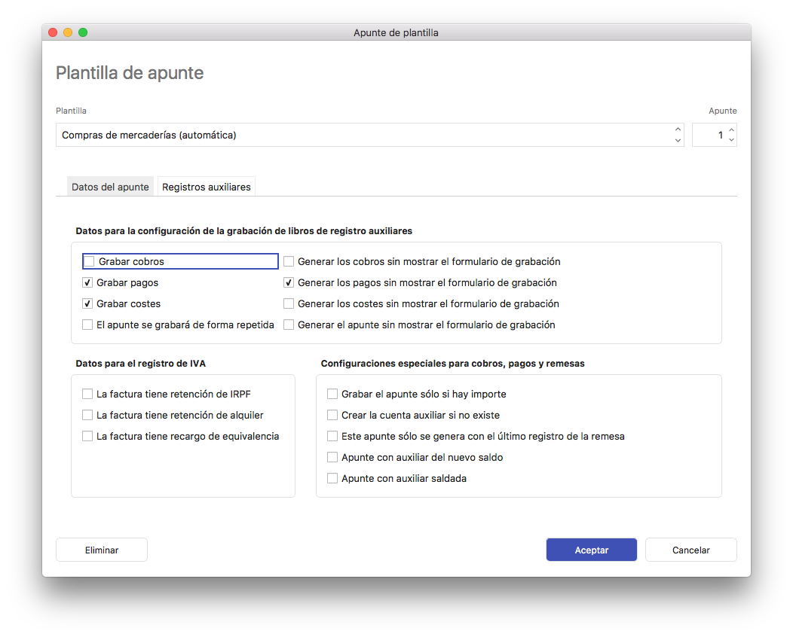

Grabar cobros, pagos, costes o grabar el apunte de forma repetida.

Generar cobros, pagos, costes o grabar el apunte sin mostrar el formulario.

Datos para el registro del IVA: definimos si la factura tiene retención de IVA, retención de alquiler o recargo de equivalencia.

Configuraciones especiales para cobros, pagos y remesas: configuramos si el apunte no se graba si no tiene importe, que el apunte se genere únicamente con el último registro de la remesa o crear la cuenta auxiliar si no existe.

Costes: configuración de costes de la plantilla de apunte. Podemos definir tantas asignaciones a centros de coste como queramos. Haciendo doble clic sobre un elemento de la rejilla podemos modificar la asignación a ese centro de coste, sobre una línea en blanco creamos una nueva asignación.

Formulario de coste de una plantilla de apunte: por cada asignación de costes tenemos:

Datos de la plantilla:

Plantilla: nombre de la plantilla en que estamos trabajando. Con el botón de editar podremos ver el formulario de la plantilla y modificarla.

Apunte: número de apunte al que pertenece el coste.

Nº coste: número de coste en curso.

Centro de coste: centro al que asignamos el coste. Si escogemos la opción Fijo no podremos modificar este dato cuando usemos la plantilla.

Gasto o ingreso: tipo de importe que se asigna al centro.

Importe: el importe puede ser manual (definible en la plantilla o cuando apliquemos la plantilla, el importe del apunte, o bien un porcentaje del importe. Esta última opción permite al usuario repartir el importe entre los centros de coste de acuerdo con el porcentaje definido. Si marcamos la opción Fijo no podremos modificar este dato cuando usemos la plantilla.

1.3.10.2 Plantillas de asientos. Duplicar

Seleccionando una plantilla existente Pulsando en el botón de Opciones desde el menú de Plantillas, podremos realizar un duplicado de la misma.

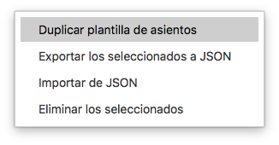

Nos solicitará entonces el nombre de la nueva plantilla que crearemos a partir de la seleccionada. Elegiremos un nombre descriptivo para la plantilla, puesto que será el que usemos para localizarla posteriormente.

Accederemos entonces al formulario de edición de la plantilla. Su configuración ha sido copiada de la plantilla original, permitiéndonos ahora modificar aquellos aspectos de la plantilla que nos interesen.

1.3.10.3 Plantillas de asientos en tipos de documentos

Desde el apartado de tipo de documento, dentro de archivos maestros de la parte de gestión se pueden definir plantillas de asientos según el tipo de documento.

En las plantillas de asientos para tipos de documentos usamos las opciones referidas a vencimientos. Por ejemplo, en el campo Auxiliar de un apunte es posible escoger la cuenta en curso del vencimiento eligiendo la opción Vto. (cuenta en curso), la cuenta original si escogemos la opción Vto. (cuenta original) y la cuenta auxiliar del banco del vencimiento escogiendo Vto. (banco). Así, cuando hay movimientos entre cuentas, en el vencimiento se guardan la cuenta en que originalmente se creó y la cuenta en la que se encuentra en el momento de realizar la operación para que podamos usarlos en las plantillas.

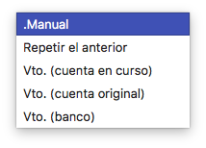

Para el caso del Importe factor 1 sucede lo mismo, tenemos la posibilidad de usar el valor del nominal del vencimiento usando la opción Vto. (nominal), el total de gastos de descuento del vencimiento con Vto. (total gastos de dto.), los intereses del vencimiento con Vto. (intereses), las comisiones con Vto. (comisiones), etc.

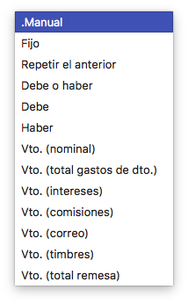

Además, normalmente se usa la opción Generar el apunte sin mostrar el formulario de grabación que tenemos en la pestaña Registros auxiliares de un apunte, para que a la hora de realizar la aceptación de un documento o un envío, se genere el asiento sin intervención del usuario. También es habitual marcar la opción Crear la cuenta auxiliar si no existe, para que al generar el apunte, si no existe la cuenta auxiliar que introducimos, la genere tomando los datos del apunte para crearla. No es tan habitual marcar la opción Grabar el apunte sólo si hay importe porque normalmente los hay, pero puede darse el caso de vencimientos que acaben no teniendo importe.

Cuando trabajamos con remesas es interesante la opción Este apunte sólo se genera con el último apunte de la remesa. Así, por cada vencimiento podemos generar los apuntes correspondientes, marcando esta opción para la contrapartida contra la cuenta del banco, ya que de éste vendrá un único cargo por el total quedando consignado de esa manera en el asiento.

1.4 Asientos
En el menú de Asientos tenemos disponibles las opciones para la gestión de asientos y apuntes, además del Extracto de Cuentas y el Diario.

1.4.1 Asientos
El menú de Asientos muestra un listado con los asientos comprendidos entre el periodo de fechas elegido, que permite las mismas opciones descritas en la opción de Extractos en cuanto a períodos predefinidos.

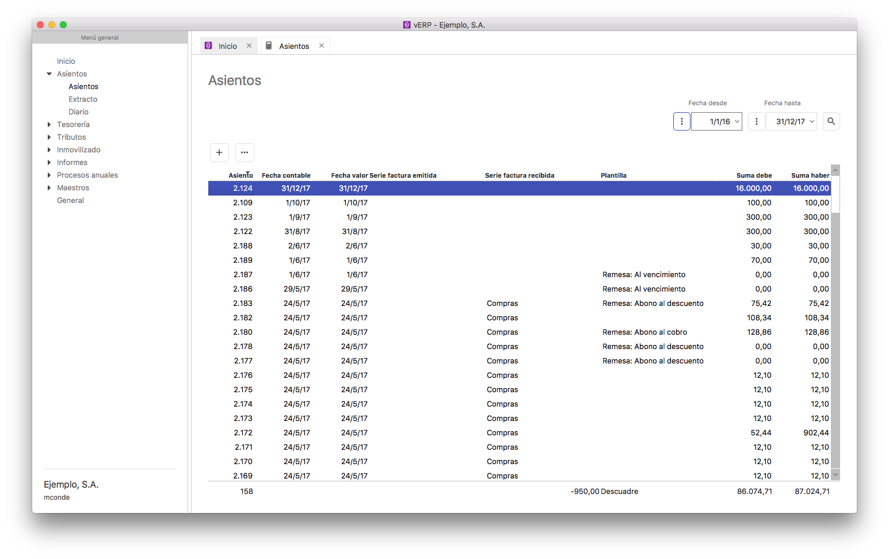

Al seleccionar un registro existente nos mostrará el formulario de Asiento con el histórico de sus apuntes.
Para dar de alta un nuevo asiento, lo haremos desde el botón ubicado en la toolbar de la rejilla mostrada.

El formulario de grabación de Asientos se compone de los siguientes campos:

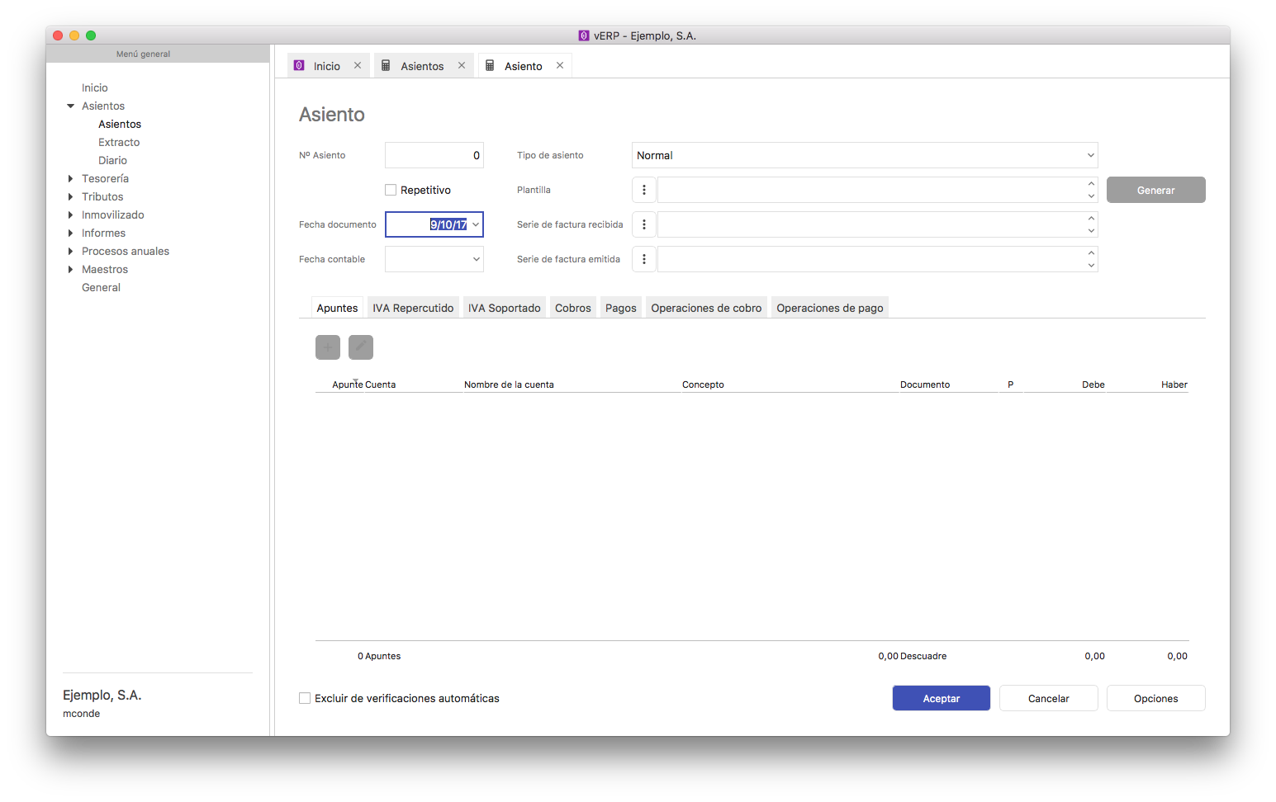

Nº asiento: número único de asiento. Este número no se repite en toda la contabilidad y para todos los ejercicios.

Repetitivo: esta marca nos sirve para diferenciar aquellos asientos que son periódicos.

Tipo de asiento: podremos escoger entre los siguientes tipos de asiento: Apertura, Normal, Variación de existencias, Regularización, Cierre.

Fecha documento: fecha del documento o fecha factura. Se usa para la generación de los vencimientos a cobrar o pagar.

Fecha contable: se corresponde con la fecha de registro de IVA y, si la dejamos en blanco, se completará con la fecha documento.

Plantilla: podremos seleccionar de entre las plantillas de grabación de asientos aquella que nos interese (por defecto nos mostrará la última que hemos usado). También podemos crear una plantilla o modificar la escogida.

Serie de factura recibida: definimos la serie de factura que se aplicará en este asiento a los documentos recibidos.

Serie de factura emitida: definimos la serie de factura que se aplicará en este asiento a los documentos recibidos.

Las series de factura emitida y recibida son las mismas que en la parte del módulo de vERP y son muy importantes para el correcto funcionamiento del módulo contable.

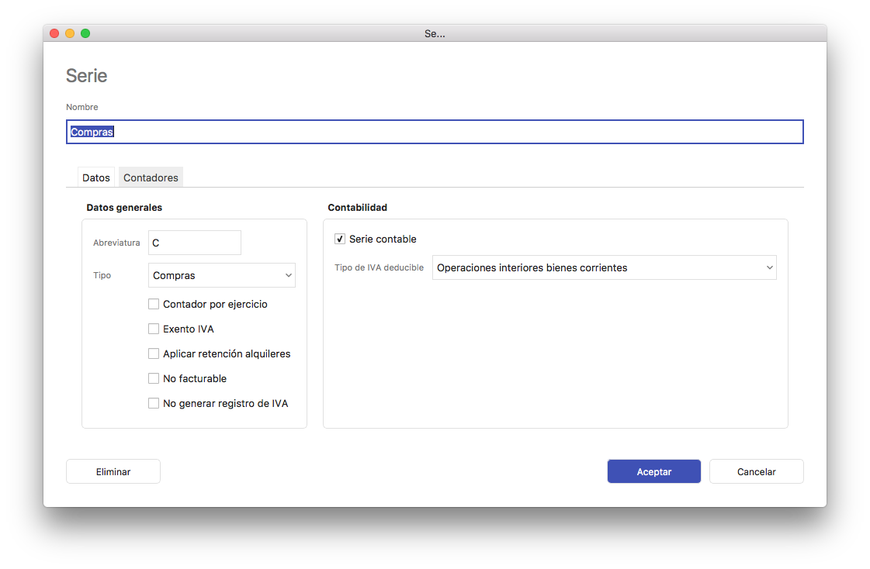

Al seleccionar una serie, además del Nombre, nos muestra dos pestañas con los Datos y los Contadores únicos por ejercicio contable.

Los campos de las series a rellenar son los siguientes:

Abreviatura: este texto se mostrará en los listados, rejillas, etc.

Serie factura tipo: indicaremos si es de Compras o Ventas.

Contador por ejercicio: indica si el contador será único por cada ejercicio.

Exento IVA: indica si esta serie estará exenta de IVA.

Aplicar retención alquileres: indica si se aplicará retención de alquileres sobre esta serie.

No facturable: indica si los registros asociados a esta serie son o no facturables.

No generar registro de IVA: permite configurar que una serie no genere el registro de IVA soportado o repercutido. Se pueden generar facturas en gestión para que al contabilizarlas generen los correspondientes vencimientos a cobrar, pero que no generen registros de IVA ya que son compras o ventas exentas de ser presentados.

Serie contable: En el caso de que la serie de facturas de vERP sea a su vez una serie en contabilidad, debemos marcar esta opción y elegir el Tipo de IVA devengado de las opciones que nos muestra la imagen.

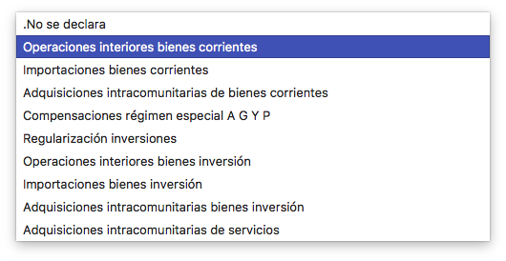

Las pestañas que se encuentran dentro de un asiento son:

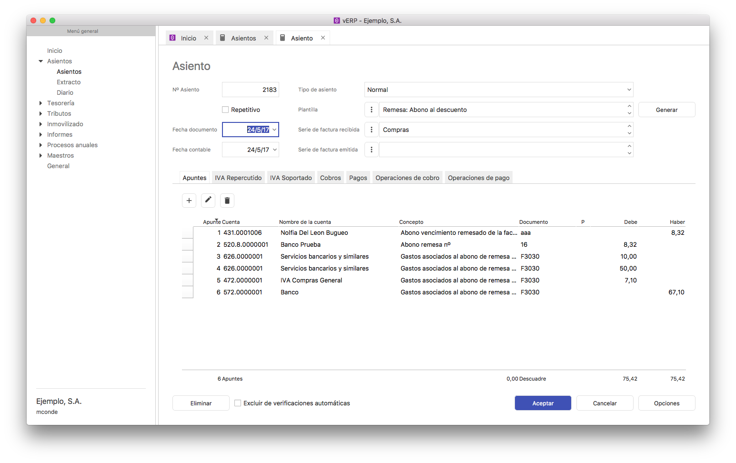

Apuntes: muestra una rejilla con los apuntes correspondientes al asiento.

IVA repercutido: muestra una rejilla con los registros de IVA de facturas emitidas correspondientes al asiento.

IVA soportado: muestra una rejilla con los registros de IVA de facturas recibidas correspondientes al asiento.

Cobros: muestra una rejilla con los vencimientos de cobros asociados al asiento.

Pagos: muestra una rejilla con los vencimientos de pagos asociadas al asiento.

Operaciones de cobro: muestra una rejilla con las operaciones de cobro relacionadas con los vencimientos de cobros del asiento.

Operaciones de pago: muestra una rejilla con las operaciones de pago relacionadas con los vencimientos de pagos del asiento.

Excluir de verificaciones automáticas: Si se marca este check el asiento será excluído de los procesos de verificación de asientos que se pueden realizar en Velneo vERP. Debe marcarse cuando un asiento se considere correcto y aparezca en el listado de asientos o apuntes erróneos.

Apuntes de un asiento
En la pestaña de Apuntes podremos dar de alta y modificar los apuntes del asiento, haciendo doble clic sobre un elemento para modificarlo o en un espacio en blanco para crear un nuevo apunte.

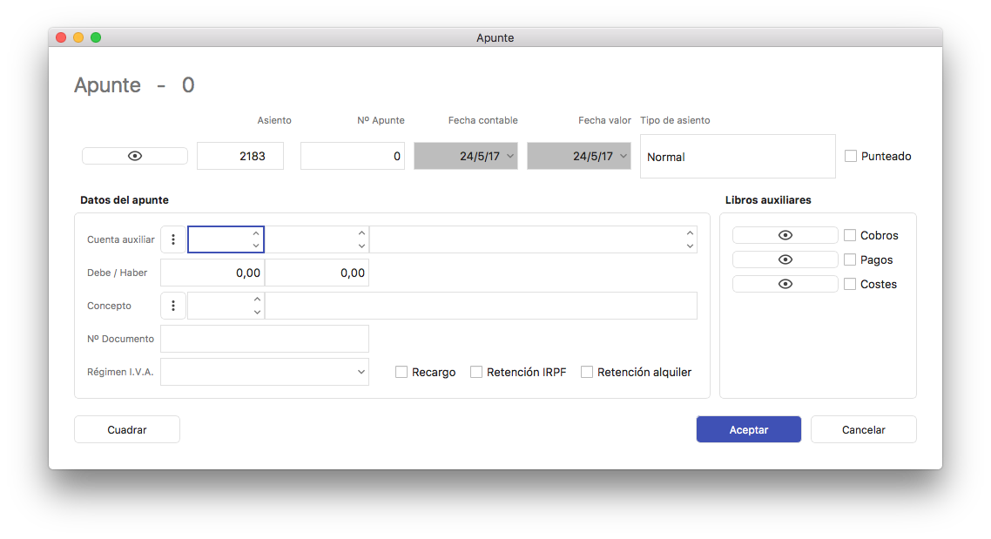

Los campos que conforman el formulario del apunte son los siguientes:

Asiento: número de asiento. Desde el formulario de un apunte podemos ver y modificar el asiento al que pertenece el apunte pulsando el botón de edición.

Nº apunte: número de posición del apunte dentro del asiento.

Fecha contable: asume la fecha definida en el asiento.

Fecha valor: asume la fecha definida en el asiento.

Tipo de apunte: asume el tipo definido en el asiento.

Nº de punteo: número de orden en el punteo. Si la casilla de verificación o check está marcada el apunte ha sido verificado. Esta verificación puede ser manual o automática.

Cuenta auxiliar: cuenta de mayor y cuenta auxiliar del apunte.

Debe: importe del debe. Podemos hacer que cuadre con la opción Cuadrar asiento del botón Opciones.

Haber: importe del haber. Podemos hacer que cuadre con la opción Cuadrar asiento del botón Opciones.

Concepto: podemos elegir un concepto automático.

Nº documento: puede ser la fecha del documento o el número de factura. Estará agrupado con el concepto.

Régimen I.V.A.: régimen de IVA que lleva asociado el apunte, por defecto el asignado al asiento.

Datos para el IVA: podemos definir que el IVA definido es del tipo: Recargo, Retención I.R.P.F., Retención Alquiler o Provisional.

Libros auxiliares: podemos definir que el apunte ha de generar el correspondiente registro en los libros auxiliares: Costes, Cobros, Pagos, generándose de forma automática al aceptarlo.

1.4.1.1 Formulario de grabación de asientos
Al pulsar en el botón de añadir asiento se nos abrirá el formulario para la grabación de asientos.

Observaremos que el número de asiento y el número de archivo del diario están a cero hasta que grabemos el apunte.

Podemos asignar las fechas del documento o fecha contable escribiendo manualmente con el formato: DDMMAA o DD-MM-AAAA, o eligiendo la fecha desde el calendario.

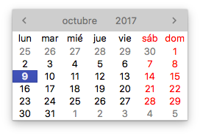

La fecha contable (fecha de registro de IVA), si no es cubierta, por omisión se toma la fecha documento o fecha valor. Si no, podemos introducirla manualmente de igual manera que la fecha documento.

En el caso de la grabación manual no se selecciona plantilla.

Si los asientos tienen facturas emitidas o recibidas hemos de asignar la serie de IVA soportado o repercutido, respectivamente.

1.4.1.2 Formulario de grabación de apuntes

Para grabar apuntes debemos seleccionar la pestaña Apuntes y hacer doble clic con el ratón, o usar la opción para Altas de la toolbar situada en la parte superior de la rejilla.

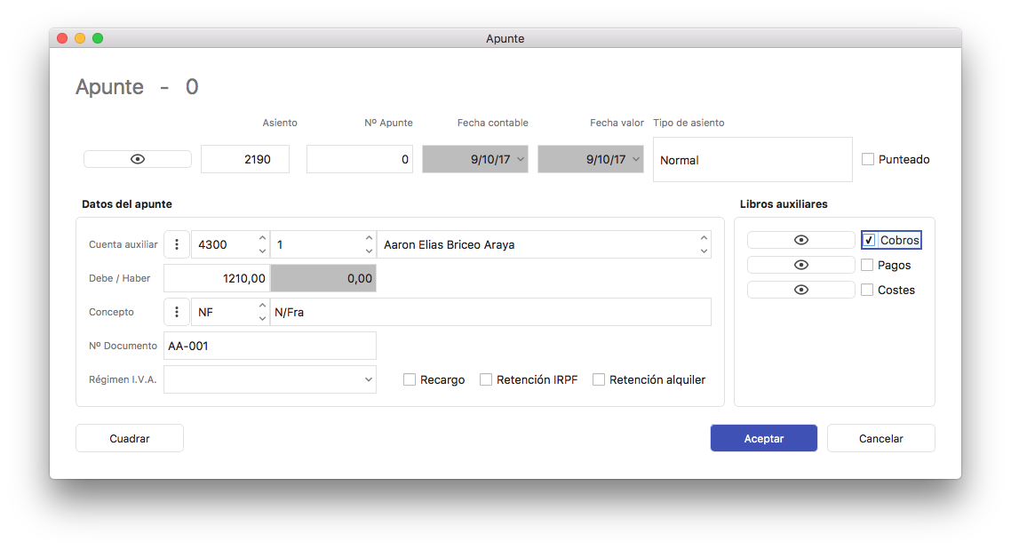

En el alta de un nuevo apunte se asigna ya el número de asiento, que es correlativo para todos los asientos de todos los ejercicios, es decir, no se volverá a repetir en ningún asiento de ningún ejercicio. Además, se asigna el número de archivo del diario, siendo determinado por ejercicio, por lo que en el próximo ejercicio volverá a empezar la cuenta del número de archivo a partir de uno, pudiendo repetirse de año en año.

En el ejemplo que vamos a describir, introduciremos de forma manual una factura de venta con tres apuntes (Cliente, Ventas e IVA Repercutido). La introducción manual de una factura de Compra o Gastos sería similar cambiando las cuentas de Cliente, Ventas e IVA por las de Proveedor/Acreedor, Compras/Gastos e IVA Soportado.

En el primero de los apuntes que damos de alta debemos seleccionar la cuenta auxiliar, bien escribiendo el código de la cuenta o buscándolo con el localizador.

Luego introduciremos el importe correspondiente al debe en nuestro ejemplo.

Para seleccionar el concepto de entre la lista de conceptos automáticos podremos escribir también el código o buscarlo con el localizador.

En el número de documento podemos escribir la fecha del documento, el número de factura, etc.

El tipo de Libro Auxiliar será rellenado automáticamente en función del tipo de cuenta de mayor.

El Régimen de IVA sólo es necesario introducirlo en el apunte que hace referencia a la cuenta de la base imponible.

Una vez finalizado este primer apunte, la aplicación nos mostrará un formulario con los datos del registro de Cobros generado automáticamente en función de la forma de pago de la ficha de la cuenta auxiliar.

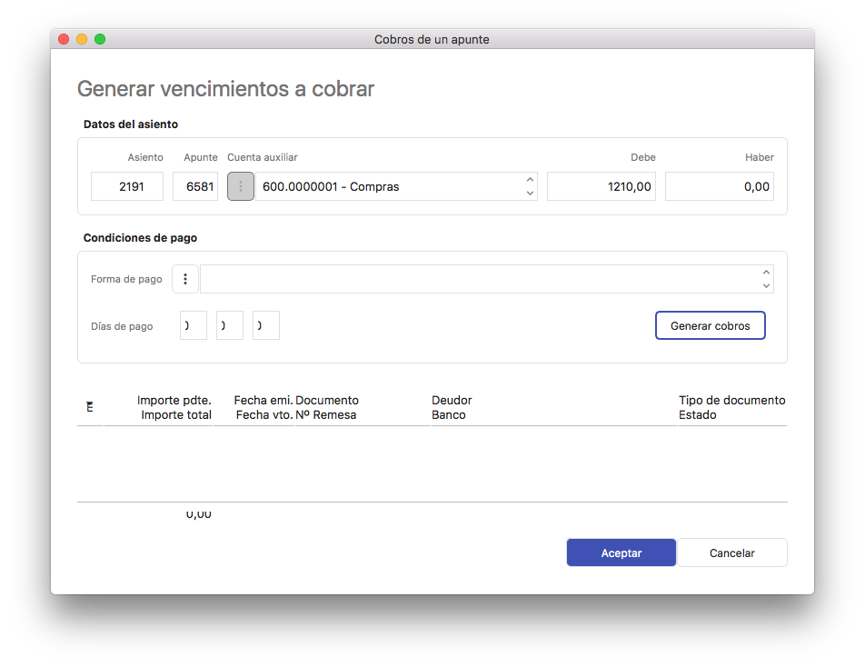

Si no tuviera forma de pago la cuenta auxiliar, podríamos rellenar manualmente la forma de pago y los días fijos de pago y pulsando el botón Generar cobros, se generarían automáticamente los registros de cobros.

En el segundo de los apuntes (el formulario se abre de forma automática al aceptar el anterior) volveremos a seleccionar la cuenta auxiliar, indicando en el régimen de IVA el tipo de IVA eligiendo una opción de las mostradas en el menú desplegable (por defecto General). Hay que poner especial atención en que el número de documento debe ser idéntico en los tres apuntes del ejemplo.

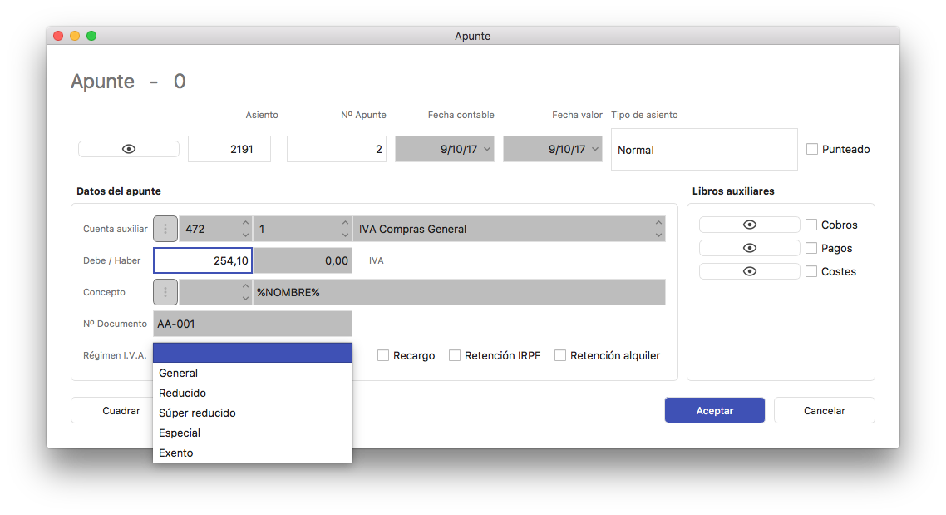

En el tercero y último de los apuntes volveremos a seleccionar la cuenta auxiliar y, para cuadrar el asiento, seleccionaremos en el menú Opciones la opción Cuadrar el asiento, con lo que el apunte ya queda cuadrado y aceptamos. También podemos realizar el cuadre del asiento de forma manual, introduciendo el importe en la casilla correspondiente al debe o al haber.

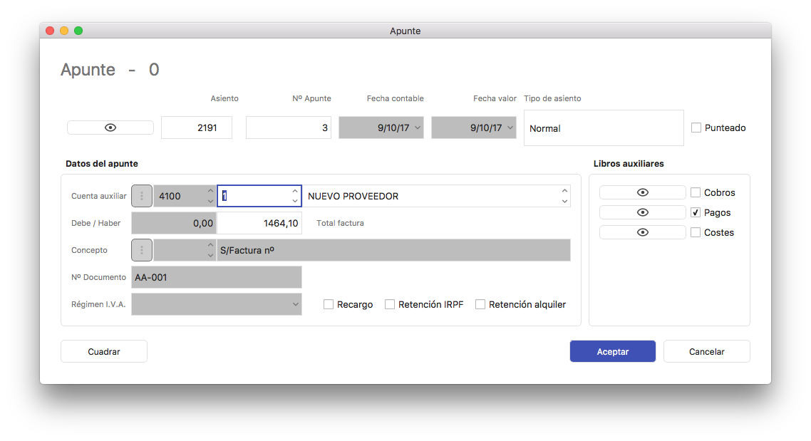

Para terminar de introducir apuntes basta pulsar Cancelar (el apunte en curso se perderá si no hemos aceptado).
Si el asiento es correcto y se ha generado el registro de IVA correctamente, nos informa del alta del registro en el Libro de IVA.

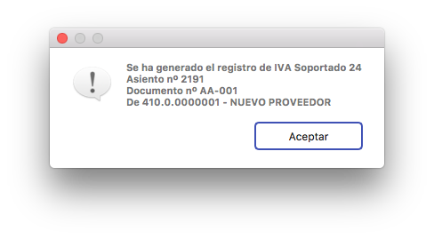
Si por el contrario no es correcto, nos muestra un mensaje de error para que lo revisemos y lo marca de color azul como pendiente de revisar en la rejilla del menú de Asientos.

El asiento nos aparecerá en el menú de asientos y si lo seleccionamos para visualizarlo, podremos ver los apuntes, el histórico del registro de IVA, el cobro o pago (según corresponda) y las operaciones de cobro y/o pago.

Histórico de IVA
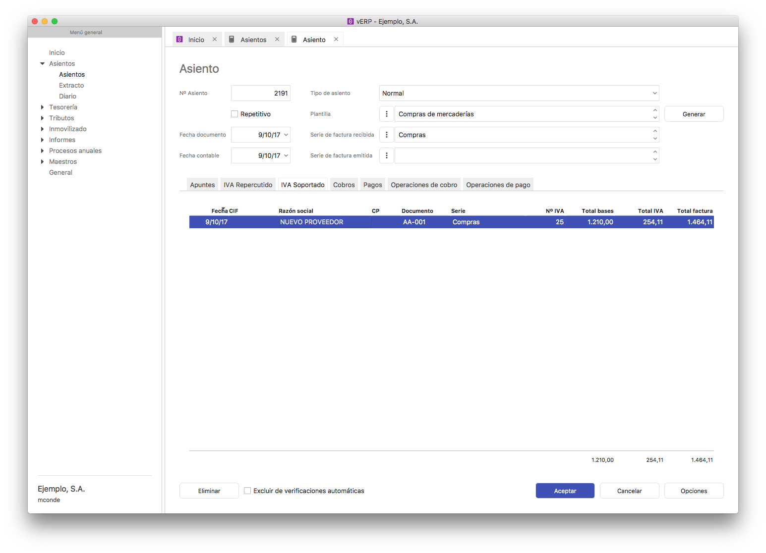

Histórico de Cobros

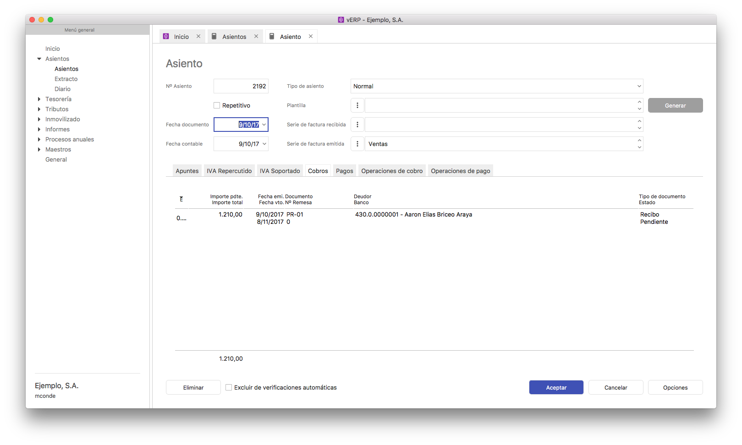

1.4.1.3 Asientos: Grabación con plantilla
En el formulario de grabación de asientos no se inicializan el número de asiento ni el número de archivo del diario hasta que no se da de alta un apunte. Hemos de completar la fecha documento y fecha contable. La fecha documento (o fecha factura) se usa para la generación de los vencimientos a cobrar o pagar. La fecha contable se corresponde con la fecha de registro de IVA y, si la dejamos en blanco, se completará con la fecha documento.

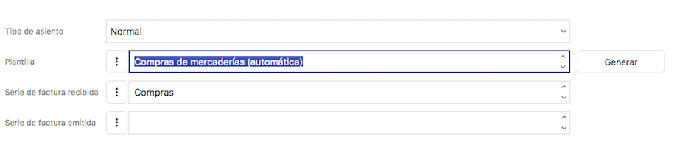

Para elegir la plantilla a utilizar, podemos escribir el nombre directamente hasta auto-completarse o buscarla usando el localizador. De esta manera hacemos que en el asiento se asuma la serie de IVA que se va a usar.

Seleccionamos en este ejemplo “Facturas compras productos informáticos”.

1.4.1.3.1 Generar apuntes
Pulsando el botón Generar comenzamos la grabación de apuntes. Nos asigna entonces el número de asiento (único para todos los ejercicios, no se repite en ningún ejercicio) y el número de archivo del diario (que se inicializa en cada ejercicio).

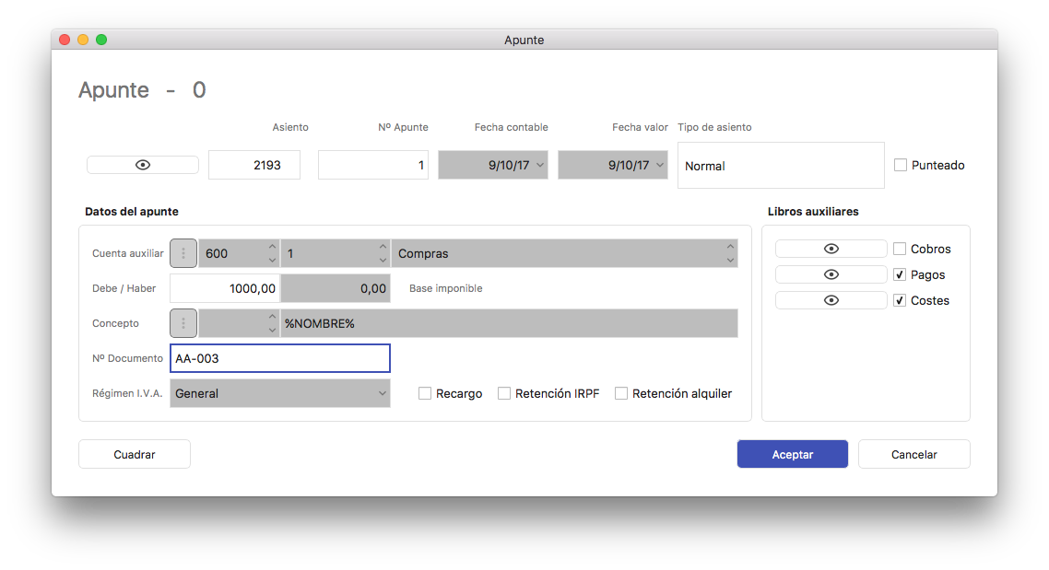

La cuenta auxiliar está definida automáticamente por la plantilla, por lo que no es necesario volver a seleccionarla. Así mismo, el concepto por defecto también es tomado de la plantilla. Este puede ser un texto estático como N/Factura nº o S/Factura nº, o un contenido dinámico como %NOMBRE% que permite asumir el nombre del proveedor o acreedor cuando los seleccionemos.

Como hemos hecho antes, rellenaremos el número de documento, que puede ser el número de la factura para referenciarla o la fecha del apunte.

A continuación cumplimentaremos el debe o el haber, en función de la plantilla seleccionada, siendo asignado automáticamente el régimen de IVA que hayamos definido previamente en la plantilla. En este caso cumplimentamos el debe puesto que se trata de una factura recibida.

Al aceptar, si hemos configurado la aplicación para la gestión de costes o analítica, se abrirá el formulario de grabación correspondiente. Podemos especificar los gastos haciendo doble clic sobre un espacio en blanco de la rejilla (o doble clic sobre un registro ya dado de alta para modificarlo).

Una vez hemos aceptado, nos aparece el apunte del proveedor donde podremos especificar la cuenta auxiliar dejando o modificando la que nos propone la plantilla y escogiendo el proveedor. El concepto ya está seleccionado en la plantilla, tomando el número del campo Nº documento. El resto de campos, serán asignados en función de los datos que hemos ido introduciendo anteriormente.
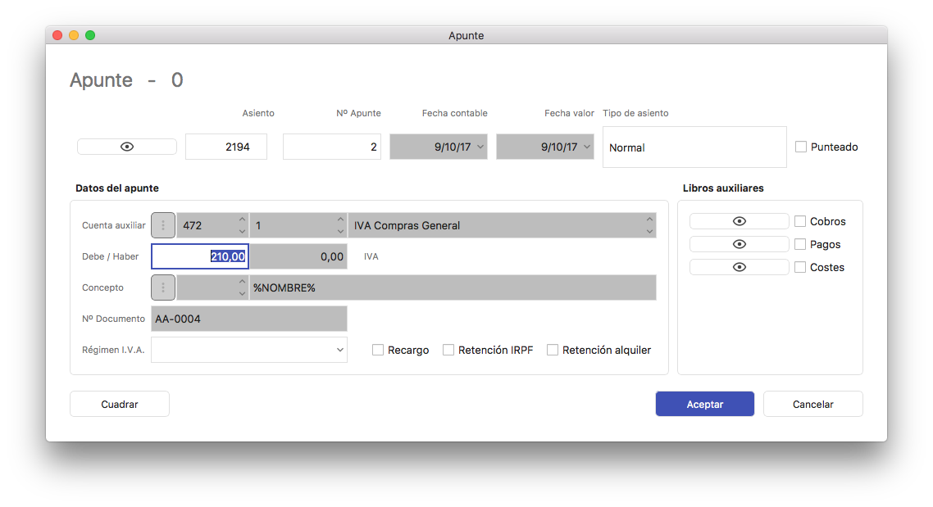
Finalmente vemos en el asiento cada uno de los apuntes generados, los vencimientos a pagar (Pagos), el registro de IVA correspondiente (IVA soportado), y el reparto de costes (Costes).

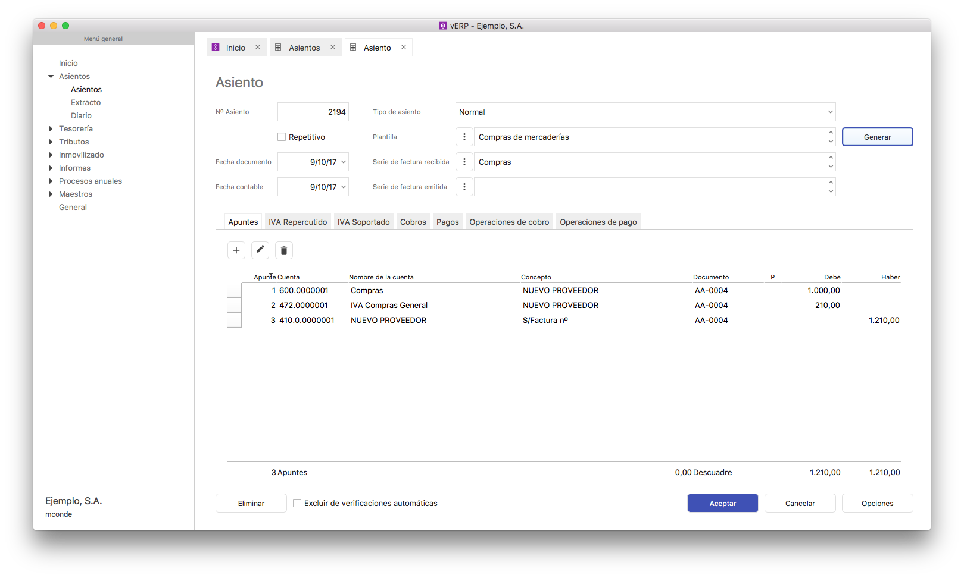

1.4.1.3.2 Ejemplo plantilla factura recibida régimen general
Vamos a ver cómo generar una plantilla para la introducción automática de asientos de facturas de compras de régimen general. Como ejemplo, generaremos una factura de compras de material informático.

Creamos el primer apunte tal y como muestra la imagen rellenando los campos que hemos mencionado en el capítulo 1.3.7 Plantillas.Definición de apuntes.
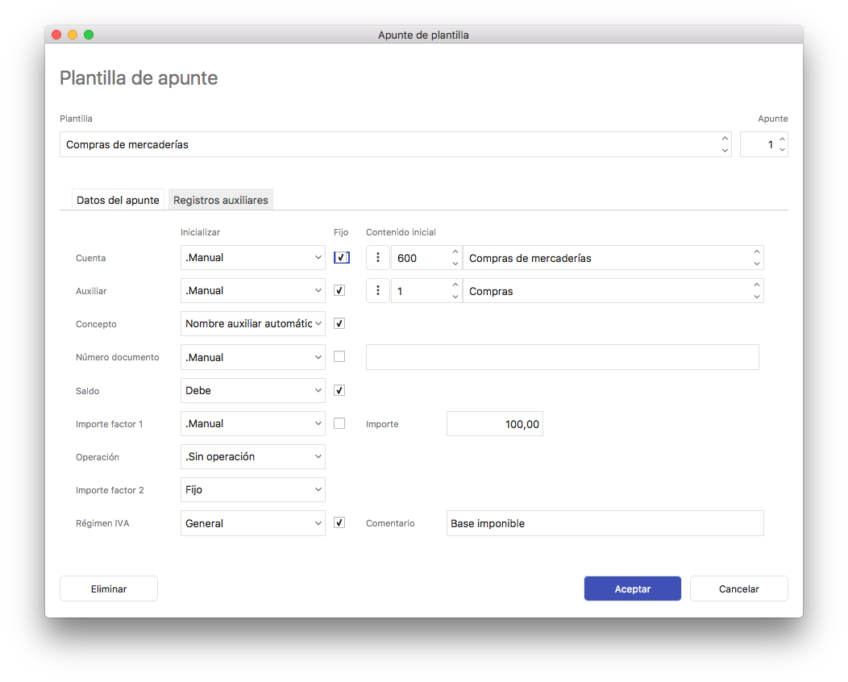

En la pestaña Registros auxiliares rellenaremos los campos que afectarán al comportamiento de la generación del apunte, costes, iva y vencimientos según la imagen inferior, tal y como explicamos en el capítulo 1.3.4.1 Plantillas de asientos en tipos de documentos.
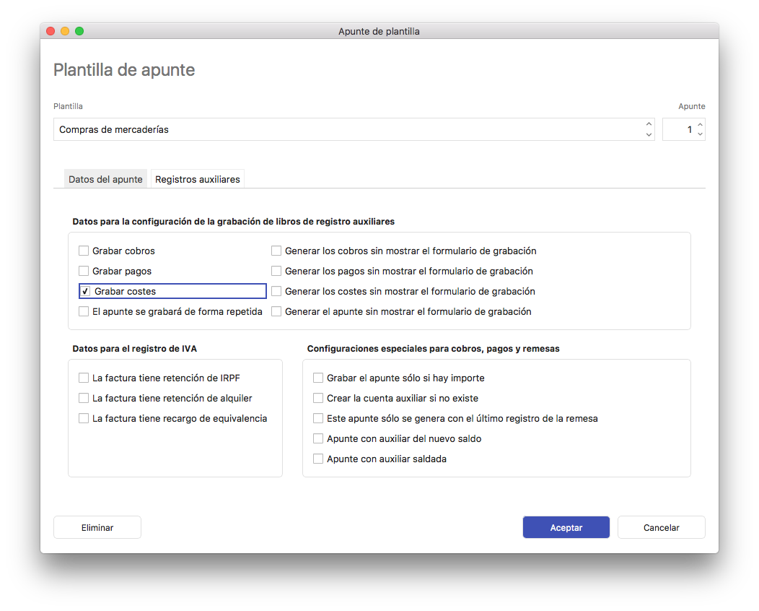
A continuación, creamos el segundo apunte que hace referencia a la cuenta del impuesto

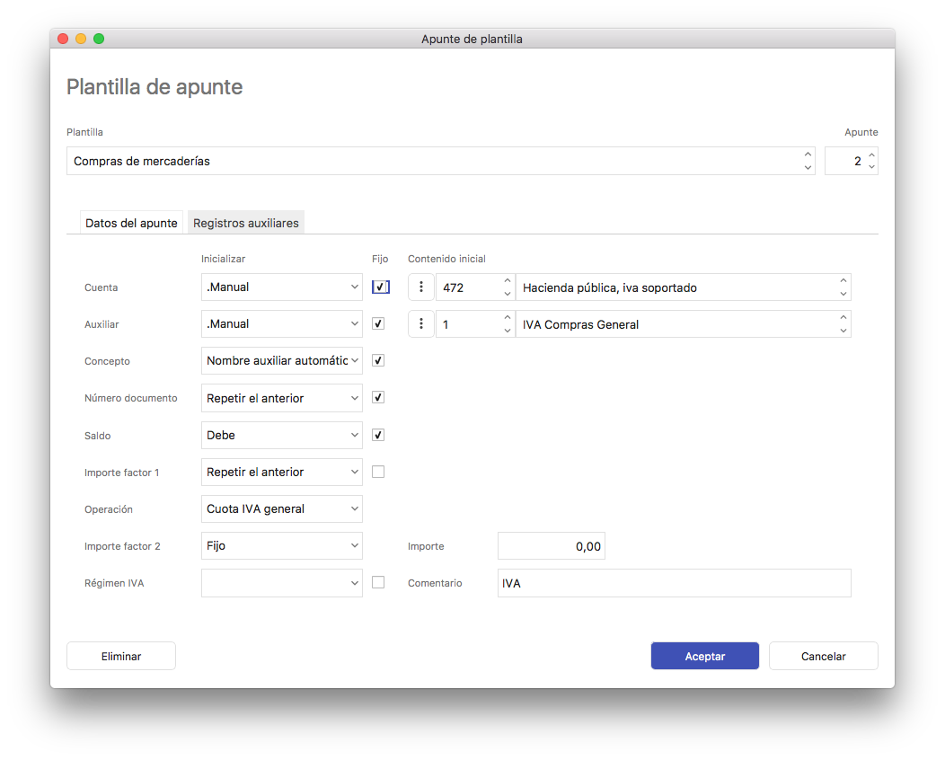
y definiremos la configuración del comportamiento del mismo en la pestaña Registros auxiliares.

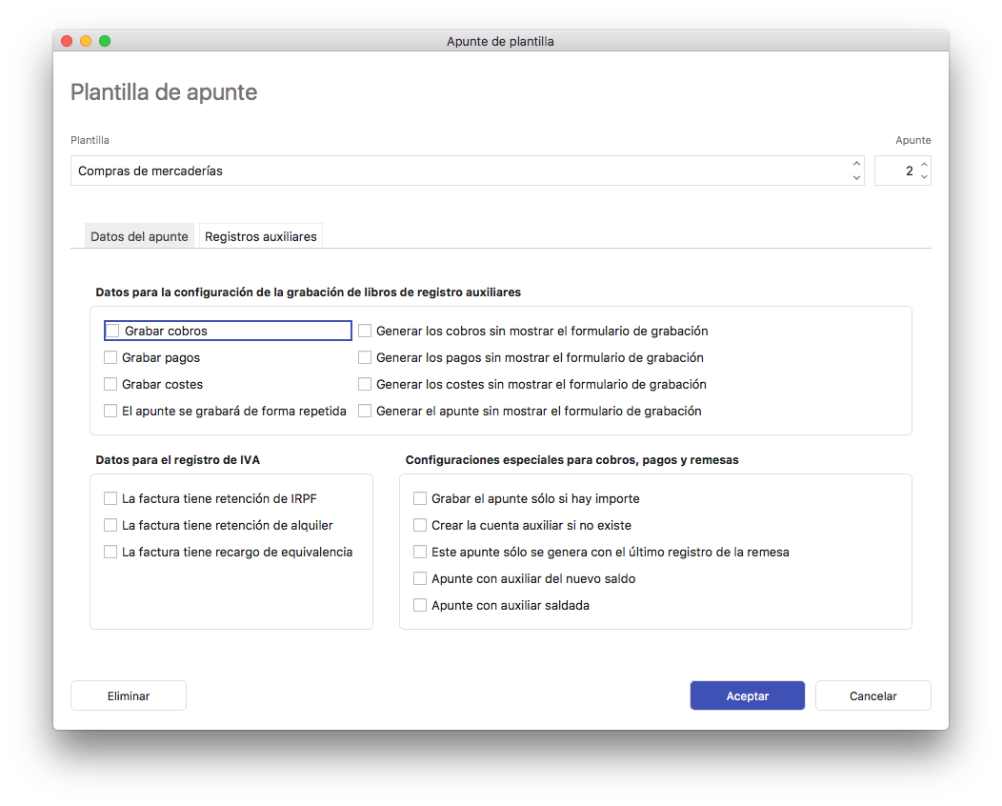
Para finalizar este ejemplo, introduciremos la definición del último apunte que es el de la cuenta de proveedor según muestran las imágenes.

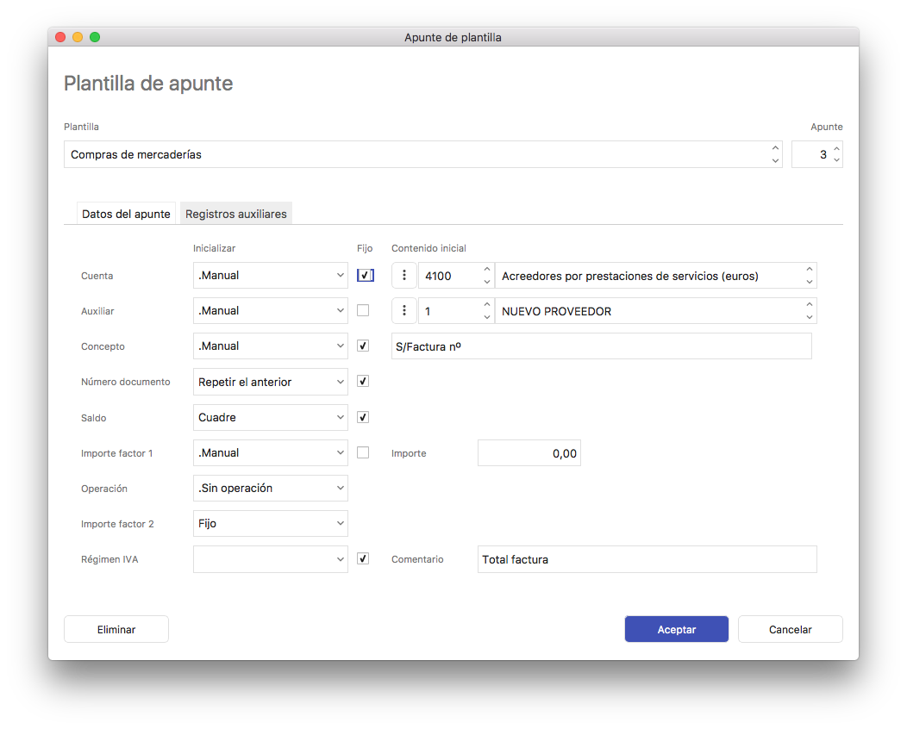
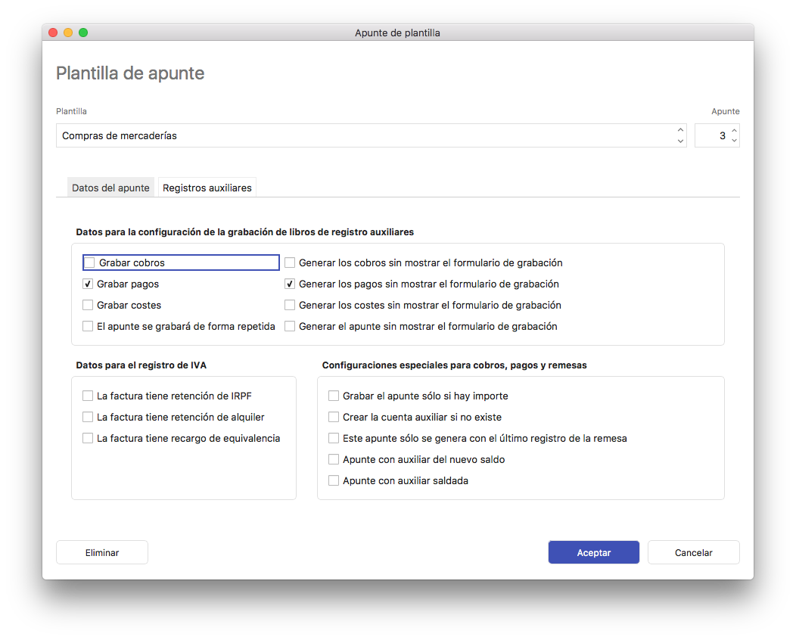

1.4.1.3.3 Ejemplo plantilla asiento factura recibida régimen general con dos ivas
Comenzaremos la generación de plantillas a partir de plantilla de Facturas recibidas de compras de mercaderías. En este ejemplo realizaremos una grabación de una factura recibida con líneas que incluyen regímenes de IVA distintos.

Los apuntes que proceden de la plantilla original son tres. El correspondiente al gasto que está asignado a la subcuenta de Compras de mercaderías de la cuenta 600, la contrapartida del IVA soportado y la contrapartida del proveedor, asignada a Proveedores varios para poder seleccionar el proveedor en ejecución.

Falta por tanto el gasto de Compras de mercaderías con el otro tipo de IVA, que puede ser, por ejemplo, IVA reducido; también necesitamos la contrapartida correspondiente de IVA.

Para ello podemos copiar los apuntes ya existentes y duplicarlos. Como vamos a intercalar líneas para que queden ordenadas (este orden será usado luego para la creación de los apuntes cuando usemos la plantilla), nos interesa renumerarlas, de diez en diez por ejemplo, para tener huecos en los que introducir las nuevas líneas copiadas.

Una vez que tenemos los apuntes numerados de diez en diez, basta que seleccionamos la línea del apunte y lo dupliquemos, asignándole un nuevo número de línea intercalado.
Comenzaremos por el apunte de gastos: lo seleccionamos y pulsamos el botón Copiar.Nos aparecerá entonces el formulario del apunte de la plantilla.
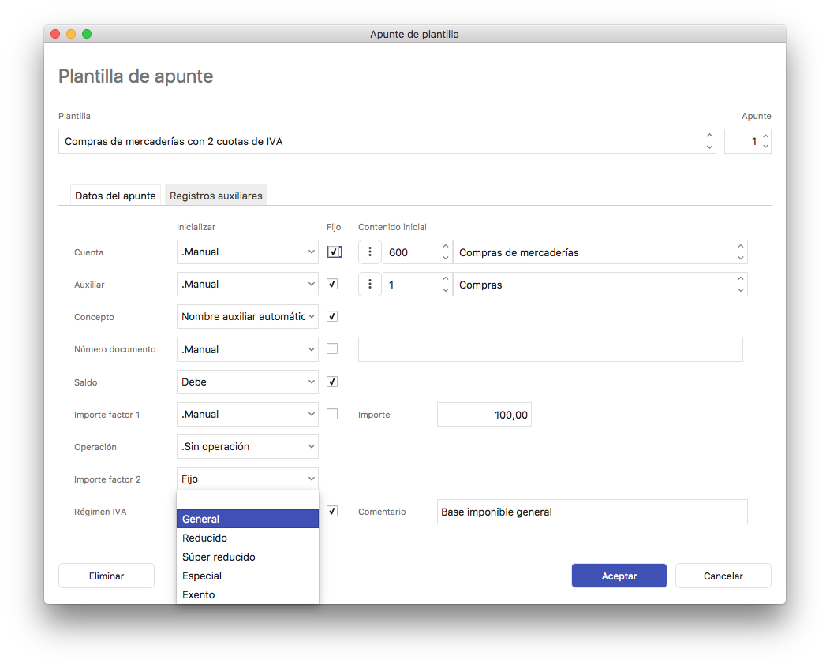
Le asignamos el código 11 para que quede ordenado detrás del anterior apunte de gastos y aceptamos. Luego configuraremos el asiento. A continuación hacemos lo mismo con la contrapartida del IVA soportado. Lo seleccionamos y copiamos pulsando el botón Copiar. A este apunte le asignaremos el código 21 para que quede a continuación del anterior apunte de IVA.

Por último, renumeramos de nuevo y con un intervalo de uno, usando otra vez el botón Renumerar. De esta manera, tenemos los apuntes necesarios ordenados del uno al cinco, siendo los dos primeros los apuntes referidos al gasto (IVA general e IVA reducido correlativamente), los dos siguientes al IVA (de nuevo IVA general e IVA reducido correlativamente) y por último el apunte que cuadra el asiento y que se refiere al proveedor. Únicamente necesitamos configurarlos.

En primer lugar configuramos el nuevo apunte de gastos. Como el número de documento ya ha sido introducido en el apunte anterior, configuramos éste para que repita el anterior y sea Fijo y no lo modifiquemos cuando usemos la plantilla. Además, debemos asignarle el régimen de IVA que queremos que sea introducido con esta plantilla, en este caso, por ejemplo, usamos el tipo Reducido.

Tenemos entonces que configurar el apunte en el que consignemos la contrapartida del IVA referido a este apunte. Pero previamente hemos de modificar el apunte referido al IVA soportado que usaremos para el régimen general, puesto que el asiento de partida sobre el que se calcula ya no es el anterior, que ahora es el gasto correspondiente al segundo IVA, si no sobre el primer apunte que sí es el gasto correspondiente al primer IVA: ahora tenemos dos asientos para asignar los gastos de compras de mercaderías y debemos configurar cada contrapartida del IVA a qué asiento se refiere. Esto podemos definirlo simplemente seleccionando como Importe factor 1 el debe del primer asiento. Tendremos entonces la posibilidad de asignar el código del asiento del que tomaremos el debe para el cálculo de la cuota de IVA respectivo.

Hemos renumerado de nuevo del uno al cinco antes de configurar los apuntes debido a que, cuando nos referimos en el Importe factor 1 o Importe factor 2 a un apunte concreto, lo hacemos por el código, por lo que si renumeramos después de haberlos asignado no apuntarían correctamente al apunte que pretendíamos, puesto que esas asignaciones no se modifican.

Ahora basta modificar el apunte de referencia para el Importe factor 1 que en este caso será el segundo apunte y la Operación que debemos realizar con él, que es el cálculo de la cuota del IVA reducido.

Por último, el apunte referido a la contrapartida del proveedor no es necesario modificarla, por cuanto que el apunte cuadra el asiento y se lo asigna al proveedor que definamos en ejecución.

Con esto, hemos creado una nueva plantilla a partir de otra ya existente viendo las distintas posibilidades que existen para configurar los apuntes.

1.4.1.4 Verificación de asientos, facturas y tesorería.
Desde la toolbar ubicada en el menú de asiento se puede lanzar un proceso de verificación de asientos, facturas y tesorería. Para ello seleccionamos las fechas del periodo que queremos verificar y lanzamos el proceso

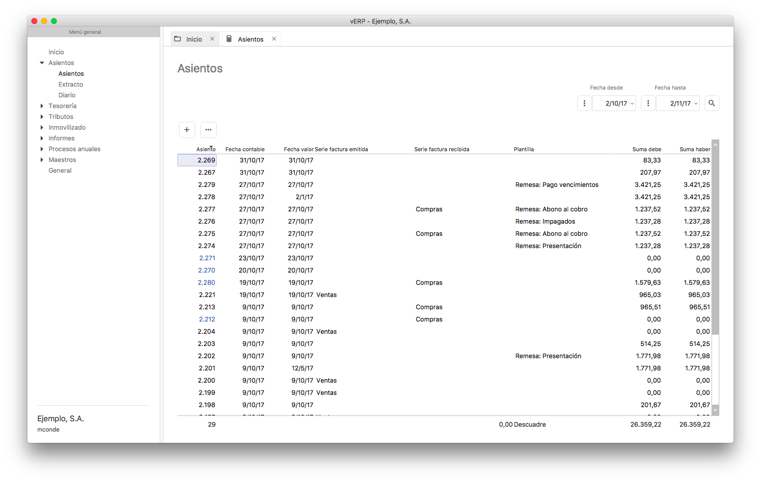

Al ejecutarlo se nos mostrará el dock de verificaciones

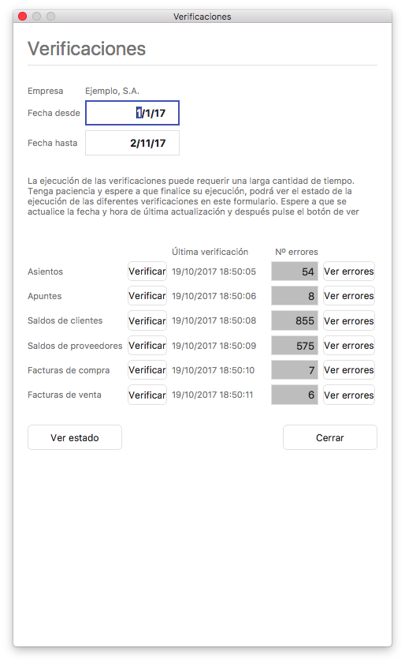

Se pueden seleccionar las fecha desde-hasta de verificación que se realizará sobre la empresa o división en curso del usuario.

Al pulsar los botones de verificar se lanzarán procesos en 4º plano para realizar las correspondientes verificaciones.

Una vez finalizados los procesos de verificación al cabo de unos segundos se refrescará la información en el formulario del dock de verificaciones, mostrando la fecha y hora de última verificación y el nº de errores, en caso de que existan.

Los botones ver errores nos mostrarán la información detallada de los errores que se hayan producido en cada verificación.
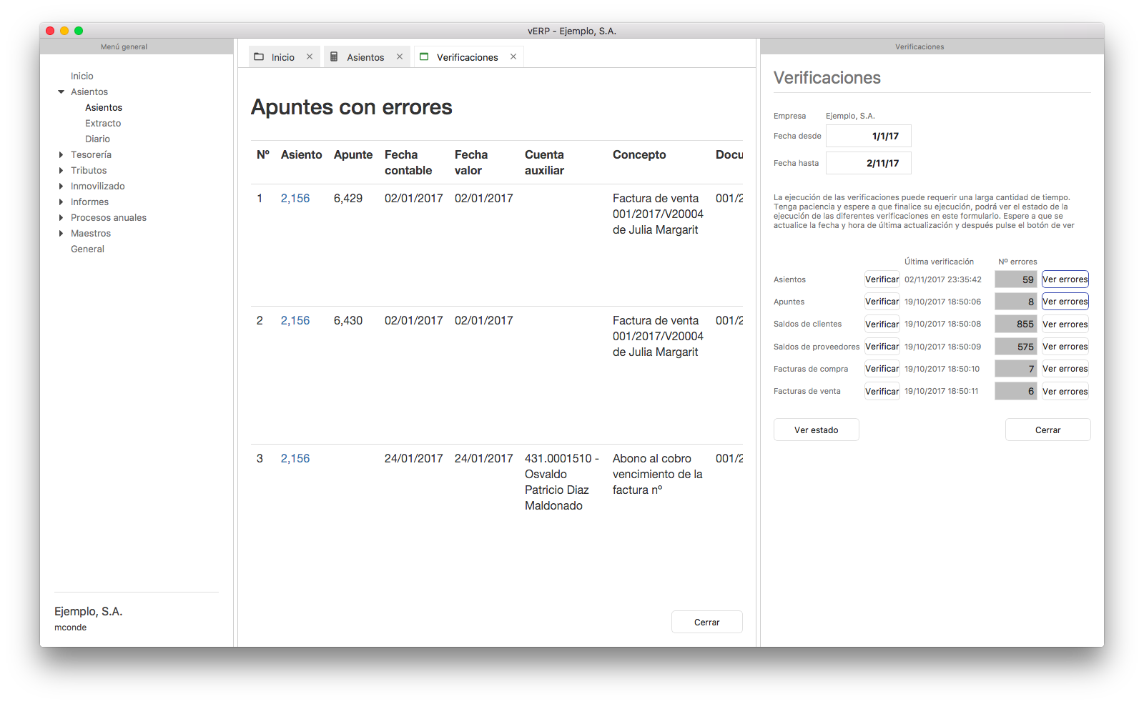

Como podemos ver en esta captura el botón “Ver estado de las verificaciones” nos mostrará el estado y progreso de la ejecución de los procesos de verificación que se ejecutarán a través de la cola de procesos en 4º plano.

Por otro lado al pulsar el botón ver errores en el dock central se abrirá una pestaña mostrando un mensaje de que todos los registros están correctos o una lista de errores, en este último caso además de la información de detalle que se visualiza para cada registro, además del correspondiente mensaje detallado del error, podemos pulsar en el enlace azul que nos abrirá el registro de la tabla correspondiente donde se ha localizado el error.

La verificaciones se realizan en el servidor. El formato de los datos numéricos mostrado en los errores depende del sistema operativos del servidor. Si vemos que el formato mostrado no se corresponde con el de nuestro país se deberá a que el servidor que es donde se calculan los datos está trabajando con un sistema operativo de otro idioma o región geográfica diferente a la de nuestro equipo de escritorio.

A continuación se detallan la lista de posibles errores que verifican los distintos procesos:

Verificación de apuntes
Lista de errores:
- 01 - No coincide la suma debe y haber del asiento
- 02 - No coincide la suma debe o suma haber de los apuntes con el asiento
- 03 - El apunte no tiene cuenta auxiliar válida
- 04 - El apunte no tiene concepto
- 05 - El apunte no tiene documento
- 06 - El apunte no tiene importe debe o haber
- 07 - La fecha contable o fecha valor del apunte no coincide con la del asiento
- 08 - El tipo de asiento del apunte no coincide con el del asiento
- 09 - El apunte no tiene empresa
- 10 - La empresa del apunte no coincide con la del asiento

Verificación de asientos
Lista de errores:
- 01 - Empresa no válida
- 02 - Tipo de asiento no válido
- 03 - Fecha contable no válida
- 04 - Fecha documento no válida
- 05 - El asiento está descuadrado
- 06 - El asiento no tiene apuntes
- 07 - El asiento tiene apuntes pero no tiene importes debe o haber
- 08 - El asiento tiene serie de factura emitida pero no se encuentra el registro de factura emitida
- 09 - El asiento tiene serie de factura emitida pero no se encuentran vencimientos a cobrar
- 10 - El asiento tiene serie de factura recibida pero no se encuentra el registro de factura recibida
- 11 - El asiento tiene serie de factura recibida pero no se encuentran vencimientos a pagar

Verificación de facturas de venta
Lista de errores:
- 01 - La empresa no es válida
- 02 - La división no es válida
- 03 - La fecha no es válida
- 04 - La serie no es válida
- 05 - El cliente no es válido
- 06 - El total factura es cero
- 07 - La forma de pago no es válida
- 08 - Los vencimientos a cobrar no coinciden con el total factura
- 09 - Las bases imponibles de las líneas no coinciden con las de la factura
- 10 - El nº factura no es válido
- 11 - La fecha del asiento no coincide con la fecha de la factura
- 12 - La serie contable de la factura no coincide con la serie del asiento
- 13 - La empresa de la factura no coincide con la del asiento
- 14 - La fecha de la factura no coincide con la del asiento
- 15 - La cuenta auxiliar del cliente de la factura no coincide con la del asiento
- 16 - El total factura no coincide con el importe de la cuenta del cliente
- 17 - El total de bases imponibles no coincide con los del asiento
- 18 - El total de cuotas de IVA no coincide con los del asiento
- 19 - El total de cuotas de recargo no coincide con los del asiento
- 20 - El total de retenciones de IRPF no coincide con los del asiento
- 21 - El total de retenciones de alquiler no coincide con los del asiento
- 22 - No hay registro de facturas emitidas
- 23 - La empresa de la factura no coincide con la del registro de factura emitida
- 24 - La fecha de la factura no coincide con la del registro de factura emitida
- 25 - La cuenta auxiliar del cliente de la factura no coincide con la del registro de factura emitida
- 26 - El total factura no coincide con el del registro de factura emitida
- 27 - El total de bases imponibles no coincide con el del registro de factura emitida
- 28 - El total de cuotas de IVA no coincide con el del registro de factura emitida
- 29 - El total de cuotas de recargo no coincide con el del registro de factura emitida
- 30 - El total de retenciones de IRPF no coincide con el del registro de factura emitida
- 31 - El total de retenciones de alquiler no coincide con el del registro de factura emitida

Verificación de facturas de compra
Lista de errores:
- 01 - La empresa no es válida
- 02 - La división no es válida
- 03 - La fecha no es válida
- 04 - La serie no es válida
- 05 - El proveedor no es válido
- 06 - El total factura es cero
- 07 - La forma de pago no es válida
- 08 - Los vencimientos a pagar no coinciden con el total factura
- 09 - Las bases imponibles de las líneas no coinciden con las de la factura
- 10 - El nº factura del proveedor no es válido
- 11 - La fecha del asiento no coincide con la fecha de la factura
- 12 - La serie contable de la factura no coincide con la serie del asiento
- 13 - La empresa de la factura no coincide con la del asiento
- 14 - La fecha de la factura no coincide con la del asiento
- 15 - La cuenta auxiliar del proveedor de la factura no coincide con la del asiento
- 16 - El total factura no coincide con el importe de la cuenta del proveedor
- 17 - El total de bases imponibles no coincide con los del asiento
- 18 - El total de cuotas de IVA no coincide con los del asiento
- 19 - El total de cuotas de recargo no coincide con los del asiento
- 20 - El total de retenciones de IRPF no coincide con los del asiento
- 21 - El total de retenciones de alquiler no coincide con los del asiento
- 22 - No hay registro de facturas recibidas
- 23 - La empresa de la factura no coincide con la del registro de factura recibida
- 24 - La fecha de la factura no coincide con la del registro de factura recibida
- 25 - La cuenta auxiliar del proveedor de la factura no coincide con la del registro de factura recibida
- 26 - El total factura no coincide con el del registro de factura recibida
- 27 - El total de bases imponibles no coincide con el del registro de factura recibida
- 28 - El total de cuotas de IVA no coincide con el del registro de factura recibida
- 29 - El total de cuotas de recargo no coincide con el del registro de factura recibida
- 30 - El total de retenciones de IRPF no coincide con el del registro de factura recibida
- 31 - El total de retenciones de alquiler no coincide con el del registro de factura recibida

1.4.2 Extracto
El menú de Extracto de cuentas aparece vacío con la posibilidad de introducir una cuenta de mayor, una cuenta auxiliar o introducir directamente el nombre de la cuenta.

Las fechas por defecto serán las de los últimos 30 días, pudiendo modificar esas fechas o introducir una serie de intervalos predefinidos en la aplicación.

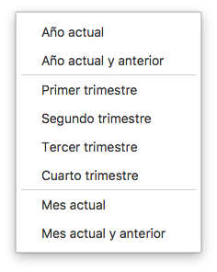

Simplemente escribiendo el nombre de la cuenta, la cuenta de mayor o la cuenta auxiliar, el menú nos mostrará el extracto de dicha cuenta de forma automática.
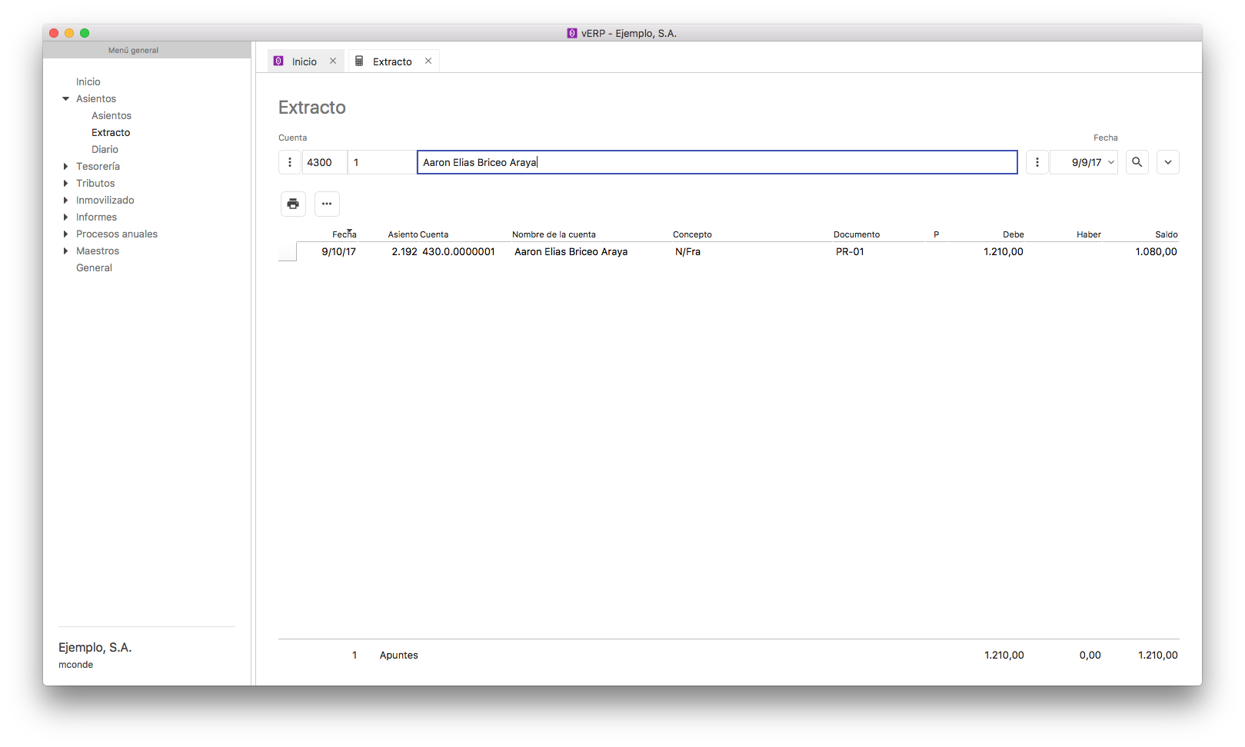
Al seleccionar cualquiera de los registros mostrados, nos abrirá el formulario con el asiento correspondiente al registro seleccionado.
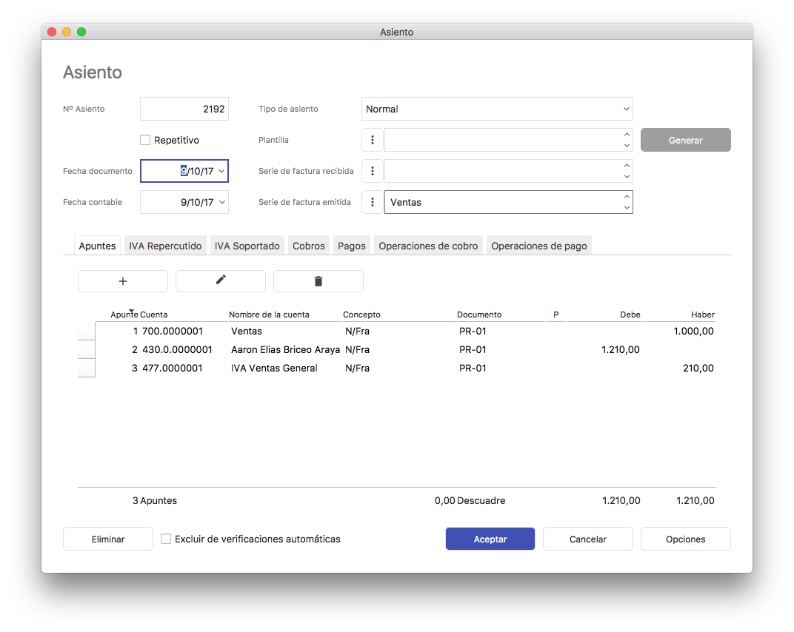
Desde la pantalla de Extracto de cuentas disponemos de las opciones de puntear y anular punteos.

Los 3 botones permiten respectivamente:
- Puntear los apuntes seleccionados. Pedirá un nº de punteo que se grabará en los apuntes.
- Auto puntear todos los apuntes de la rejilla que marcará con el nº de punteo 999999 para indicar que ha sido automático aquellos apuntes que siendo de la misma cuenta auxiliar tengan importes al debe y al haber y coincida dicho importe.
- Anular punteo. Pone a 0 el nº de punteo dejando los apuntes seleccionado sin puntear.

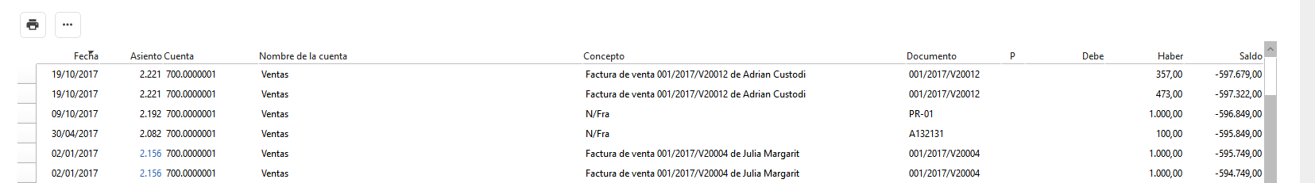

Desde la pantalla de Extracto de cuentas podemos imprimir el informe del extracto de la misma pulsando el botón
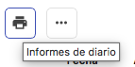

Esta opción mostrará en presentación preliminar el informe correspondiente al extracto de la cuenta con la posibilidad de guardar, exportar o imprimir.

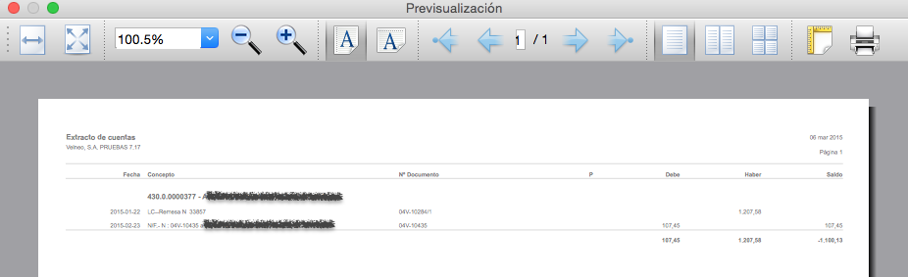

1.4.3 Diario
El menú de Diario muestra un listado con los asientos comprendidos entre el periodo de fechas elegido, que permite las mismas opciones descritas en la opción de Extractos en cuanto a períodos predefinidos, punteo e impresión de informes.

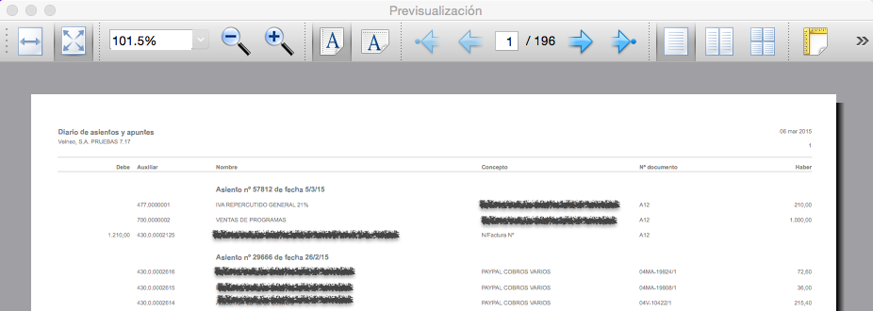

1.5. Tesorería

Este módulo engloba todo lo relativo a cobros, remesas de cobros, pagos, remesas de pagos y conciliación bancaria. Para acceder al mismo tendremos que ejecutar la opción Tesorería del menú principal.

El procedimiento habitual no es generar desde este menú los cobros y los pagos. Está claro que podemos crearlos puntualmente, pero en la mayoría de las ocasiones los cobros habrán sido generados automáticamente al facturar en la gestión y los pagos al introducir apuntes en la contabilidad o al introducir facturas de compras en la gestión.

El menú de trabajo funcionalmente es idéntico a los vistos anteriormente, es decir, aparece vacío al principio y podemos buscar por cuenta de mayor, auxiliar o nombre y filtrar por el período de fechas que deseemos.

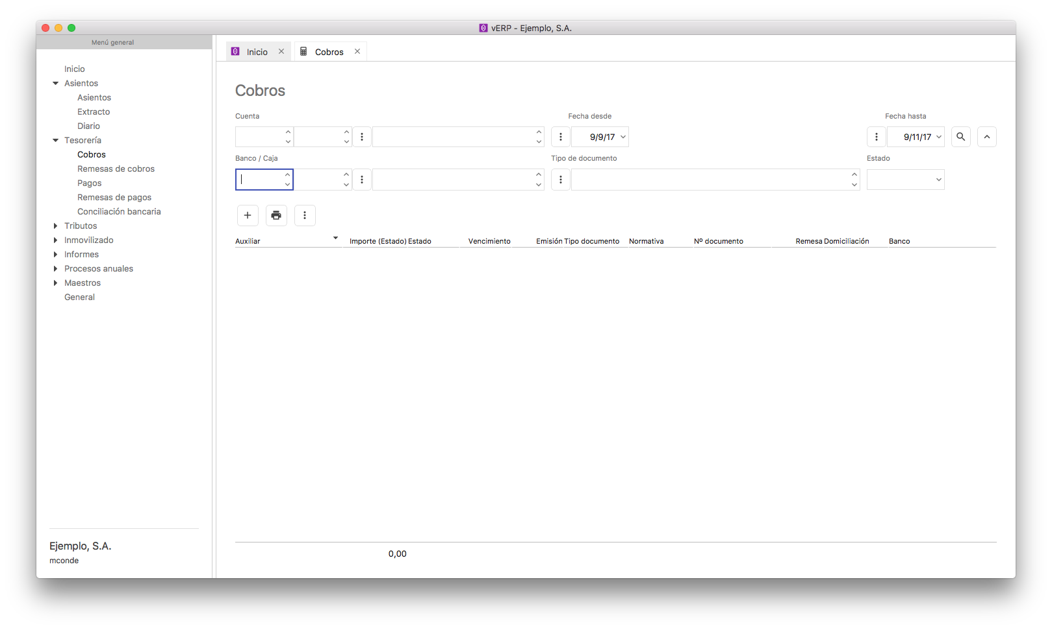
Si pulsamos el botón de Buscar, nos mostrará más opciones de búsqueda como son por Banco o Caja, Tipo de documento o por Estado (eligiendo el estado desde el combo).

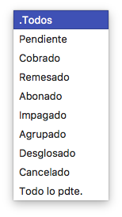
Una vez cubiertos los campos, nos mostrará en la rejilla inferior los registros que cumplan esas condiciones de búsqueda.

Una de las características más interesantes del módulo de tesorería es que cada vencimiento almacena todas las operaciones que se realizan. El historial completo en cada vencimiento.
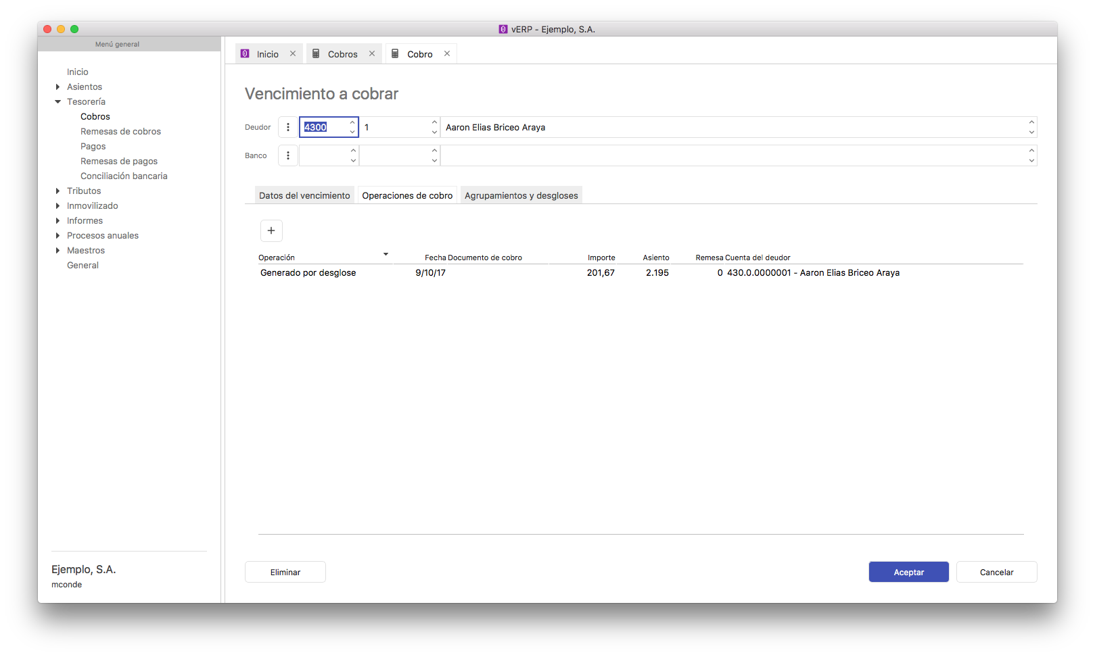Cada operación es una ficha que contiene no solo la información de la operación sino también el asiento contable al que está enlazado, de tal forma que si podemos eliminar una operación, vERP se encargará automáticamente de ajustar o eliminar el asiento contable.

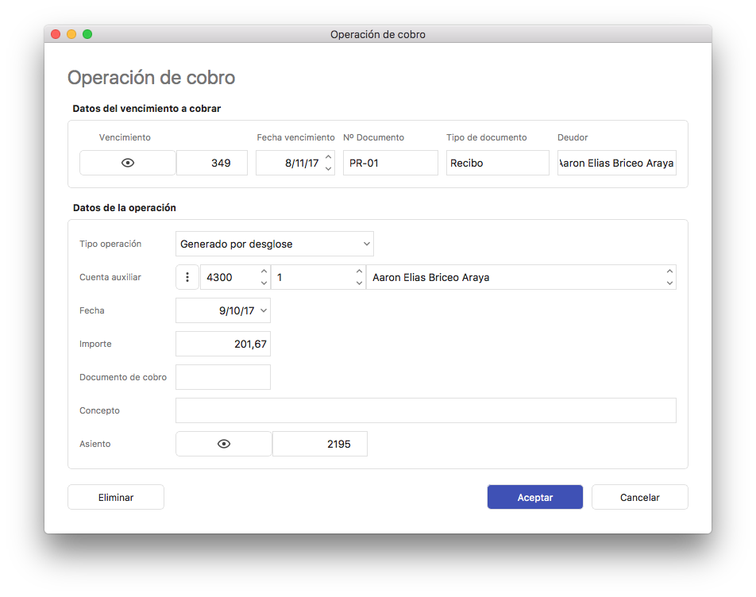

1.5.1 Cobros
Se trata de los cobros que realizamos a nuestros clientes/deudores.

1.5.1.1. Ficha de un cobro
Cuando damos de alta o editamos un cobro se nos presenta el siguiente formulario:

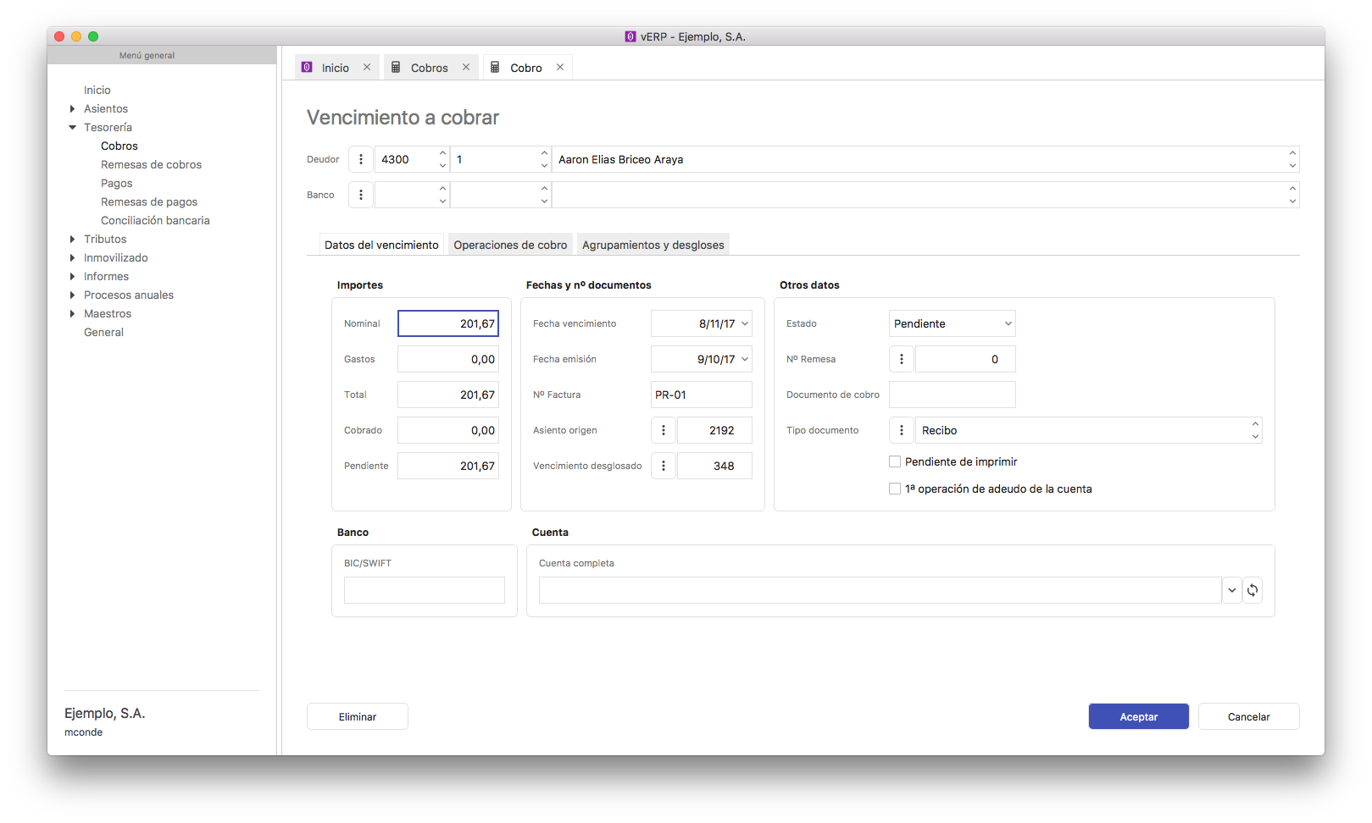
Los datos que contiene son:

Cuenta auxiliar: Cuenta auxiliar a la que pertenece el cobro. Será una cuenta de clientes/deudores.

Banco: Banco en el que será realizado el cobro.

El formulario además contiene las pestañas siguientes:

Datos del vencimiento

Importes:

Nominal: Nominal del cobro.

Gastos: Gastos que el cobro implique.

Total: Importe nominal + gastos.

Cobrado: Importe que nos han satisfecho del cobro.

Pendiente: Importe aún no cobrado.

Fechas y nº documentos:

Vencimiento: Fecha en la que ha de realizarse el cobro.

Emisión: Fecha en la que fue emitido.

Nº Factura: Número de la factura que será recogido automáticamente desde el asiento. Al generar los vencimientos de una factura, si hay más de un vencimiento, en el número de documento se añadirá # y el número de asiento, para poder identificar si es el 1º, 2º, etc

Asiento origen: Número de asiento desde el que ha sido generado. Es posible acceder directamente a él.

Otros Datos:

Estado: Estado del cobro

Nº remesa: Si el cobro ya ha sido remesado aquí veremos a qué remesa pertenece. Si el contenido es 0 quiere decir que el cobro está sin remesar.

Tipo documento: Tipo de documento que se asignará automáticamente desde la forma de pago del asiento.

Descripción: Nos permite escribir una breve descripción del cobro.

Operaciones de cobro.
Dentro de esta pestaña se muestra una rejilla con todas las operaciones que el cobro ha generado (emisión, cobro, desglose, etc.).

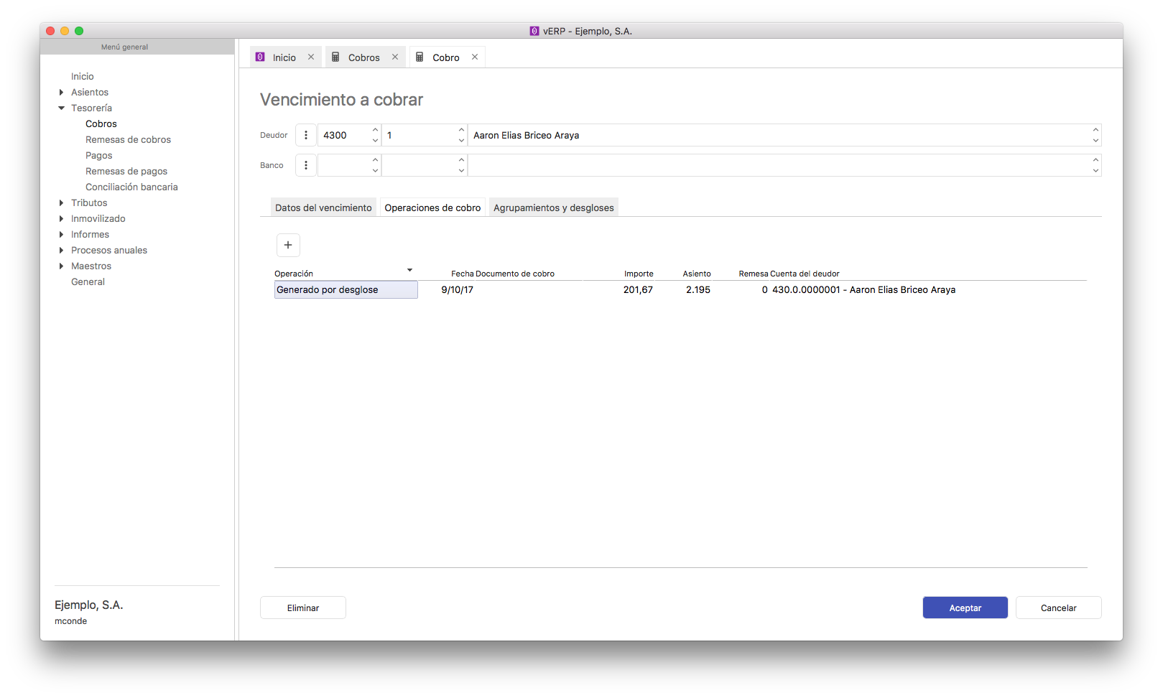

Agrupamientos y desgloses.
Si el cobro ha sido originado por el agrupamiento de varios cobros, éstos aparecerán en la rejilla contenida en esta pestaña. Si queremos deshacer un agrupamiento por el motivo que sea lo que habrá que hacer será eliminar el cobro agrupado, no los cobros que lo originaron.

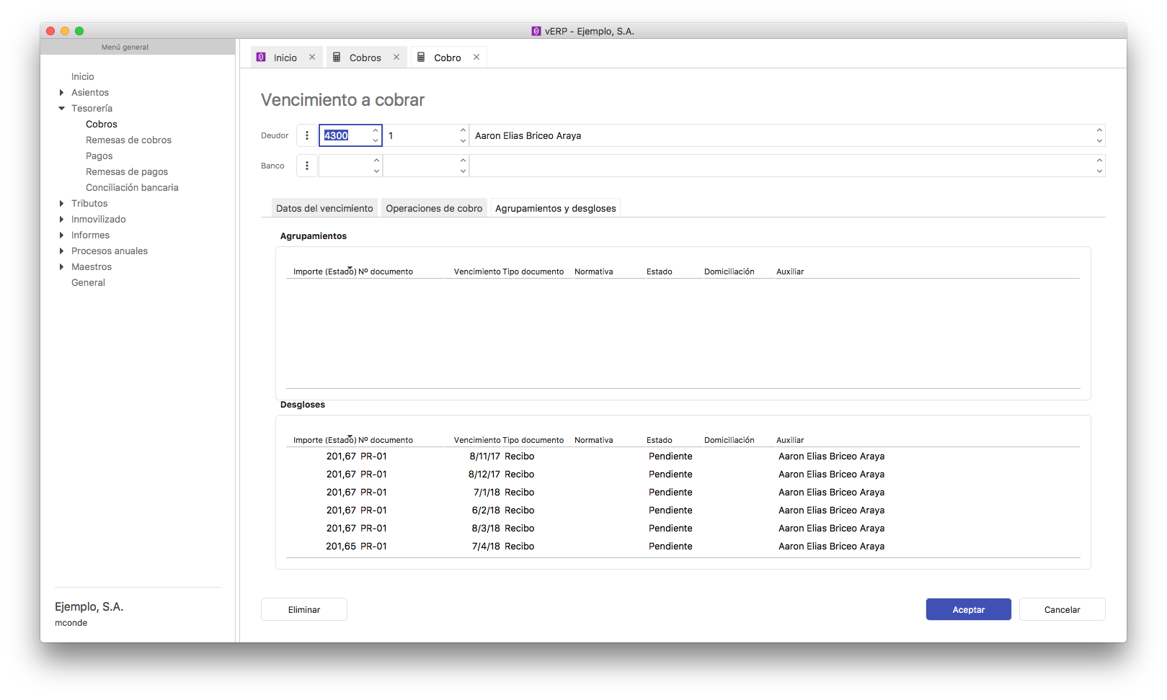

1.5.1.2 Operar con cobros
Es muy habitual, por ejemplo, buscar los cobros de un cliente; en este caso deberíamos especificar en el formulario de la búsqueda la cuenta auxiliar del cliente cuyos cobros queremos encontrar.

Podemos también especificar un rango de fechas (desde/hasta), un banco, un tipo de documento y/o el estado de los cobros a buscar: Pendientes, remesados, abonados, impagados, cobrados, agrupados, desglosados, cancelados, pendientes de imprimir y/o pendientes de aceptar.

Una vez hayamos cumplimentado los parámetros necesarios para la búsqueda, pulsaremos el botón Buscar.

Hecho esto se presentará una rejilla con todos los cobros que cumplan los criterios especificados en la búsqueda.

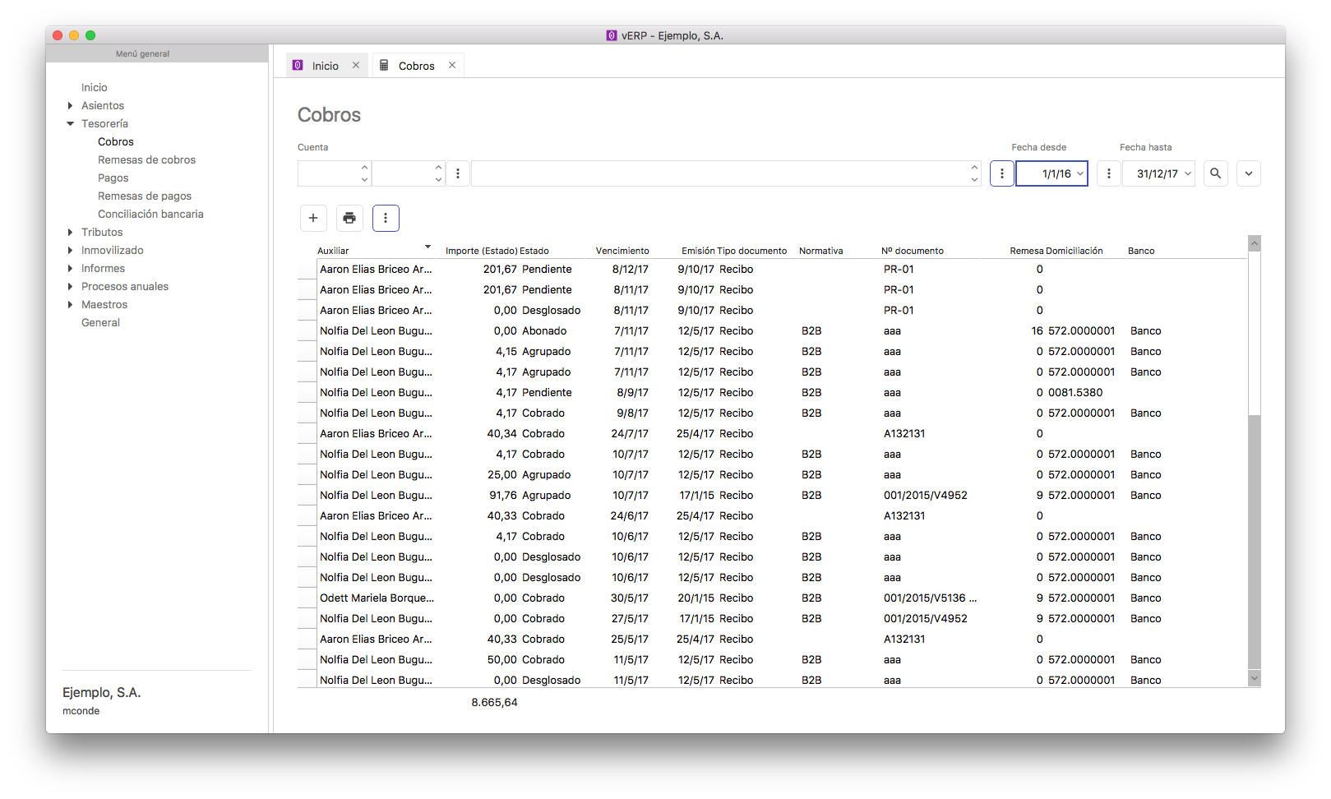
Las operaciones que podemos realizar con los cobros son las especificadas en el botón Operaciones Cobros de la toolbar situada en la parte superior de la rejilla, y que pasamos a detallar.

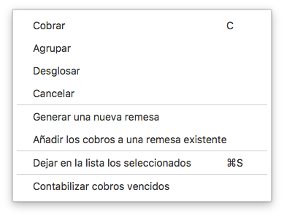

1.5.1.2.1 Cobrar
En primer lugar buscaremos los cobros que tengamos pendientes y, en la rejilla resultante, iremos activando el check de la primera columna de la rejilla en cada cobro que vayamos a cobrar. A continuación elegiremos la opción Cobrar del menú antes mencionado. Al hacerlo el sistema nos presentará el formulario siguiente:

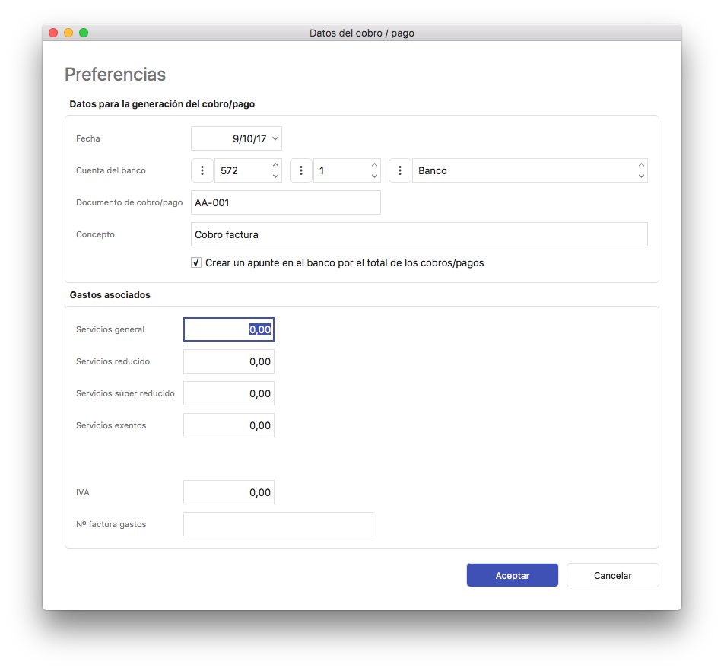
En dicho formulario se solicitan los campos siguientes:

Fecha: En la que realizaremos el cobro.

Cuenta del banco: Cuenta contable del banco o de caja por la que vamos a realizar el cobro.

Concepto: Descripción del cobro que se va a realizar (por ejemplo, Cobro de contado). Este concepto irá en el asiento.

Crear un apunte en el banco por el total de los cobros: Si activamos esta opción se generará un único apunte por el total en el asiento. Si está desactivada, se generarán en el asiento tantos apuntes como vencimientos hayamos seleccionado en la lista.

Mostrar el asiento tras ser generado: Si activamos esta opción haremos que, tras la ejecución de este proceso, se nos abra la ficha del asiento generado.

Los campos que aparecen bajo el literal Gastos o ingresos asociados son campos que habrán sido establecidos en la opción de configuraciçon de Empresa-->Configuración-->Gastos bancarios.

Una vez aceptado el formulario del cobro se generará el asiento y, si hubiésemos especificado algún gasto de comisión con IVA el programa crearía automáticamente el registro de IVA soportado.

Si modificamos la cantidad cobrada de un vencimiento por ejemplo, y editamos el asiento, veremos que el sistema lo ha cuadrado automáticamente.

Si eliminamos el asiento generado al hacer los cobros éstos volverán a figurar como pendientes.

NOTA: Todas las operaciones de cobros y pagos deben hacerse a través de este menú de tesorería, no por asiento manual ni por plantilla pues, al hacerlo desde este menú quedará todo correctamente enlazado y todas las operaciones convenientemente registradas.

1.5.1.2.2 Agrupar

Otra operación posible es que queramos agrupar varios cobros del mismo cliente en un único cobro. En primer lugar buscaremos los cobros pendientes del cliente y, en la rejilla resultante, iremos activando el check de la primera columna de la rejilla en cada cobro que queramos agrupar:

A continuación pulsaremos el botón Operaciones cobro de la barra de herramientas y seleccionaremos la opción Agrupar. Se presentará el formulario siguiente:
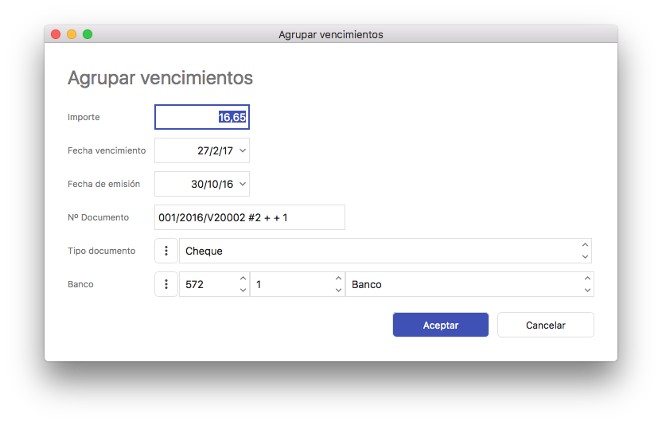
Los campos que contiene son:

Importe: Este se corresponderá con la suma de los importes de los cobros agrupados.

Fecha vencimiento: Fecha de vencimiento del nuevo cobro.

Fecha de emisión: Fecha de emisión del cobro.

Nº documento: Número del nuevo cobro.

Tipo de documento: Tipo de documento del cobro (contado, giro, etc.).

Banco: Banco a través del cual vamos a realizar el cobro.

Si cancelamos el formulario no se llevará a cabo la operación. Si aceptamos, el proceso nos presentará la ficha del nuevo vencimiento agrupado.

Si en dicho formulario vamos a la pestaña Agrupamientos veremos cómo, a diferencia de lo que ocurre en la operación de desglose, el documento es diferente en cada uno de los apuntes. Los cobros de los documentos agrupados serán cancelados pues se habrá generado un nuevo cobro con la suma de todos ellos.

En el vencimiento generado aparecerá registrada la operación Generado por agrupamiento.
Los vencimientos originales aparecerán en estado agrupado. Si editamos cualquiera de ellos y vamos a la pestaña Operaciones veremos que nos ha generado una operación con el nombre Cancelado por agrupamiento.

Al igual que ocurre con los desgloses, la generación o no del asiento tras hacer el agrupamiento dependerá de lo que hayamos establecido en el tipo de documento asociado al cobro.

En el caso de los agrupamientos es más ventajoso generar asiento por el motivo siguiente: Cuando hacemos el punteo de clientes y proveedores; una factura está totalmente cobrada o totalmente pagada en función de que tenga los mismos importes en el debe y en el haber. En el desglose no hay problema porque el número del documento es el mismo pero al agrupar el problema es que si agrupamos tres documentos con distinto número, el agrupado no lleva ninguno de los tres, con lo cual contablemente tendríamos un asiento A, uno B y otro C.

Posteriormente, cuando vayamos a cobrar el importe del asiento A+B+C, nos encontraremos con que es un número de documento diferente y, por tanto, los otras tres tienen un importe al haber que no se corresponde al debe lo que nos obligará a tener que puntearlos a mano. Sin embargo, si hacemos que se genere el asiento al agrupar, lo que va a hacer el sistema es, cuando se haga el agrupamiento, cancelar el A, cancelar el B y cancelar el C y crear uno nuevo llamado A+B+C, que cuando lo cobremos también será cancelado, con lo cual todo queda contablemente automatizado, sobre todo en lo que respecta al punteo.

Si por el motivo que sea queremos deshacer un agrupamiento la forma correcta de proceder sería eliminar el vencimiento generado en el agrupamiento. Cuando lo hacemos el sistema deja los vencimientos originales otra vez libres y elimina su operación de Cancelado por agrupamiento. Si la operación hubiese generado asiento, también lo borraría.

1.5.1.2.3 Desglosar
Puede ocurrir que lleguemos a un acuerdo con un cliente para fraccionar en varios cobros uno que tiene pendiente; esto es lo que se llama desglosar un cobro.

En primer lugar buscaremos los cobros pendientes del cliente y, en la rejilla resultante, haremos un clic con el botón izquierdo del ratón sobre cualquier columna de la fila que contenga el cobro a desglosar. A continuación pulsaremos el botón Operaciones cobro de la barra de herramientas y seleccionaremos la opción Desglosar.

Aparecerá el siguiente formulario:
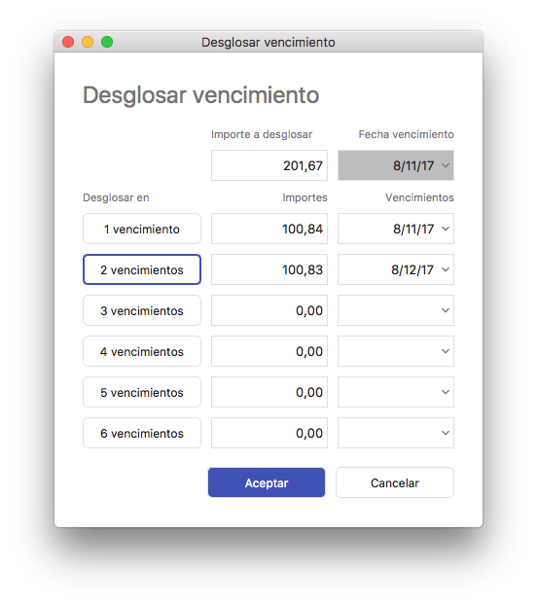
El formulario presentará un único desglose por el total del cobro y con la fecha de vencimiento que tenía. Si deseamos generar, por ejemplo, tres desgloses, pulsaremos sobre el botón 3 vencimientos y el programa automáticamente generará en el formulario tres cobros, con el importe correspondiente a cada uno, e incrementando en un mes la fecha de vencimiento del cobro anterior. La suma de los tres importes coincidirá con el total del cobro a desglosar. Si queremos seguir adelante con el desglose pulsaremos el botón Aceptar si queremos cancelarlo pulsaremos el botón Cancelar.

Al aceptar, el cobro aparecerá en estado desglosado. Si editamos este registro veremos cómo, en la pestaña Operaciones veremos cómo el programa ha creado una operación llamada Cancelado por desglose. Si editamos esa operación podremos comprobar que también nos ha generado un asiento:

Si lo editamos veremos que en el haber ha cancelado el importe total del cobro y en el debe ha puesto los importes correspondientes a cada uno de los cobros resultantes del desglose:

Si ahora editamos cualquiera de los tres cobros generados, veremos que nos ha creado una operación llamada Generado por desglose. Si editamos dicha operación comprobaremos que también tiene asignado el mismo asiento.

El que al desglosar un cobro se genere un asiento es algo opcional. Está definido en el tipo de documento asociado al cobro. En la configuración de cobros de un tipo de documento podemos decirle que genere un asiento al agrupar cobros o que lo genere al desglosarlos.

1.5.1.2.4 Cancelar
A la hora de cobrar un vencimiento, puede ocurrir que el contable, en lugar de registrarlo en la ficha del vencimiento, genere desde contabilidad el asiento del cobro. Nos encontramos con que en contabilidad está cancelado el cobro pero en la gestión de cobros figura como pendiente. De alguna forma tendremos que quitar ese cobro sin que se genere ningún asiento, dado que el asiento ya ha sido generado. En este caso lo que tenemos que hacer es cancelarlo.

En primer lugar buscaremos los cobros pendientes del cliente y, en la rejilla resultante, iremos activando el check de la primera columna de la rejilla en cada cobro que tengamos que cancelar.

A continuación pulsaremos el botón Operaciones cobro de la barra de herramientas y seleccionaremos la opción Cancelar. Al hacerlo el sistema nos pedirá que confirmemos si deseamos llevar a cabo la cancelación; si respondemos que no, no será efectuada, si respondemos que sí, los vencimientos seleccionados serán marcados como cancelados.

Los vencimientos originales aparecerán en estado cancelado. Si editamos cualquiera de ellos y vamos a la pestaña Operaciones veremos que nos ha generado una operación con el nombre Cancelado.

1.5.1.2.5 Generar remesa de cobros
Habitualmente las remesas de cobros las realizaremos a partir de una lista de vencimientos a cobrar. Así que en primer lugar buscaremos los cobros que tengamos pendientes y, en la rejilla resultante, iremos activando el check de la primera columna de la rejilla en cada cobro que queramos remesar.

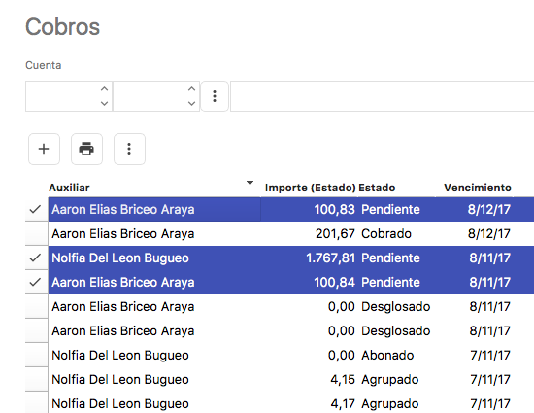

NOTAS:

- Los vencimientos a remesar han de tener todos el mismo tipo de documento.
- El tipo de documento asociado a los vencimientos debe estar configurado como remesable.

Una vez seleccionados los vencimientos pulsaremos el botón Operaciones con remesa de cobros de la barra de herramientas situada en la parte superior de la rejilla y elegiremos la opción que nos interese, Generar una nueva remesa o Añadir los cobros a una remesa existente.
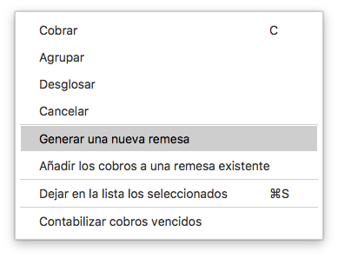
En el caso de que el tipo de documento asociado a los vencimientos no sea remesable, el sistema mostrará un aviso indicándolo.

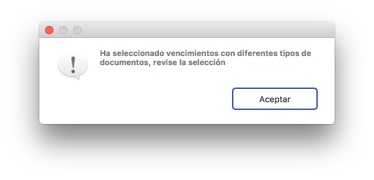

En el caso de que el tipo de documento sea remesable, se nos presentará el formulario de alta de remesa de cobros:

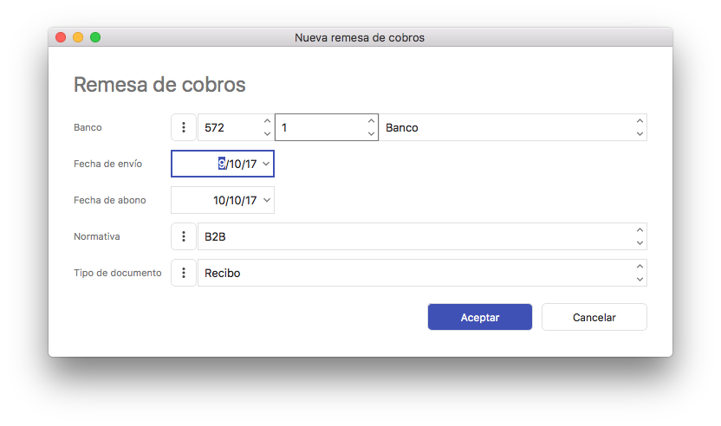
Dicho formulario contiene lo siguiente:

- Banco a través del cual se efectuará el cobro de la deuda.
- Fecha de envío de la remesa.
- Fecha de abono: Fecha teórica o prevista en la que el cobro será satisfecho.
- Normativa: Seleccionar la normativa a aplicar para la presentación telemática de la remesa. Por ejemplo, SEPA B2B.
- Tipo de documento: Seleccionar el tipo de documento de la remesa (normalmente coincidirá con el tipo de documento asociado a los cobros seleccionados).

Una vez introducidos estos datos pulsaremos el botón Aceptar y el programa creará la remesa con los cobros seleccionados y la presentará de nuevo por pantalla:
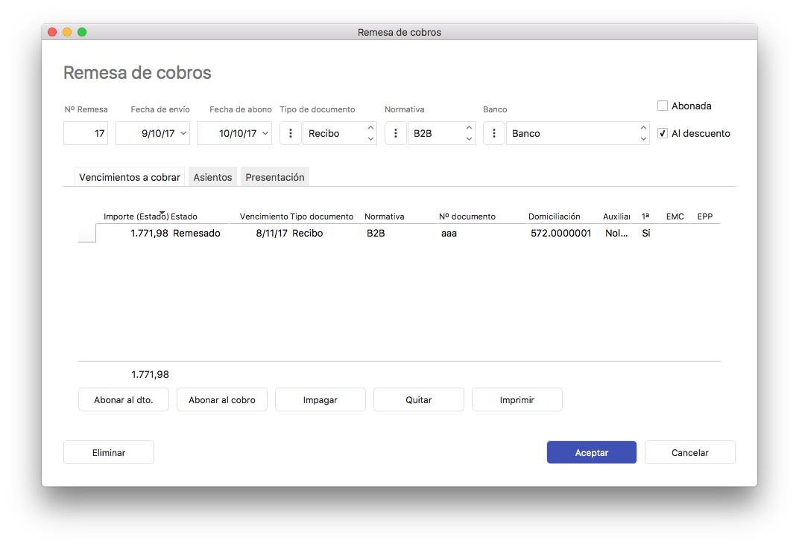
El formulario incluye las pestañas siguientes:

Vencimientos a cobrar
Incluye una rejilla con todos los vencimientos de la remesa. Desde esta pestaña podremos hacer las operaciones siguientes:

- Imprimir remesa: Nos permite lanzar un informe por impresora con todos los vencimientos de la remesa. El informe generado será como el que sigue:
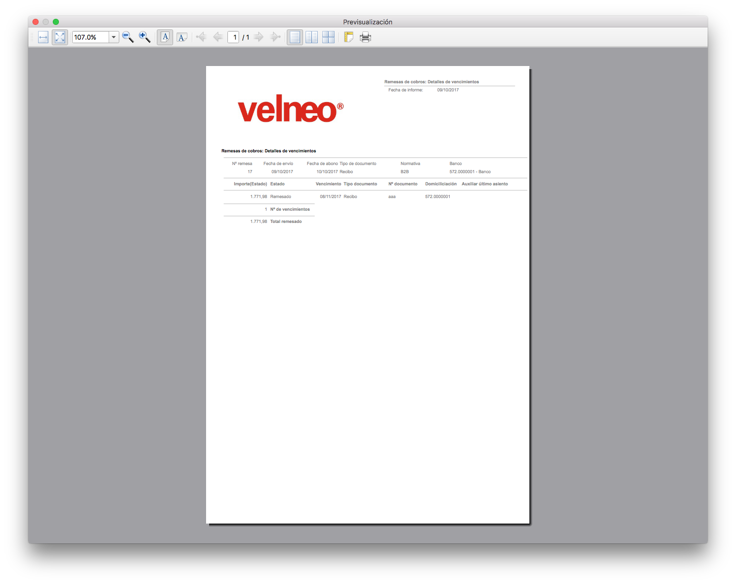

- Abonar al descuento: Más adelante en este manual, explicaremos la operativa de los abonos al descuento de cobros.
- Abonar al cobro: Más adelante en este manual, explicaremos la operativa de los abonos al cobro de cobros.
- Impagar: Este proceso lo veremos en el manual dedicado a los tipos de documento.
- Quitar: Si nos hemos equivocado en la selección de algún recibo en la remesa bastará con que seleccionemos en esta rejilla el/los vencimientos deseados y pulsar este botón. Esto hará que los vencimientos sean quitados de la remesa y vueltos a dejar como pendientes de remesar.

Datos
Incluye los campos siguientes:

- Total remesa: Este campo presentará el importe total a cobrar.
- Abonado: Este campo presentará el importe cobrado.
- Pendiente de abonar: Este campo presentará el importe de los vencimientos no cobrados de la remesa.
- Abonada: Esta opción será activada automáticamente cuando hayamos marcado todos los vencimientos de la remesa como cobrados.

Asientos
Incluye una rejilla con los asientos que la generación de la remesa haya generado.

Presentación
Desde aquí podremos generar la remesa en soporte magnético, en base a qué normativa bancaria se va a generar el soporte magnético.

Una vez seleccionado, pulsar el botón Generar fichero. Esto implicará la ejecución de un proceso que nos pedirá la senda del fichero a generar. El contenido del fichero generado será mostrado en el control de texto de esta pestaña:

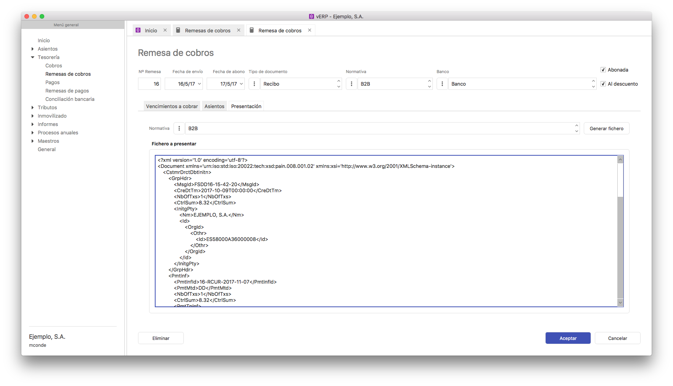
Los vencimientos que originaron la remesa pasarán a estado remesado y, si editamos uno de ellos, veremos que en la pestaña Operaciones de cobro se habrá generado una operación con el nombre Remesado.

1.5.1.2.6 Añadir cobros a una remesa
Si queremos añadir cobros a una remesa ya existente basta con lanzar una búsqueda de cobros pendientes, seleccionar los que nos interese, pulsar el botón Operaciones con remesa de cobros de la barra de herramientas situada en la parte superior de la rejilla. De la lista de opciones que se presenta seleccionar la llamada Añadir los cobros a una remesa existente. Esto hará que se nos presente un localizador con todas las remesas (ordenadas desde la más reciente a la más antigua).

Tendremos que seleccionar en la lista la remesa deseada. Si está establecido que se genere algún tipo de apunte en contabilidad éste será generado y al finalizar se mostrará el formulario de la remesa.

1.5.1.3 Informes de cobros.
Desde el menú principal de cobros tendremos la opción de imprimir los siguientes informes:
- Cobros por fecha de vencimiento.
- Cobros por cuenta auxiliar.
- Cobros por banco.

1.5.2 Remesa de cobros
Esta opción del menú nos permite gestionar las remesas de cobros que hayamos dado de alta desde el apartado de cobros. Apartado 1.5.1.2.5 de este documento. Generar una remesa de cobros.

Nos permitirá buscar remesas generadas por banco, fechas y estado pendiente de abonar.

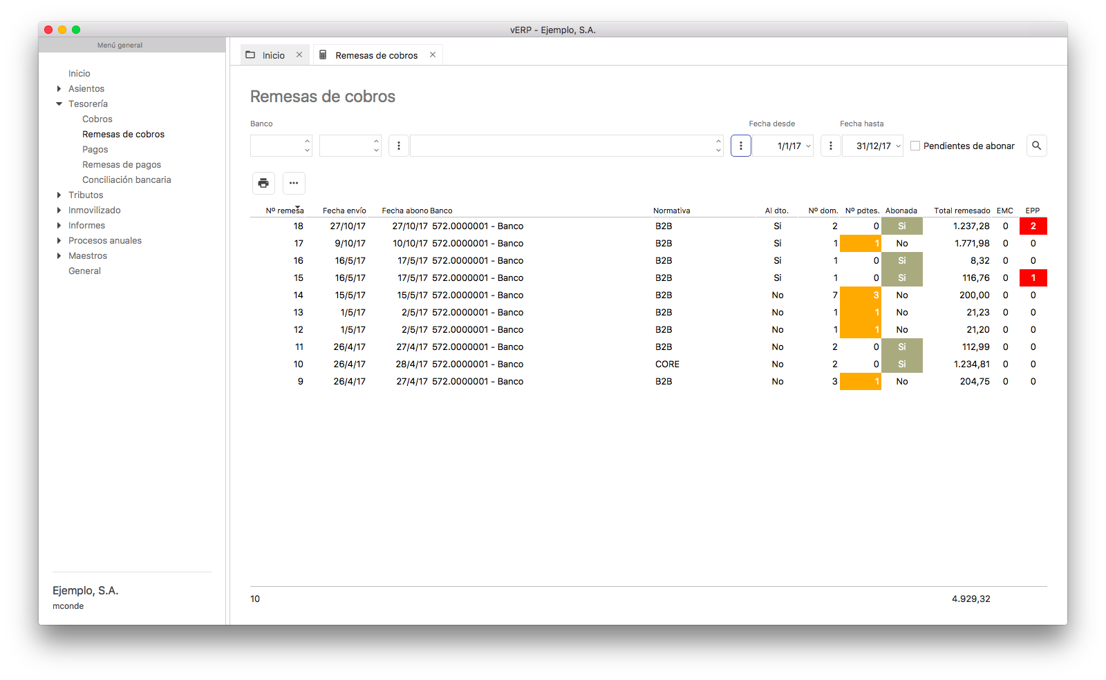

Según los criterios seleccionados nos listará las remesas y nos mostrará la siguiente información en la lista:

- Número de remesa. Único en el sistema para esa remesa.
- Fecha de envío.
- Fecha de abono.
- Banco.
- Normativa.
- Al descuento.
- Número de domiciliaciones.
- Número de pendientes
- Abonada. Estado de la remesa.
- Total remesado. Importe de la remesa.
- EMC
- EPP

Si editamos la remesa nos mostrará información de la remesa y sus vencimientos.

En esta pestaña de una remesa en concreto podremos ver en una pestaña los vencimientos a cobrar que se incluyeron en la misma, en otra los asientos que se hubiesen podido generar, siendo posible navegar al asiento concreto desde ahí, y finalmente el fichero en soporte magnético que se hubiese generado en su caso. Asimismo nos avisará de los vencimientos con errores indicándonos cuales son.

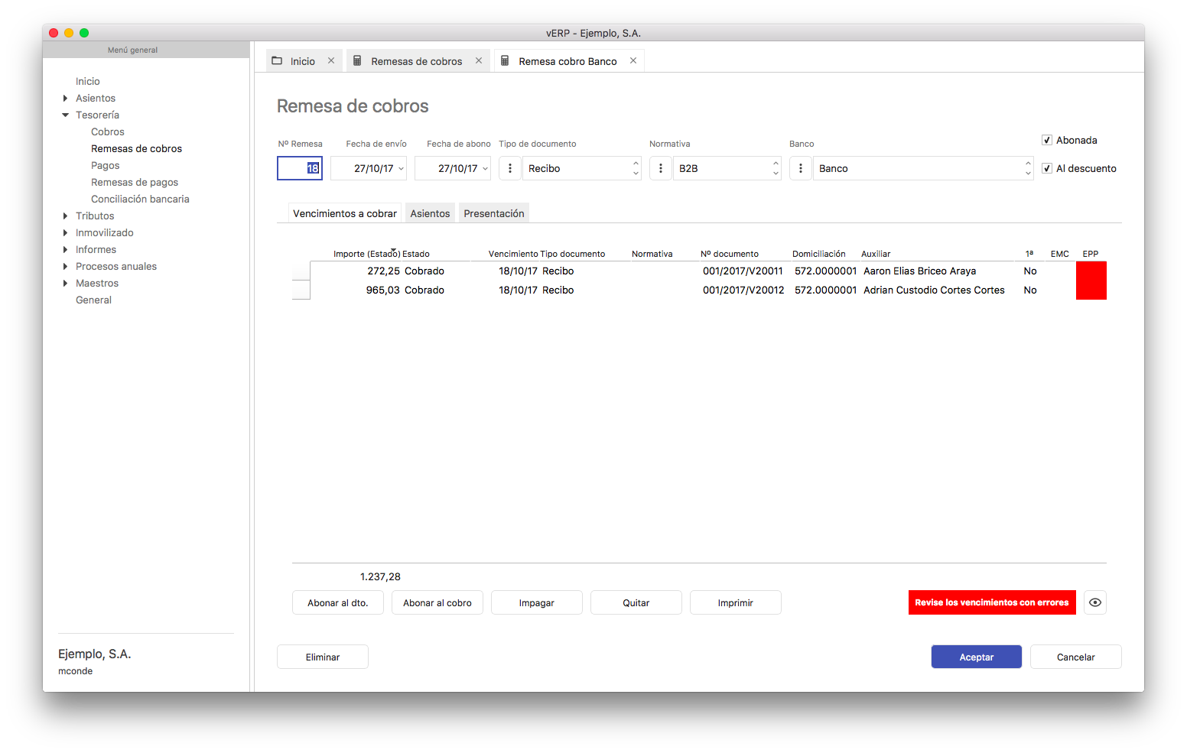

1.5.2.1 Cobrar una remesa
La opción más interesante de esta pestaña es que incluye la opción que nos permitirá dar por cobrado un vencimiento una vez se materialice.

Para ello disponemos de los botones de Abonar al descuento o Abonar al cobro, según la opción por la que se haya gestionado.

Si seleccionamos la opción gestionada nos abrirá una pestaña que nos solicitará los siguientes datos para generar el asiento de cobro de la remesa, así como de los posibles gastos ocasionados.

- Fecha de abono.
- Gastos:
  - Servicios general (Según tipo de IVA). Importe del gasto.
  - Servicios reducido (Según tipo de IVA).Importe del gasto.
  - Servicios super reducido (Según tipo de IVA). Importe del gasto.
  - Servicios exento (Según tipo de IVA). Importe del gasto.
- IVA. Calculará la aplicación según la opción elegida.
- Nº factura gastos.
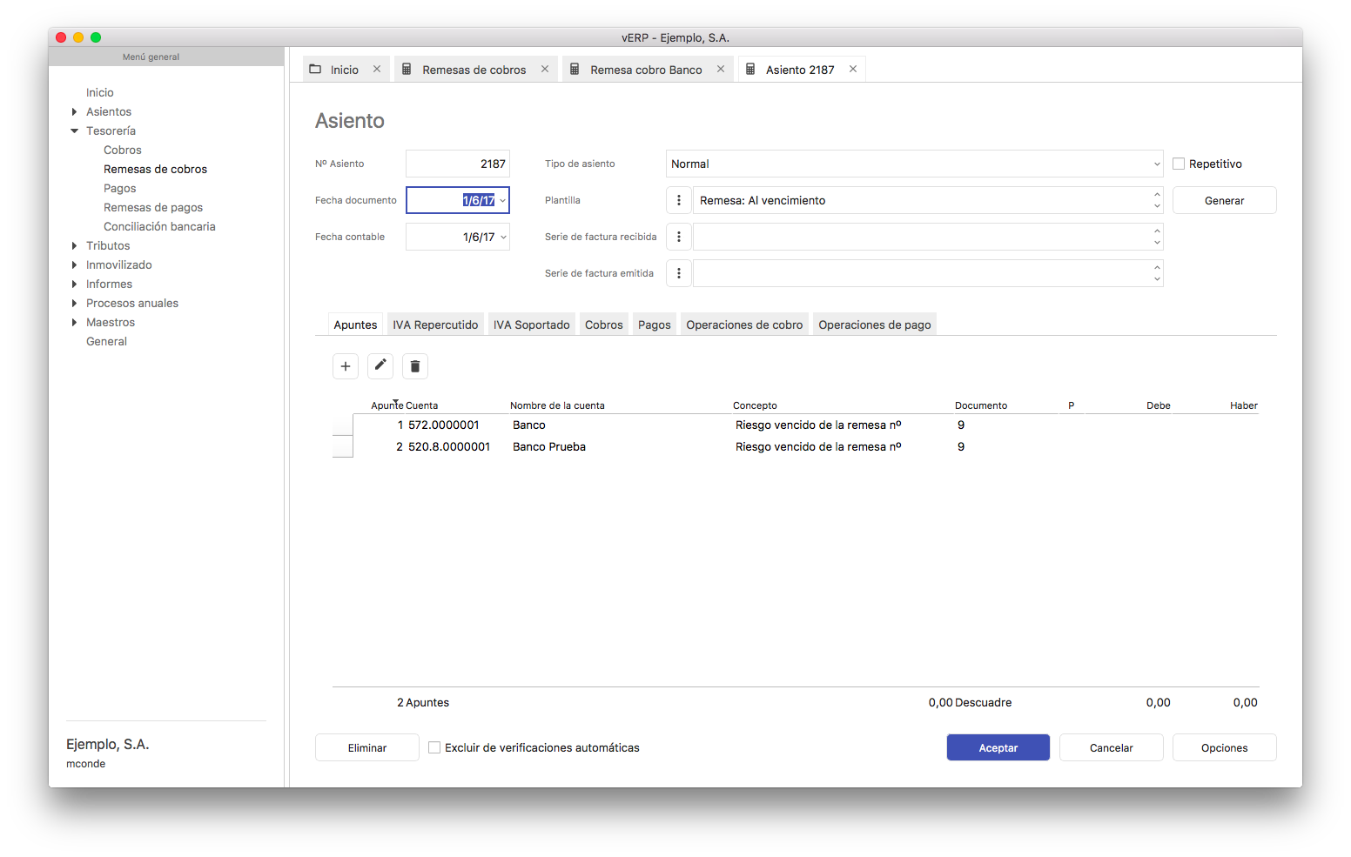

Si pulsamos aceptar nos abrirá una pestaña con el asiento generado.

Los vencimientos de la remesa pasarán al estado cobrado.

1.5.2.2 Impagar un vencimiento cobrado de una remesa.
Cuando un vencimiento de una remesa que habíamos dado por cobrado resulta impagado podremos gestionarlo y generar el asiento correspondiente desde la remesa en concreto.

Para ello debemos localizar la remesa y dentro de ella seleccionar el vencimiento impagado. Utilizaremos el botón de impagar y nos abrirá una pestaña similar a la de abonar una remesa.

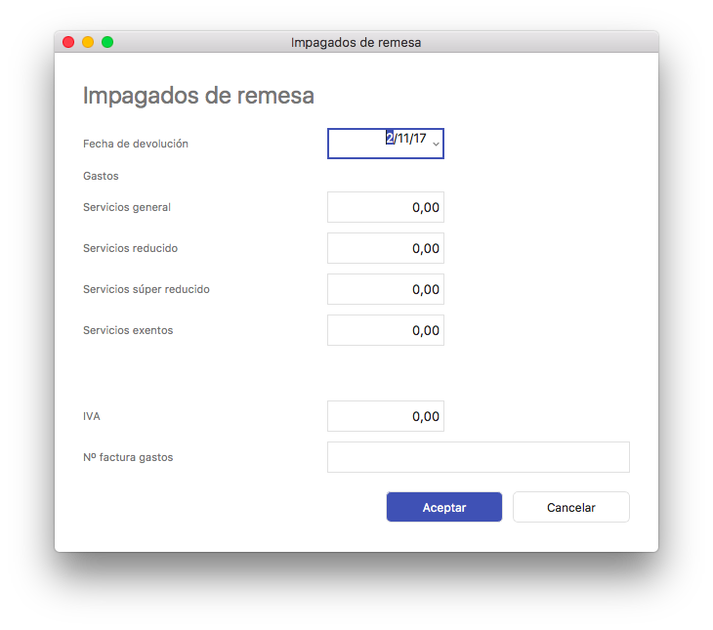
Introducimos los datos que nos solicita y generará el correspondiente asiento pasando el vencimiento a estado impagado.

1.5.2.3 Informes de remesas de cobros.
Disponemos de la opción en la pestaña principal de remesas de cobros de imprimir un informe del listado de remesas seleccionado.

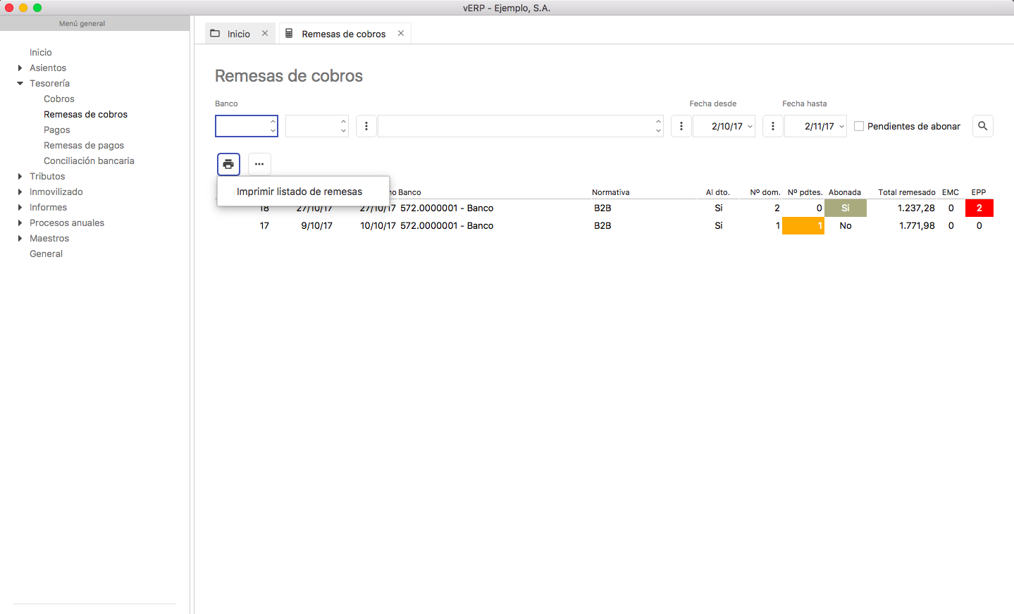

Asimismo dentro de una remesa concreta, podremos generar un informe de los vencimientos de la misma.

1.5.3 Pagos
Se trata de los pagos que realizamos a nuestros proveedores/acreedores. La operativa es idéntica a la de cobros descrita en el apartado 1.5.1 de este manual.

1.5.3.1 Ficha de un pago
Cuando damos de alta o editamos un pago se nos presenta el siguiente formulario:

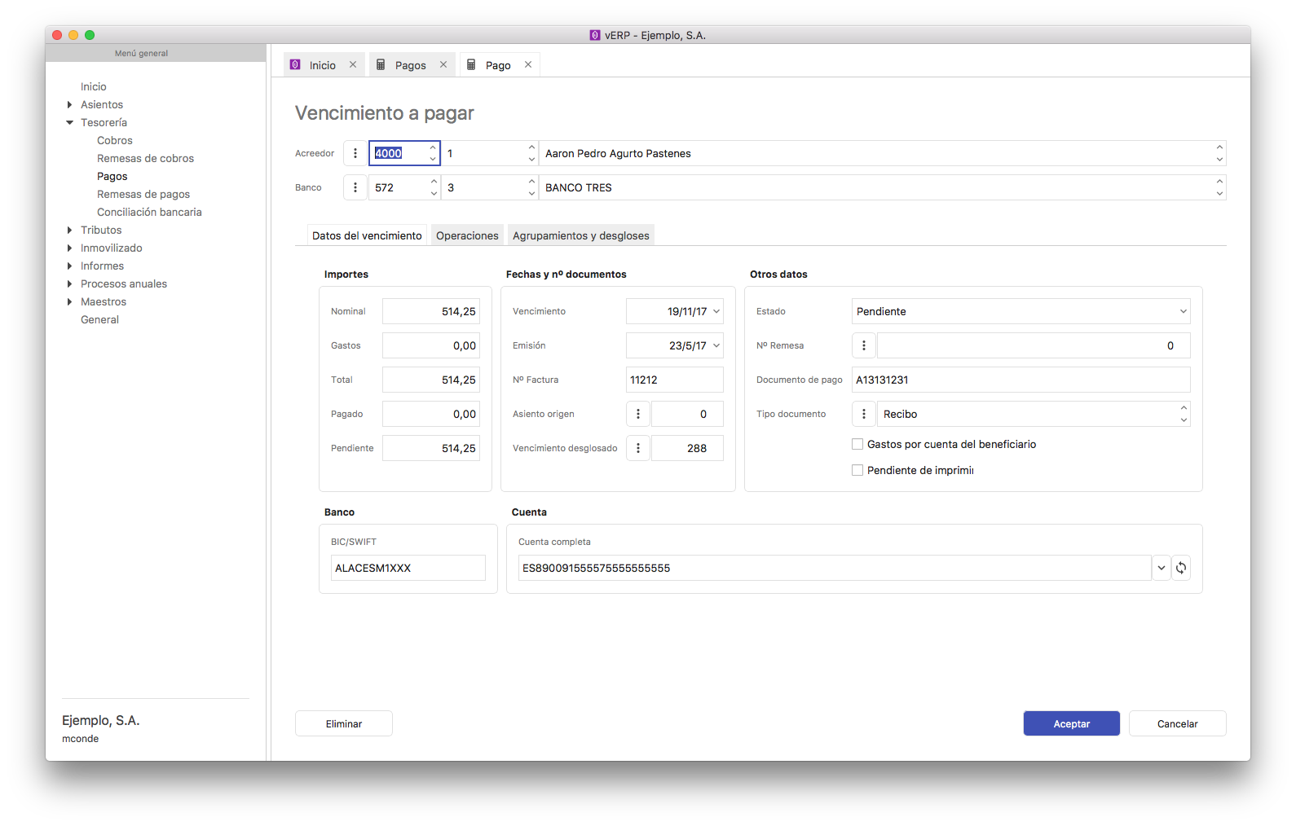
Los datos que contiene son:

Cuenta auxiliar: Cuenta auxiliar a la que pertenece el pago. Será una cuenta de proveedores/acreedores.

Banco: Banco en el que será realizado el pago.

El formulario además contiene las pestañas siguientes:

Datos del vencimiento

Estados:

Pendiente de imprimir: El uso de este campo o no depende del documento asignado al pago. Si editamos la ficha del documento asociado podremos comprobar que en la pestaña Configuración de pagos, uno de los campos es el formato de impresión; ésta podrá ser Ninguno, giro, letra, pagaré en formato 1, etc. Si el documento asociado al pago tiene establecido algún formato de impresión, este campo será activado automáticamente. Cuando imprimamos el informe asociado al documento, el programa desactivará automáticamente esta opción.

Pendiente de aceptar: El uso de este campo o no depende del documento asignado al cobro. Si editamos la ficha del documento asociado podremos comprobar que en la pestaña Configuración de pagos, uno de los campos es Requiere aceptación antes de su pago; si está activo esta opción de la ficha del vencimiento será activada automáticamente. Cuando aceptemos el vencimiento (veremos más adelante este proceso), el programa desactivará automáticamente esta opción.

Punteado: Esta opción se ha de activar o desactivar de forma manual. Será el usuario quien la active cuando haya hecho las comprobaciones pertinentes y considere que el cobro es correcto.

Nº Punteo: Este dato será cumplimentado por el usuario; simplemente introducir un número para indicar que el pago está punteado.

Importes:

Nominal: Nominal del pago.

Gastos: Gastos que el pago implique.

Total: Importe nominal + gastos.

Pagado: Importe que hemos satisfecho del pago.

Pendiente: Importe aún no pagado.

Fechas y nº documentos:

Vencimiento: Fecha en la que ha de realizarse el pago.

Emisión: Fecha en la que fue emitido.

Nº Factura: Número de la factura que será recogido automáticamente desde el asiento.

Asiento origen: Número de asiento desde el que ha sido generado. Es posible acceder directamente a él.

Nuevo vencimiento: Si hemos agrupado varios pagos, en este campo se almacenará el enlace al pago agrupado.

Datos para la remesa de órdenes de pago:

Nº remesa: Si el pago ya ha sido remesado aquí veremos a qué remesa pertenece. Si el contenido es 0 quiere decir que el pago está sin remesar.

Tipo documento: Tipo de documento que se asignará automáticamente desde la forma de pago del asiento.

Concepto remesa: Aquí introduciremos el concepto de la remesa, por ejemplo: Fra. Nº 321321 de fecha 12-Marzo-2015.

Descripción: Nos permite escribir una breve descripción del pago.

Operaciones de pago.
Dentro de esta pestaña se muestra una rejilla con todas las operaciones que el pago ha generado (emisión, cobro, desglose, etc.).

Agrupamientos y desgloses.
Si el pago ha sido originado por el agrupamiento de varios pagos, éstos aparecerán en la rejilla contenida en esta pestaña. Si queremos deshacer un agrupamiento por el motivo que sea lo que habrá que hacer será eliminar el pago agrupado, no los pagos que lo originaron.

1.5.3.2 Operar con pagos
Es muy habitual, por ejemplo, buscar los pagos de un proveedor; en este caso deberíamos especificar en el formulario de la búsqueda la cuenta auxiliar del proveedor cuyos pagos queremos encontrar.

Podremos también especificar un rango de fechas (desde/hasta), un banco, un tipo de documento y/o el estado de los pagos a buscar: Pendientes, remesados, abonados, impagados, cobrados, agrupados, desglosados, cancelados, pendientes de imprimir y/o pendientes de aceptar.

Una vez hayamos cumplimentado los parámetros necesarios para la búsqueda, pulsaremos el botón Buscar.

Hecho esto se presentará una rejilla con todos los pagos que cumplan los criterios especificados en la búsqueda.

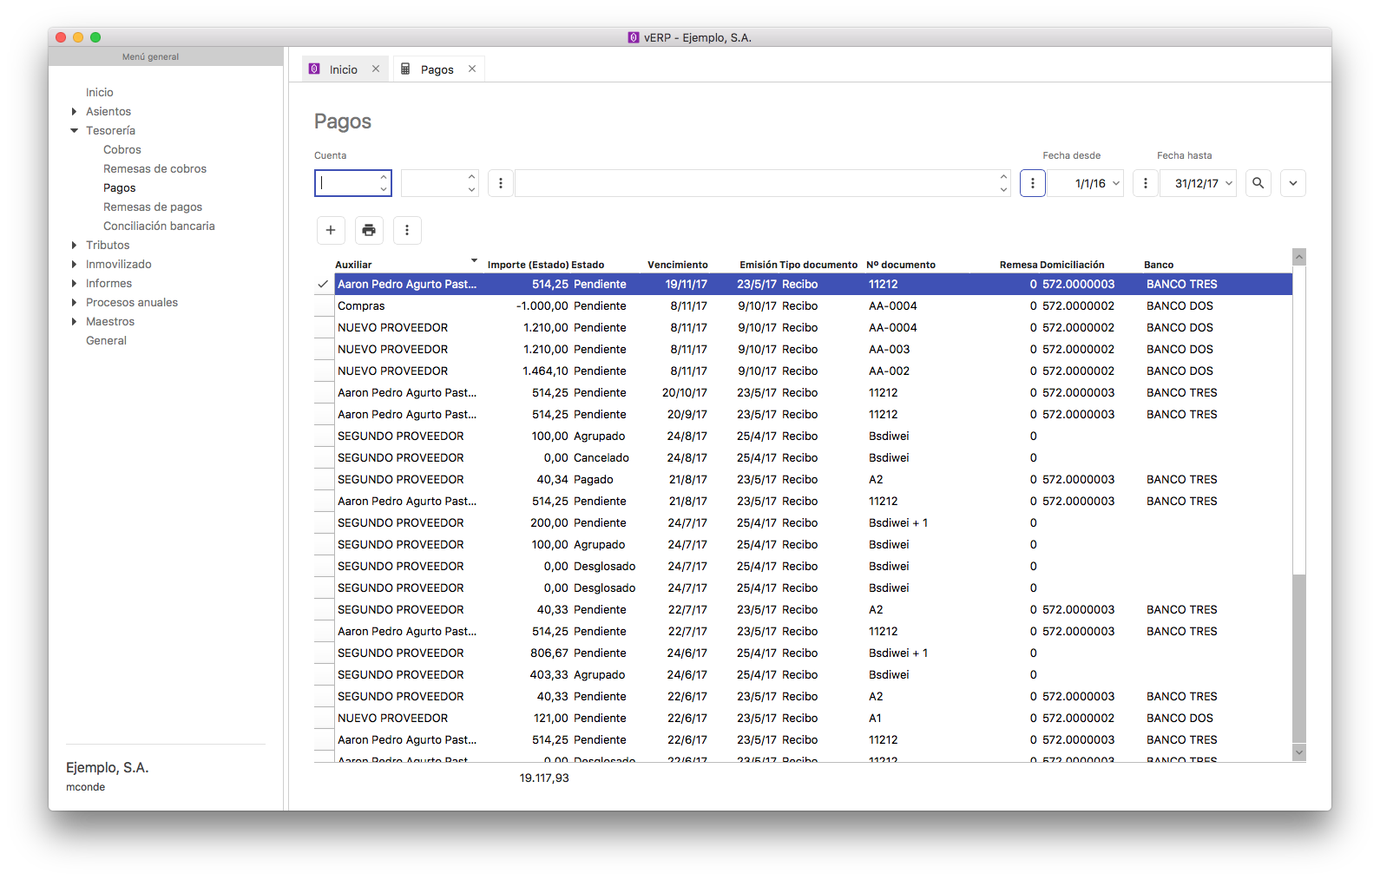
Las operaciones que podemos realizar con los cobros son las especificadas en el botón Operaciones Cobros de la toolbar situada en la parte superior de la rejilla, y que pasamos a detallar.

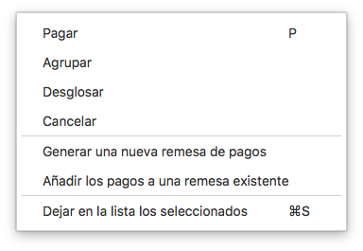

1.5.3.2.1 Pagar
En primer lugar buscaremos los pagos que tengamos pendientes y, en la rejilla resultante, iremos activando el check de la primera columna de la rejilla en cada cobro que vayamos a cobrar. A continuación elegiremos la opción Pagar del menú antes mencionado. Al hacerlo el sistema nos presentará el formulario siguiente:

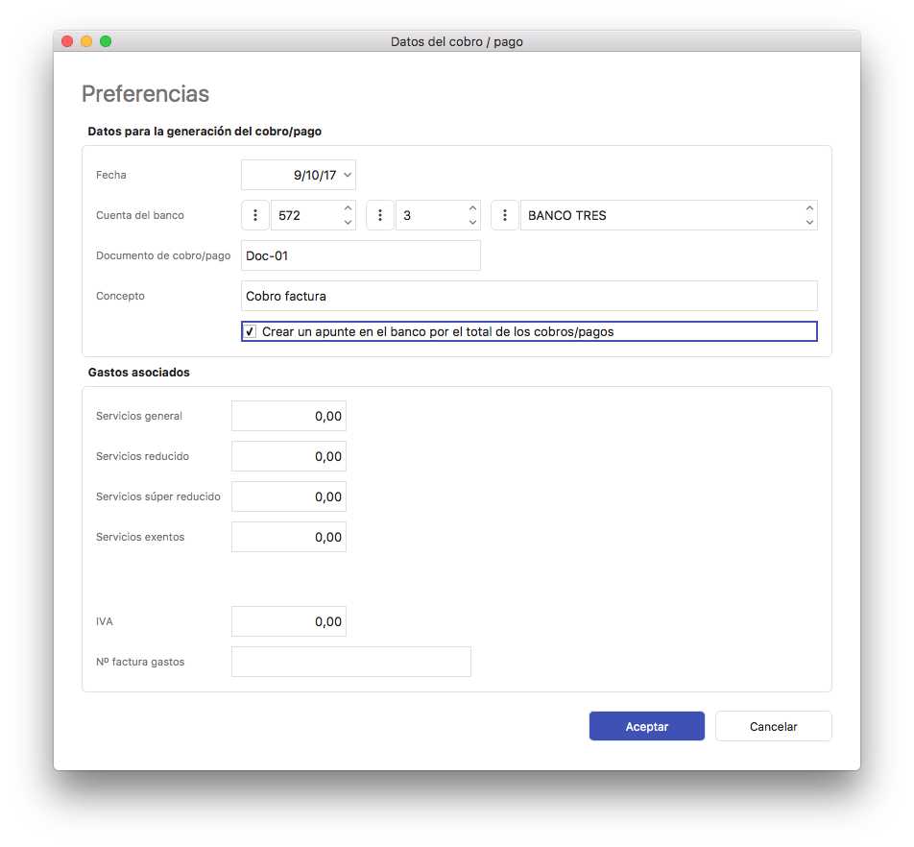
En dicho formulario se solicitan los campos siguientes:

Fecha: En la que realizaremos el pago.

Cuenta del banco: Cuenta contable del banco o de caja por la que vamos a realizar el pago.

Concepto: Descripción del pago que se va a realizar (por ejemplo, Pago de contado). Este concepto irá en el asiento.

Crear un apunte en el banco por el total de los pagos: Si activamos esta opción se generará un único apunte por el total en el asiento. Si está desactivada, se generarán en el asiento tantos apuntes como vencimientos hayamos seleccionado en la lista.

Mostrar el asiento tras ser generado: Si activamos esta opción haremos que, tras la ejecución de este proceso, se nos abra la ficha del asiento generado.

Los campos que aparecen bajo el literal Gastos o ingresos asociados son campos que habrán sido establecidos en la opción de configuraciçon de Empresa-->Configuración-->Gastos bancarios.

Una vez aceptado el formulario del pago se generará el asiento y, si hubiésemos especificado algún gasto de comisión con IVA el programa crearía automáticamente el registro de IVA soportado.

Los vencimientos pagados pasarán a estado pagado.

Si modificamos la cantidad pagada de un vencimiento por ejemplo, y editamos el asiento, veremos que el sistema lo ha cuadrado automáticamente.

Si eliminamos el asiento generado al hacer los pagos éstos volverán a figurar como pendientes.

NOTA: Todas las operaciones de cobros y pagos deben hacerse a través de este menú de tesorería, no por asiento manual ni por plantilla pues, al hacerlo desde este menú quedará todo correctamente enlazado y todas las operaciones convenientemente registradas.

1.5.3.2.2 Agrupar
El funcionamiento es el mismo que el del apartado 1.5.1.2.2 de este documento, sólo que en este caso para los pagos.

1.5.3.2.3 Desglosar
El funcionamiento es el mismo que el del apartado 1.5.1.2.3 de este documento, sólo que en este caso para los pagos.

1.5.3.2.4 Cancelar
El funcionamiento es el mismo que el del apartado 1.5.1.2.4 de este documento, sólo que en este caso para los pagos.

1.5.3.2.5 Generar remesas de pagos
El funcionamiento es el mismo que el del apartado 1.5.1.2.5 de este documento, sólo que en este caso para los pagos.

1.5.3.2.6 Añadir pagos a una remesa
El funcionamiento es el mismo que el del apartado 1.5.1.2.6 de este documento, sólo que en este caso para los pagos.

1.5.3.3 Informes de pagos.
Desde el menú principal de pagos tendremos la opción de imprimir los siguientes informes:

- Pagos por fecha de vencimiento.
- Pagos por cuenta auxiliar.
- Pagos por banco.

1.5.4 Remesas de pagos
El funcionamiento es el mismo que el del apartado 1.5.2 de este documento, sólo que en este caso referido a los pagos.

1.5.4.1 Pagar una remesa
El funcionamiento es el mismo que el del apartado 1.5.2.1 de este documento, sólo que en este caso referido a los pagos.

1.5.4.2 Impagar un vencimiento
El funcionamiento es el mismo que el del apartado 1.5.2.2 de este documento, sólo que en este caso referido a los pagos.

1.5.4.3 Informes de remesas de pagos
El funcionamiento es el mismo que el del apartado 1.5.2.3 de este documento, sólo que en este caso referido a los pagos.

1.5.5 Conciliación bancaria.
En este apartado disponemos de las funcionalidades necesarias para realizar una comparación entre los apuntes contables de una auxiliar de un banco que hayamos definidos con los apuntes que nos suministra la entidad financiera sobre la misma cuenta.

Para ello dispondremos en la pestaña principal de este apartado de un buscador que nos permite localizar por cuenta y por fechas los ficheros que hayamos importado desde la entidad financiera.

La información que nos facilitará de la búsqueda de ficheros será:

Fecha inicial. Fecha inicial del listado de movimientos que hemos importado de la entidad financiera.
Fecha final. Fecha final del listado de movimientos que hemos importado de la entidad financiera.
Pendientes. Indicándonos los movimiento pendientes de puntear si los hubiese en negrita.
Saldo inicial. Saldo inicial de la cuenta relativo al listado de apuntes que hemos importado de la entidad financiera
Saldo final. Saldo final de la cuenta relativo al listado de apuntes que hemos importado de la entidad financiera.

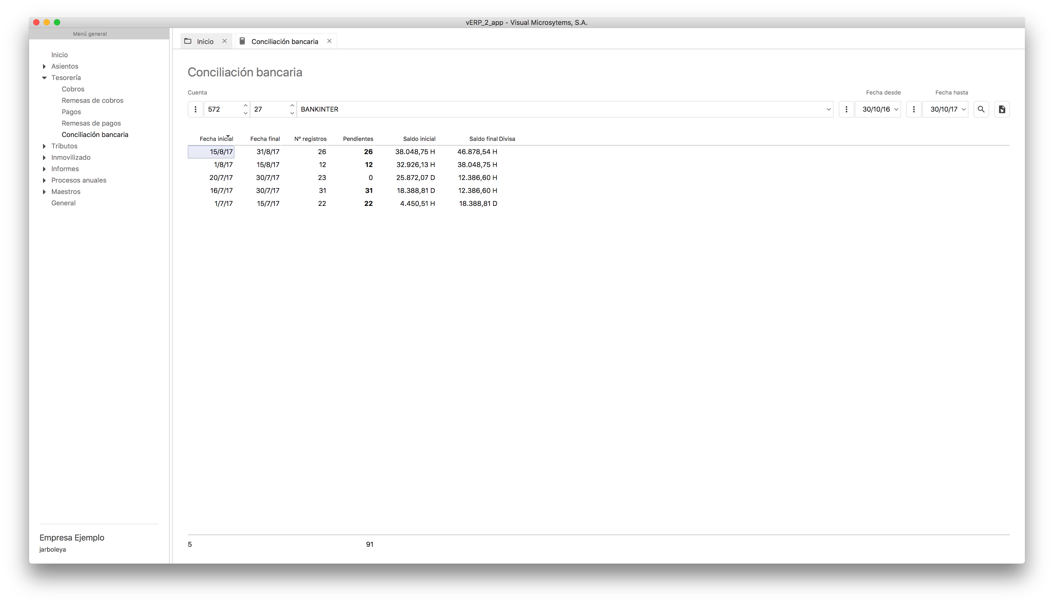
Si pulsamos el botón importar, situado a la derecha del buscador, nos solicitará que escojamos en disco el fichero en soporte que deseamos llevar a vERP. Lo seleccionamos y aceptamos y los datos del fichero son incorporados a la aplicación. La importación se hace rápidamente, ya que se encuentra optimizado el proceso para el cloud.

En el buscador realizamos una búsqueda y nos aparecerá el fichero que hemos incorporado.

En el supuesto de que importemos un fichero que comprenda un periodo de tiempo que ya se encontraba en su totalidad en otro fichero, nos mostrará que no quedan pendientes en el fichero duplicado.

Si hacemos doble click sobre uno de los ficheros nos abrirá una pestaña con la información del fichero desde la que podremos conciliar y puntear movimientos del banco con apuntes, cobros y pagos de nuestra contabilidad.

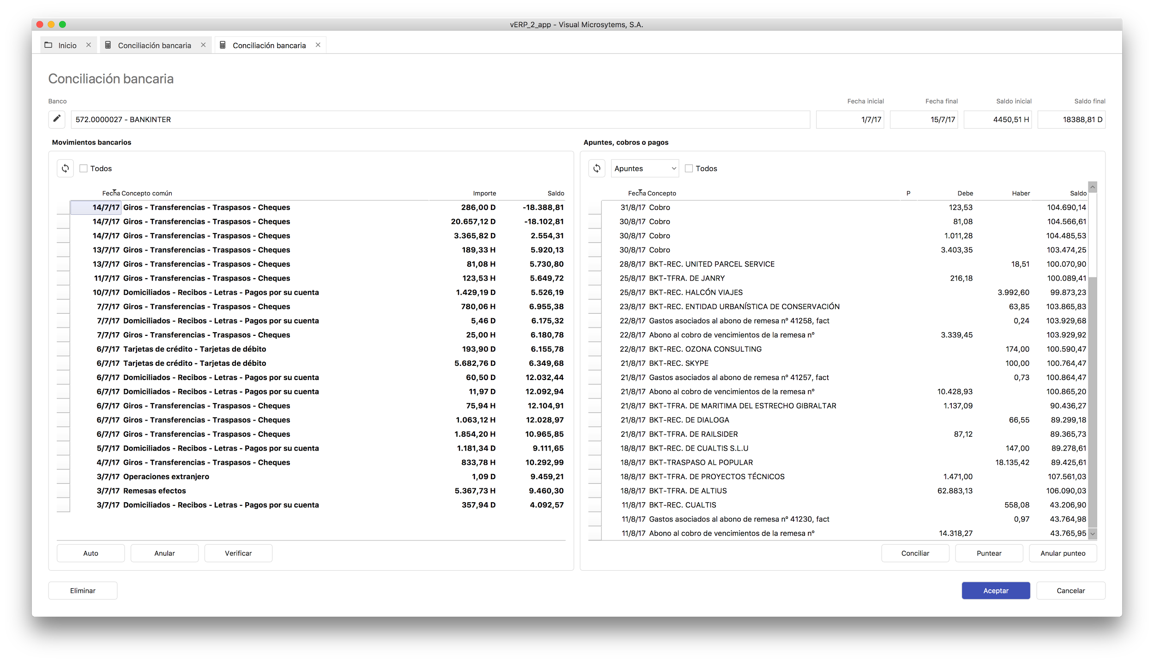

En la parte izquierda de la pantalla nos mostrará los movimientos que hemos importado del banco, resaltando en negrita los que se encuentren pendientes de conciliar. Si seleccionamos el check “todos” nos seleccionará todos los movimientos del periodo, y si no lo seleccionamos nos dejará en pantalla lo pendiente de conciliar.

En la parte de la derecha nos mostrará información de nuestra contabilidad contra la que queremos conciliar los movimientos bancarios, que pueden ser apuntes, cobros y pagos. Existe el check de “todos” que nos seleccionará todos los apuntes del periodo, o todos los pagos o todos los cobros, y si no lo seleccionamos nos dejará en pantalla lo pendiente de conciliar.

Si pulsamos el botón “auto” realizará un proceso automático en el que conciliará los movimientos y apuntes, cobros o pagos, que coincidan en fecha e importe.

De aquellos movimientos que no queden conciliados en este proceso, y que quedará especificados en el menú de la izquierda en negrita, si lo seleccionamos en la parte izquierda en la parte derecha se posicionará en aquellos apuntes, cobros o pagos sin conciliar que coincidan en importe y no coincidan en fecha.

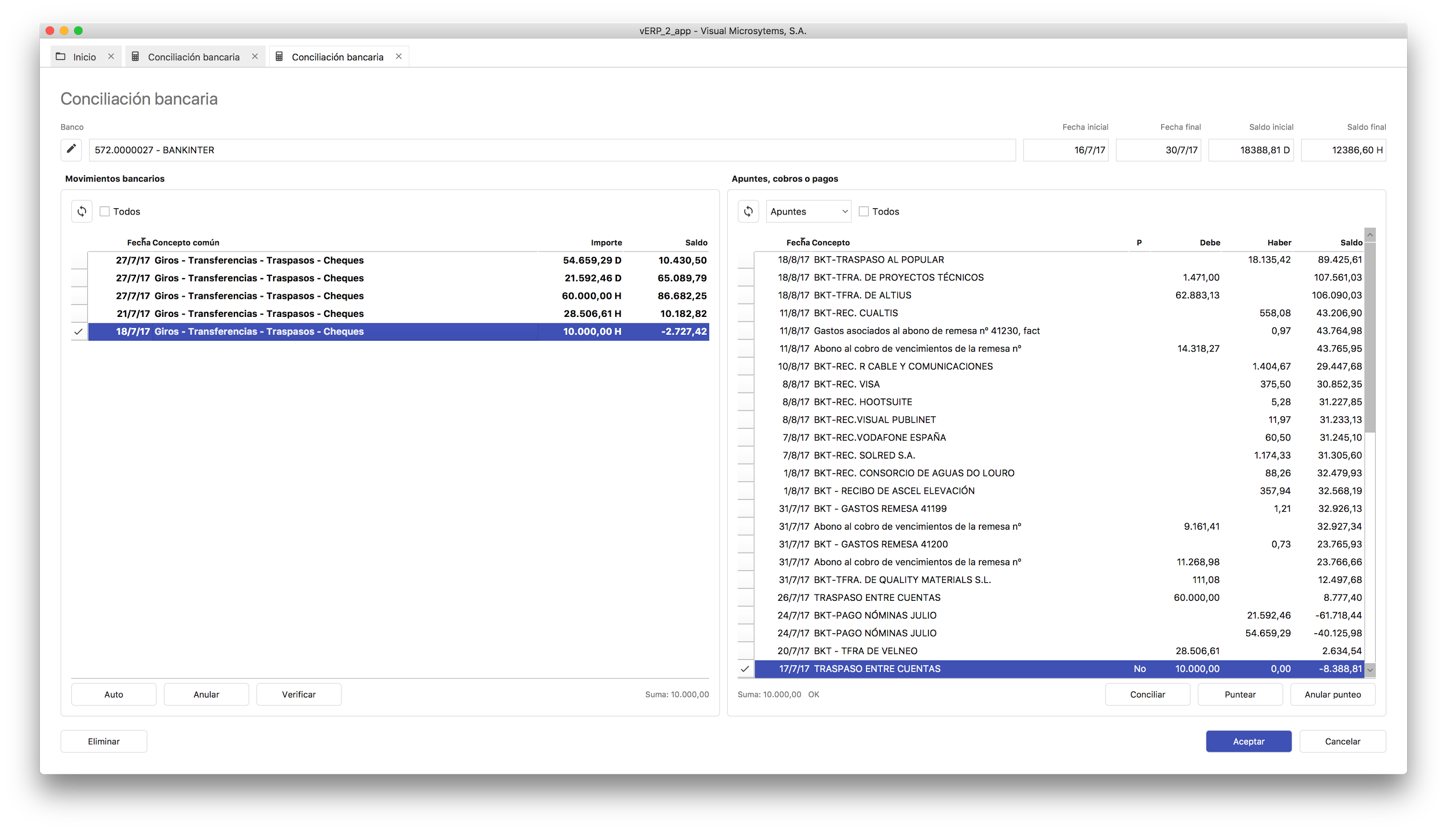

Si la propuesta es correcta pulsamos en conciliar y lo dará por conciliado.

Asimismo, si el importe del movimiento no coincide con el importe de ninguno de los apuntes, cobros o pagos, podremos seleccionar de forma manual varios apuntes,cobros o pagos y nos indicará en el centro de la pantalla si la suma de los diferentes apuntes, cobros o pagos coincide con la del movimiento.

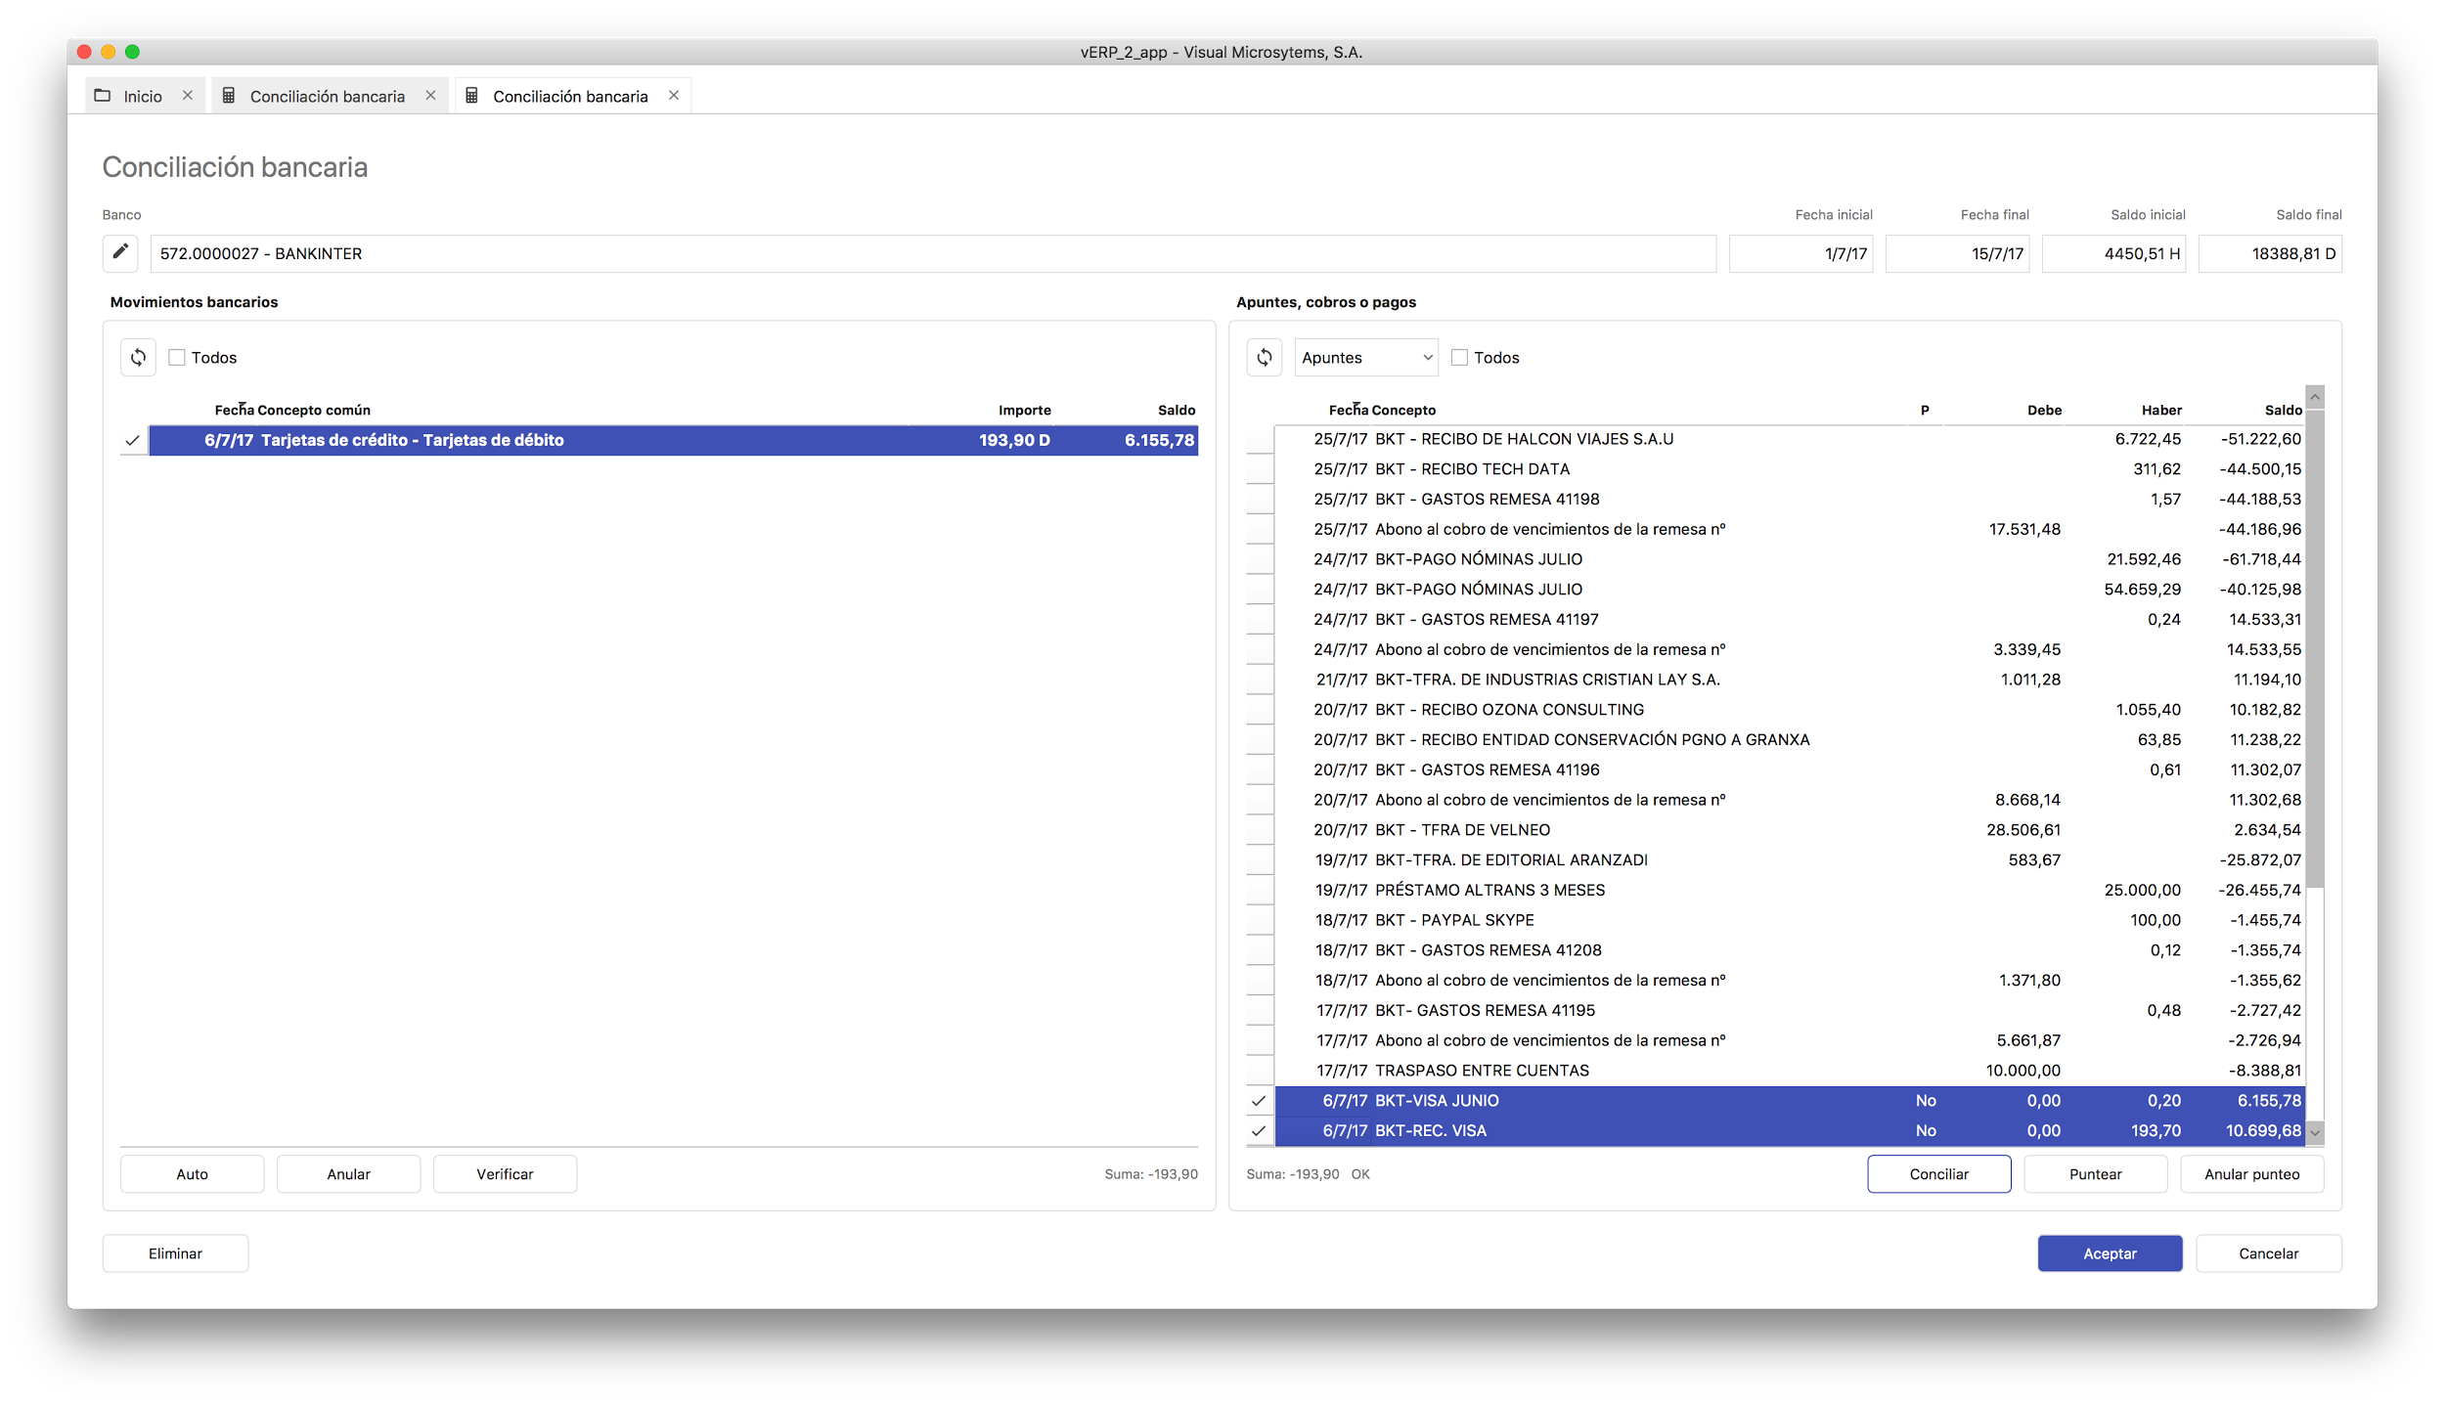

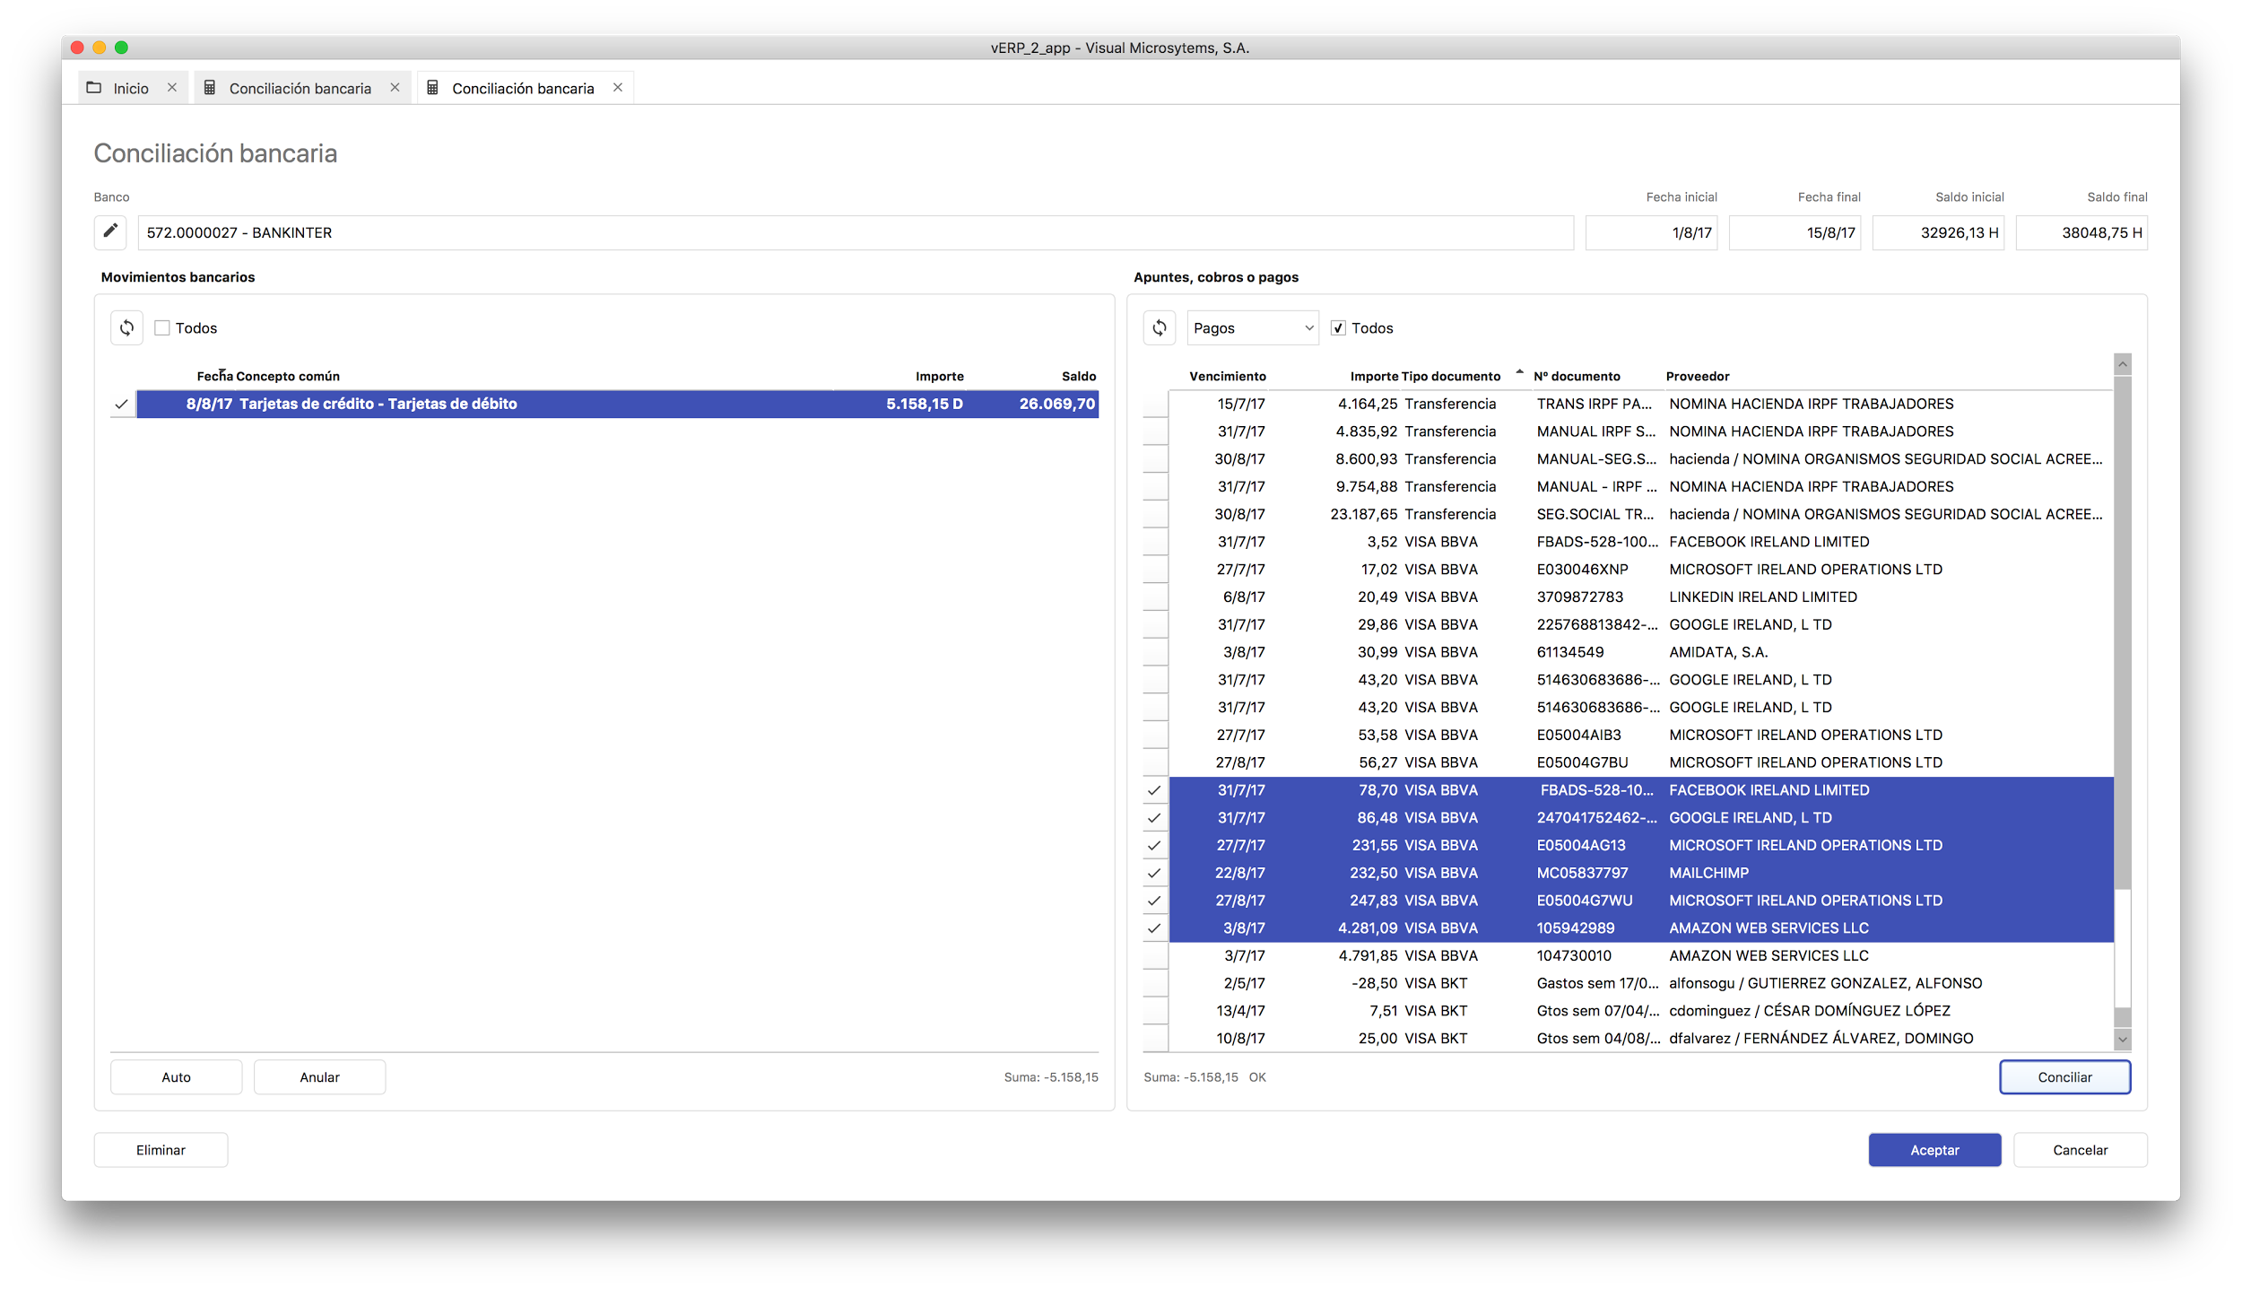

Podemos conciliar manualmente varios movimientos con varios apuntes, cobros o pagos.

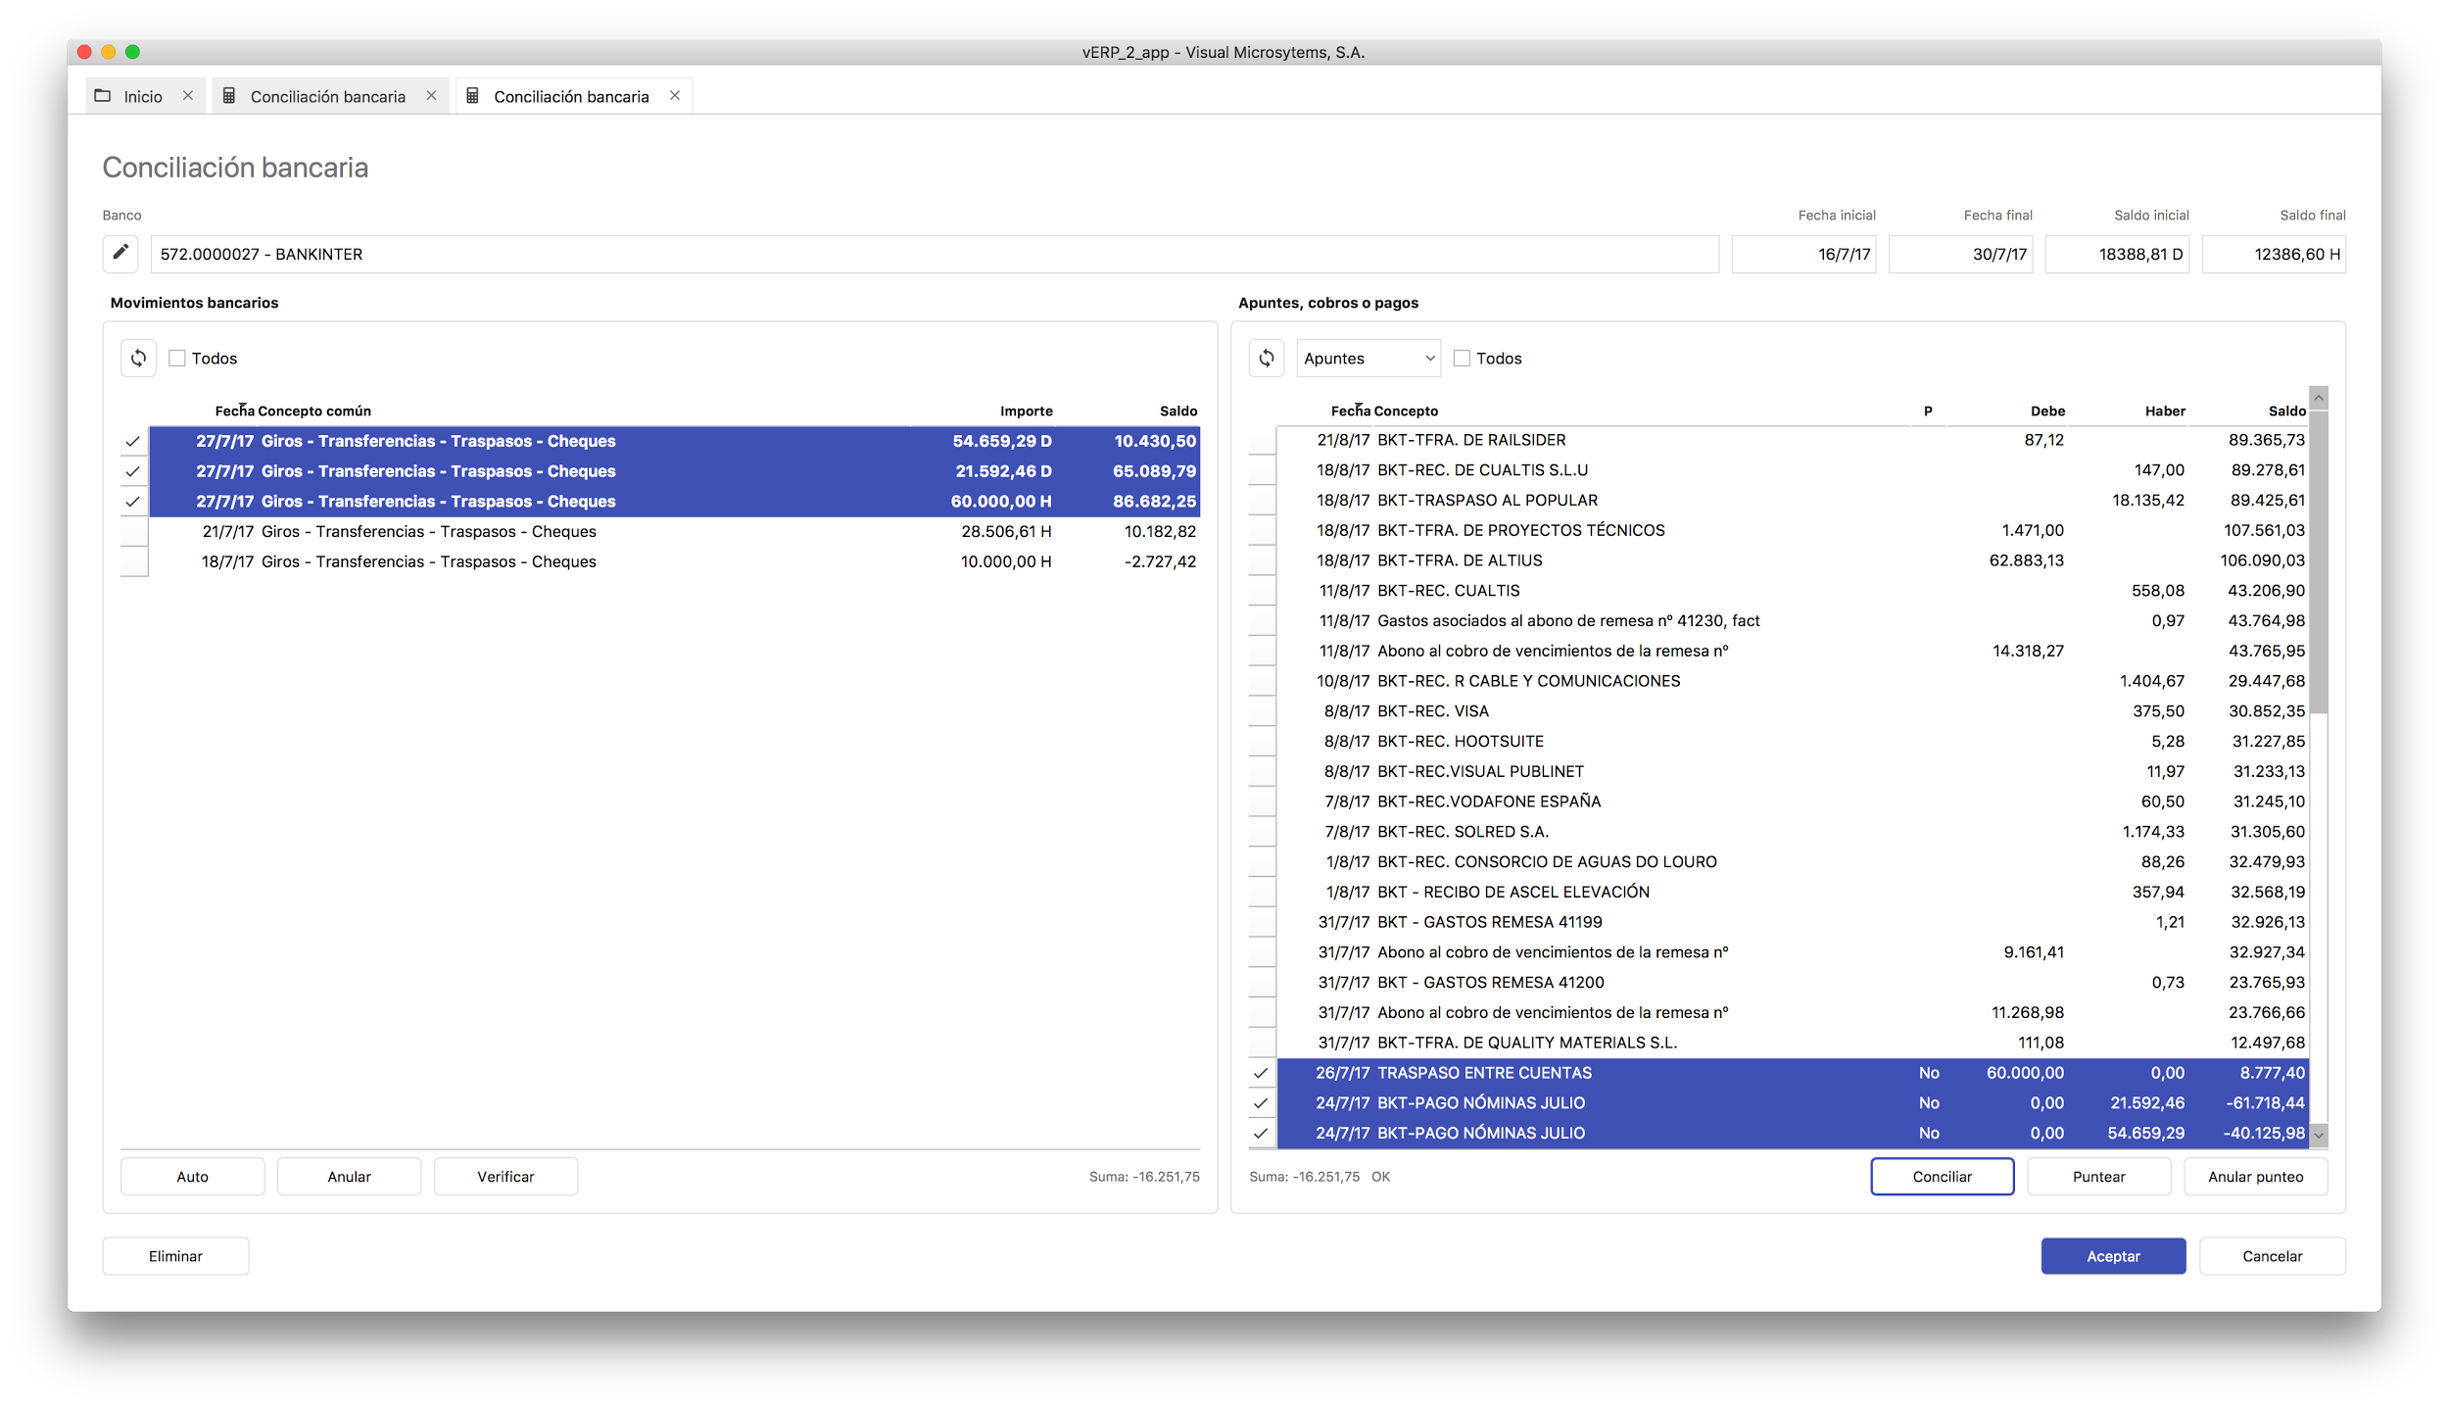
El botón anular nos permitirá anular una conciliación de un movimientos, y el botón verificar realiza un proceso de verificación entre los saldos del banco con los de la auxiliar de ese banco en nuestra contabilidad.

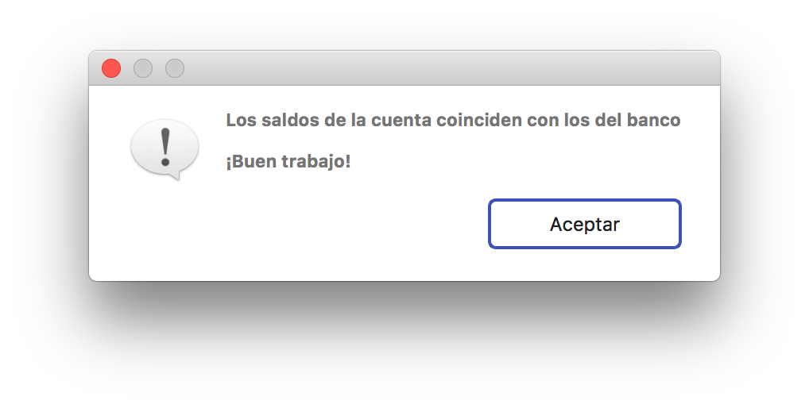

1.6 Tributos
Este menú suele usarse de forma periódica –mensual o trimestralmente- para la declaración del IVA., y anualmente para la declaración del modelo 341.

Habitualmente, las facturas habrán sido generadas, o bien, desde un módulo de gestión enlazado con el de contabilidad, o bien de forma directa, mediante la generación de asientos.

No obstante, desde la rejilla resultante de la ejecución de cualquiera de estas búsquedas, también podremos generarlas; aunque esta operación es poco habitual. El crear una factura aquí no se verá reflejado en la contabilidad.

1.6.1. Facturas emitidas.
Las opciones de búsqueda son de dos tipos, o bien, podremos buscar facturas por serie de facturación, o bien, entre fechas. Al ejecutar una búsqueda, el programa mostrará en la rejilla inferior el resultado de la búsqueda por los parámetros iniciales de Serie y Fechas, o al pulsar el botón Buscar, nos mostrará un formulario para la especificación de los criterios de búsqueda:
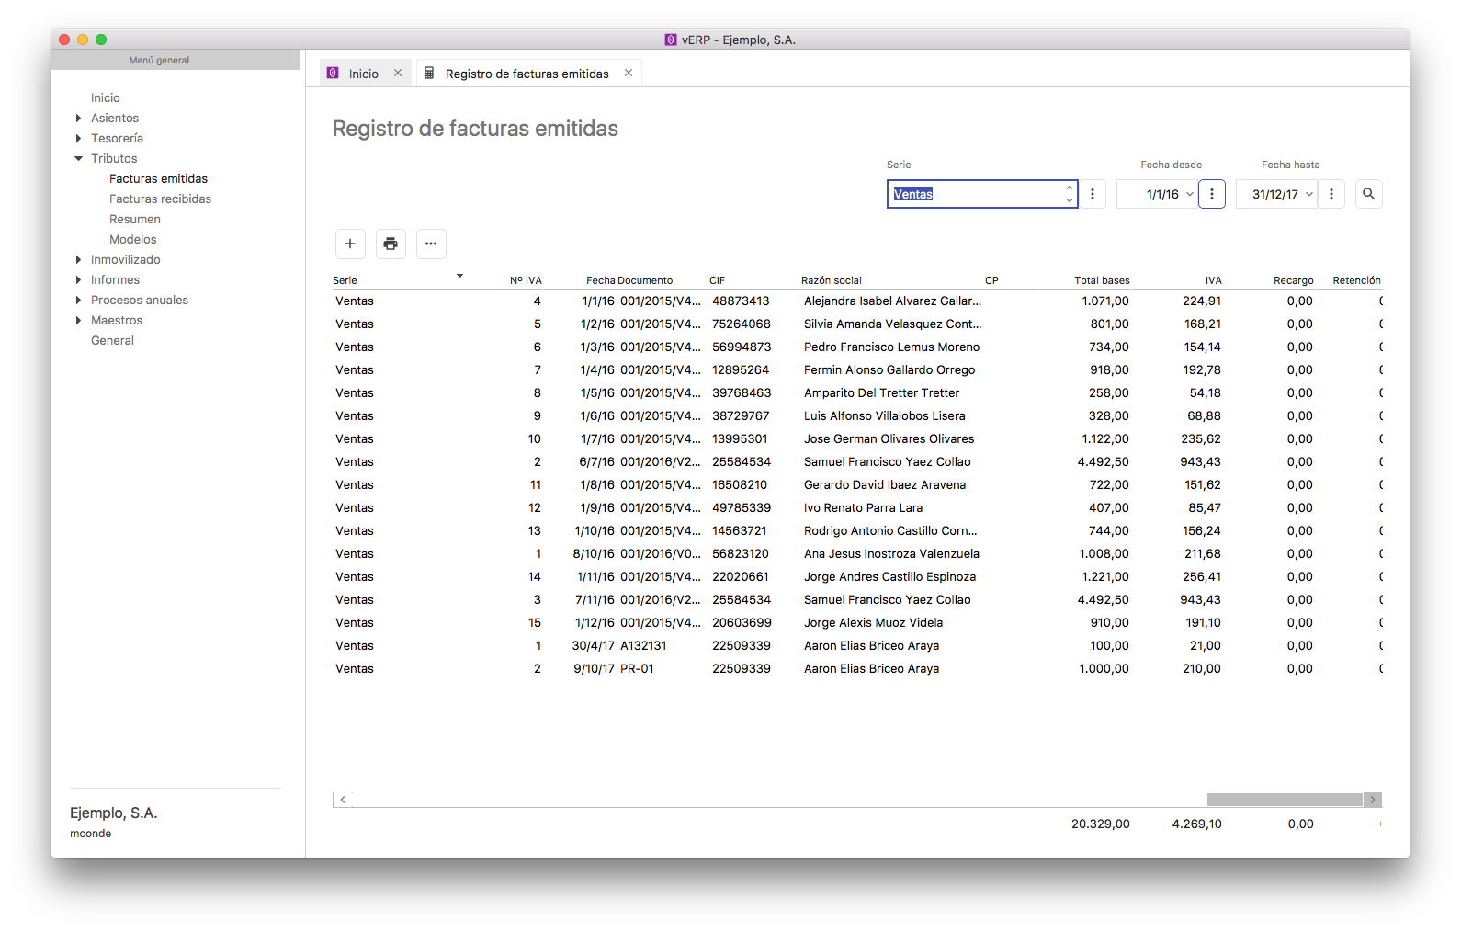
Desde esta rejilla podremos tanto modificar, borrar o crear facturas.

1.6.1.1 Procesos disparables desde el menú de facturas emitidas

Pulsando sobre el botón Procesos del menú de Facturas emitidas, podremos realizar una serie de procesos que son los que se muestran en la imagen inferior:

- Numerar registros.
- Verificar la numeración correlativa.

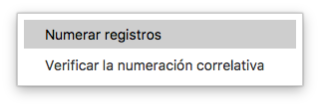

1.6.1.2 Calcular el libro y resumen de IVA
Una vez verificados tanto el IVA como la numeración, podremos proceder al cálculo e impresión del libro y resumen de IVA (soportado o repercutido, en función de si se trata de una lista de facturas recibidas o emitidas, respectivamente). Para un correcto cálculo e impresión del informe, éste debe ser lanzado desde una lista de facturas de una misma serie.

La ejecución de este proceso implicará la generación de una lista con los datos a imprimir, la impresión del informe del libro registro de facturas emitidas o recibidas y el resumen por tipo de IVA.

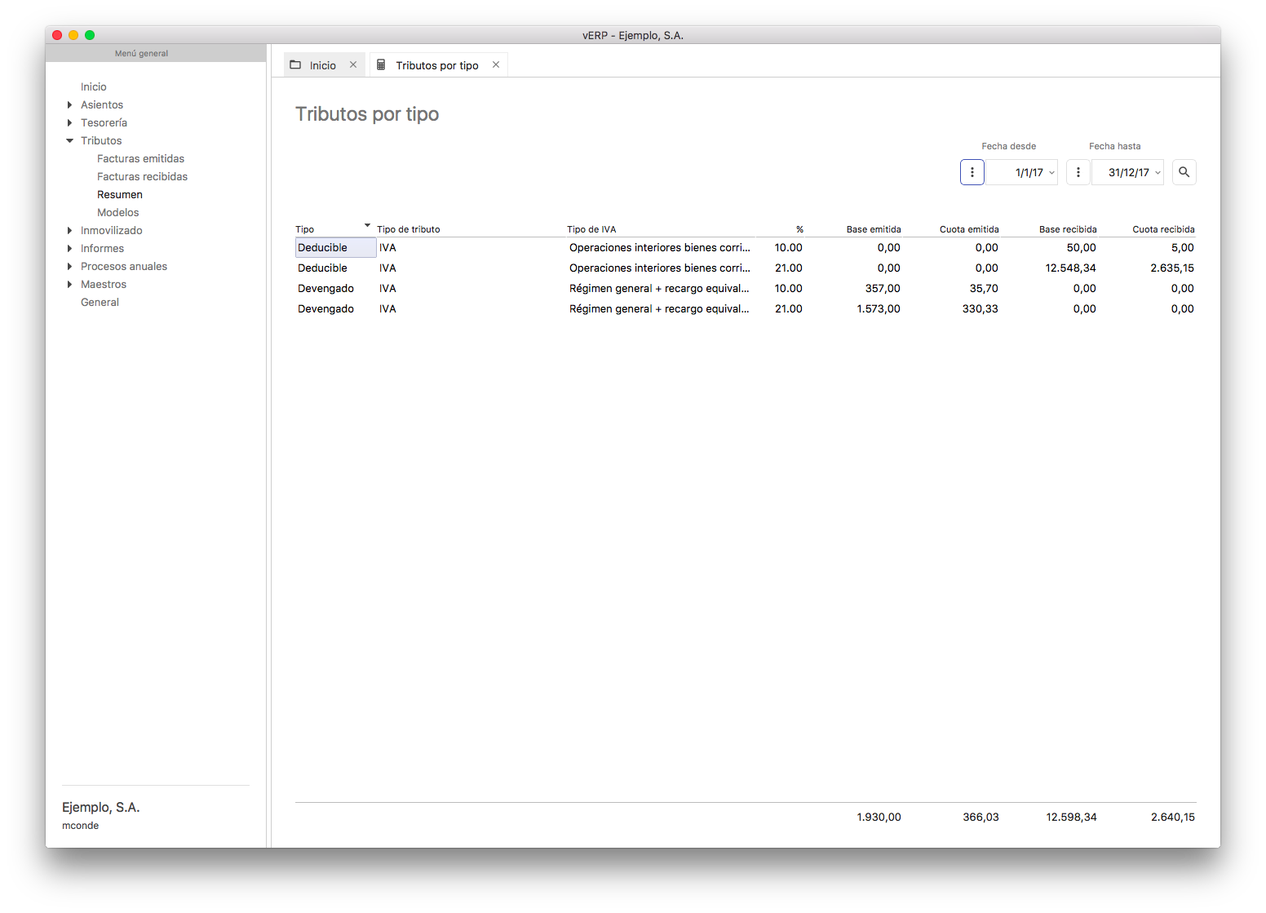

1.6.1.3 Numerar registros
Esta opción nos permite comprobar si el número de registro de IVA de las facturas de una serie es correlativo.
Nos pedirá un número por el que empezar a renumerar.

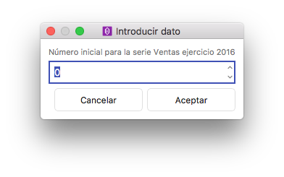
Al ejecutar el proceso, si no existe ningún hueco en la numeración, el programa nos mostrará el aviso siguiente:

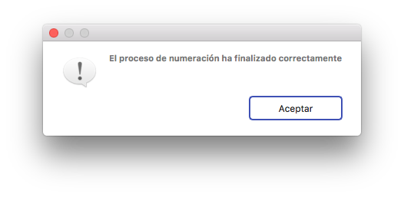

1.6.1.4 Verificar la numeración correlativa
Esta opción nos permite comprobar si el número de registro de IVA de las facturas de una serie es correlativo.

En el caso de existir algún hueco en la numeración, el programa nos mostrará una lista con los números de registro que faltan y entre qué rangos de fecha deberían haber sido generados. Estos límites los tomará del registro anterior y siguiente del número que falta:

Nosotros podremos, o bien, crear esos registros manualmente en la rejilla de facturas, o bien, renumerar los existentes.

Este proceso solamente debe ser ejecutado tras lanzar una búsqueda de facturas de una serie, no lo haga sobre una lista de facturas de series diferentes.

El número del registro del IVA de las facturas es mantenido automáticamente por el programa y es puesto a 0 cada nuevo ejercicio.

1.6.1.5 Ficha de una factura
Cuando editamos una factura, se nos presenta el siguiente formulario:

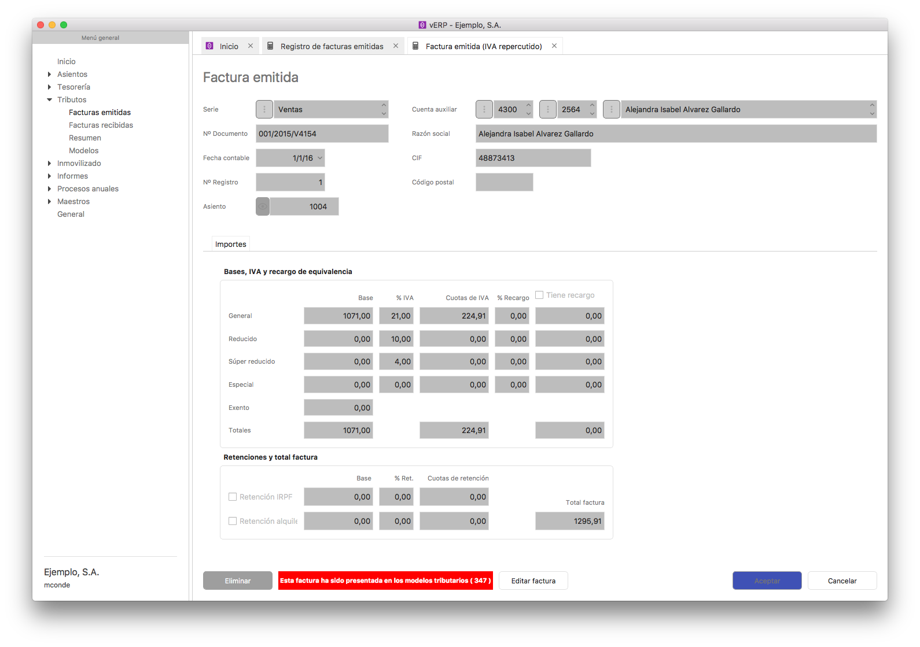

En la cabecera, se muestran tanto los datos del registro de IVA como los datos del emisor de la factura. Estos últimos son tomados de la cuenta auxiliar. En el caso de que la cuenta auxiliar tenga activada en sus propiedades la propiedad Varios, los datos del emisor de la factura tendremos que cumplimentarlos manualmente. Por ejemplo, si la factura es de una cuenta de Proveedores varios, tendremos que cumplimentar en la misma los datos del proveedor concreto que la ha emitido.

En el grupo Importes, veremos todos los importes de IVA de la factura desglosado por tipo, recargos de equivalencia y retenciones.

NOTA: Cualquier dato que modifiquemos aquí no quedará reflejado en el asiento. Por el contrario, cualquier cambio que hagamos en el asiento sí se verá reflejado aquí.

1.6.1.6 Impresión informes facturas emitidas
En las opciones del menú hemos incluido la opción de impresión con informes por defecto que puedes personalizar en ejecución, en función de las necesidades de tus clientes al estar desarrollados con vReport.
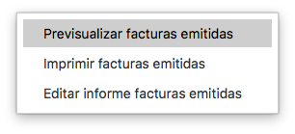

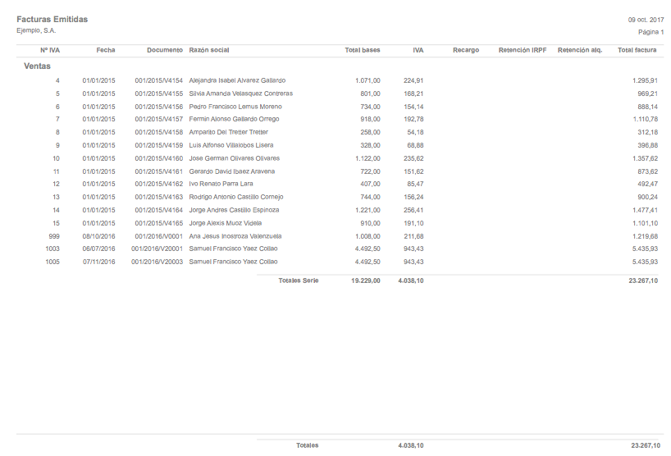

1.6.2 Facturas recibidas.
Ver el apartado 1.6.1 Facturas emitidas. El funcionamiento es el mismo, sólo que en este caso para las facturas recibidas.

1.6.3 Resumen
Se trata de un resumen que nos será mostrado en función de los parámetros de fechas elegidas.

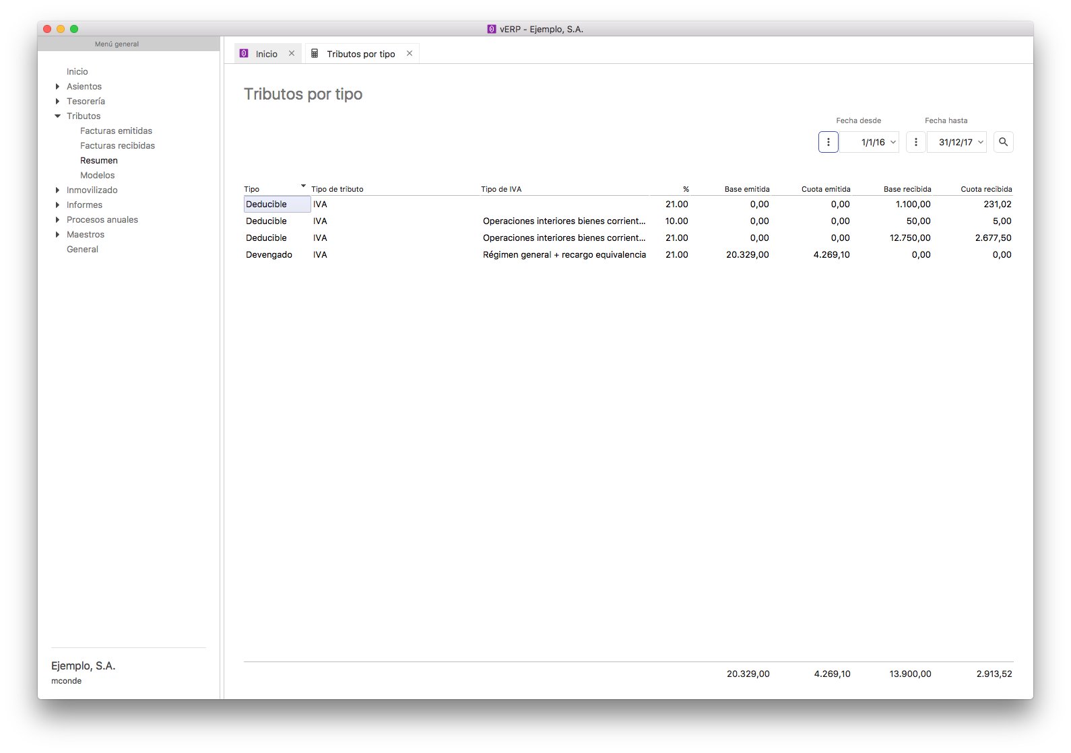
Estos datos podríamos usarlo para cumplimentar de forma manual el modelo 300.

1.6.4 Modelos
Este apartado nos permite utilizar las plantillas de ficheros de impuestos que se hayan añadido a Velneo vERP en el menú de supervisor.

Pulsando en el botón añadir nos mostrará la ficha para dar de alta el fichero. Seleccionamos la plantilla el modelo de impuesto que deseemos, y no solicitará las fechas. Una vez seleccionadas, pulsando en aplicar nos mostrará los datos del modelo.

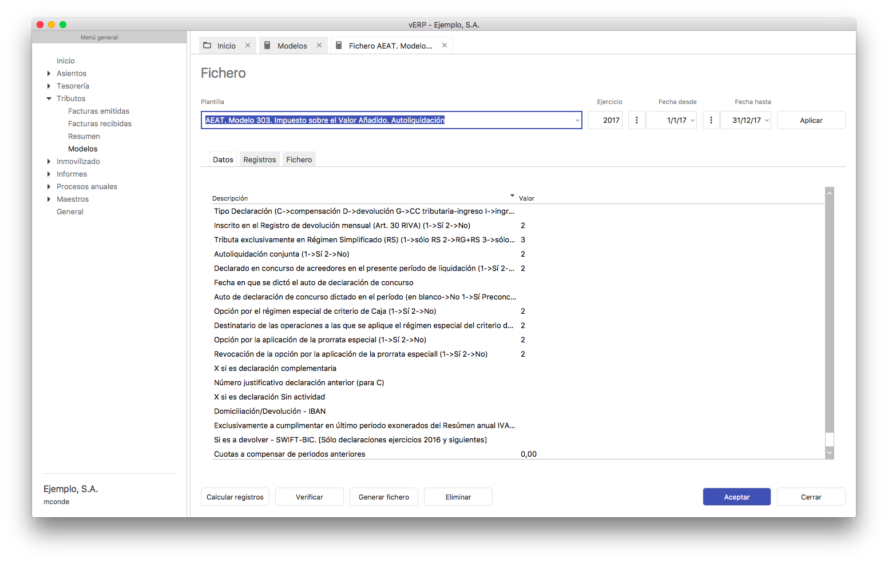

Desde esta pestaña podremos:

Calcular registros: Cálculo de los datos del fichero. Nos mostrará un aviso de que se borrarán los cálculos anteriores si existen.

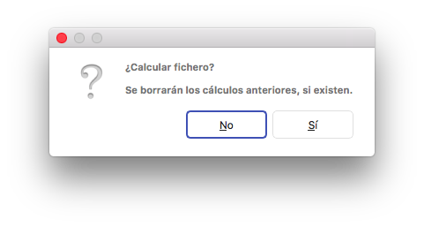

Verificar: Verifica que los campos del modelo son correctos indicándonos los errores que existiesen.

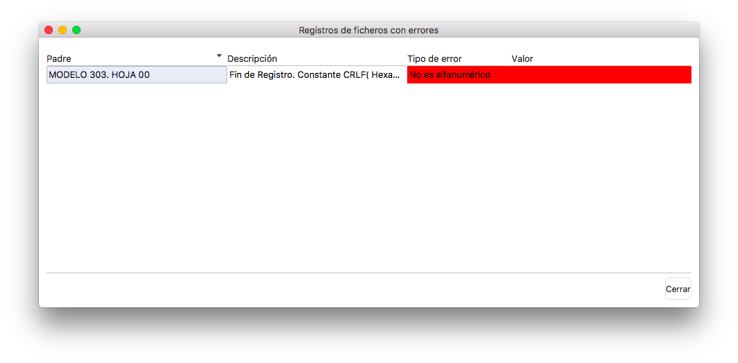

Generar fichero: Permite generar el fichero del modelo a enviar por medios telemáticos. El fichero se guardará en disco en el equipo del usuario.

1.7 Inmovilizado.
Este es el apartado que nos permite la gestión del inmovilizado y sus amortizaciones.

1.7.1 Inmovilizados

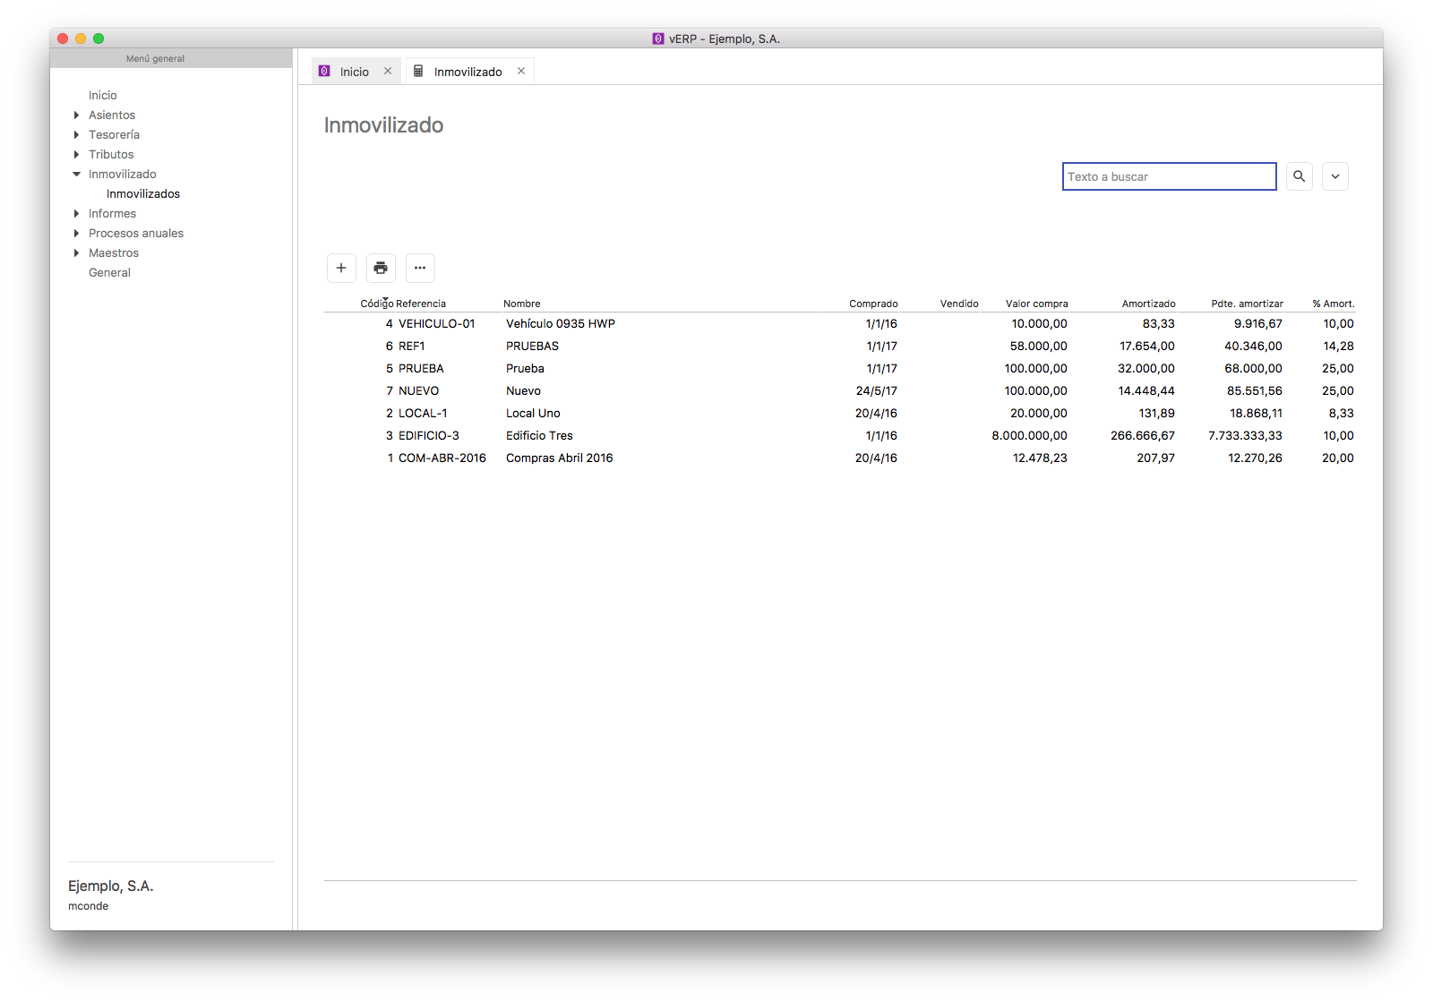
Si pulsamos el botón añadir, nos permite dar de alta un elemento en el inventario de inmovilizado, debiendo cubrir los campos que nos solicita:

N/Referencia: La referencia que queramos asignar al elemento.
Nombre: El nombre que le queramos asignar al elemento.
Compra: Fecha de compra.
Incio amortización: Fecha a partir de la cual deseamos amortizar el elemento.
Venta: Fecha de venta.
Años amortización: Años en los que se amortizará el elemento.
% Amortización: Calcula la aplicación en función de los años introducidos.
Método de amortización: Lineal o Degresivo.
Periodicidad: Anual, trimestral o mensual.
Valor residual: Importe a asignar al elemento.
Los campos A Amortizar, Amortizado, Pdte. de amortizar y Valor Actual son calculados por la aplicación.

Una vez completado los datos de una ficha pulsando el botón “Generar” nos generará la tabla de amortización.

Si cambiamos cualquier de los valores que afectan al cálculo de la tabla de amortizaciones debemos pulsar el botón generar amortizaciones para que se recalcule automáticamente teniendo en cuenta que las amortizaciones ya calculadas se respetan y no se eliminan.
Al pulsar el botón contabilizar se contabiliza automáticamente la primera amortización de la tabla pendiente de amortizar.

Al pulsar el botón descontabilizar se descontabilizar automáticamente la última amortización contabilizada.
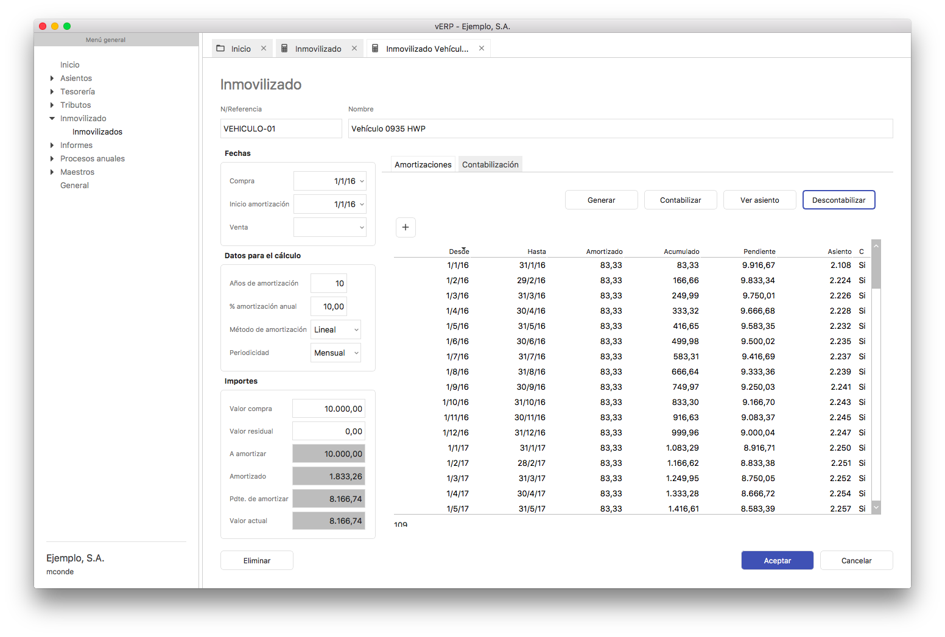

En la pestaña amortizaciones podremos añadir de forma manual registros a la tabla de amortización del elemento.

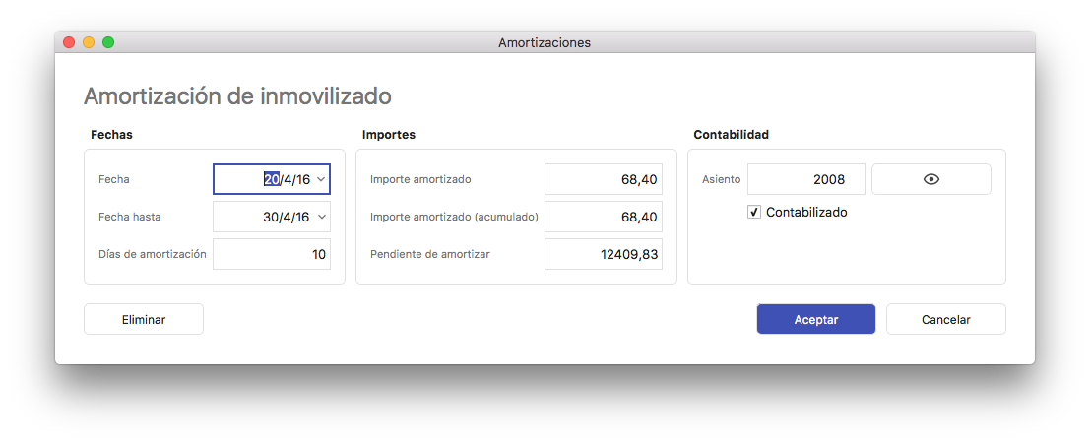
Contabilización de amortizaciones hasta una fecha. En la toolbar del menú de inmovilizado existe un botón que nos permite de forma rápida contabilizar todas las amortizaciones pendientes de contabilizar de todos los inmovilizados hasta la fecha que indiquemos en el formulario que se muestra al pulsar la opción.
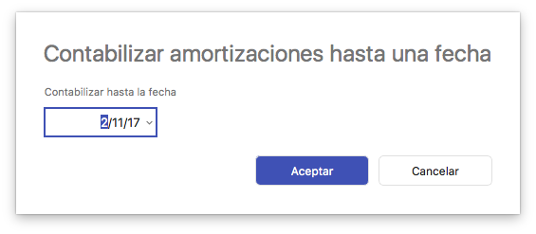

En cada ficha de inmovilizado podemos registrar la información necesarios para gestionar los datos del elemento inmovilizado así como la información necesaria para la generación de las tablas de amortizaciones.
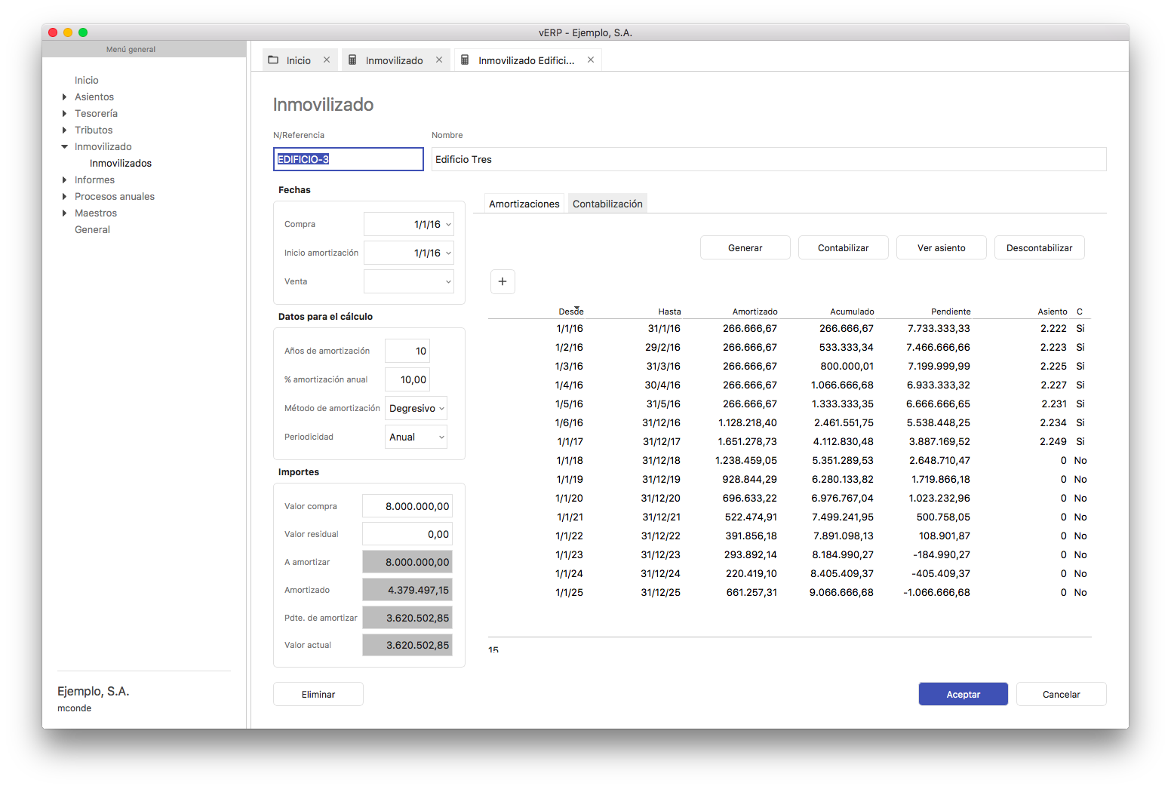

En la pestaña contabilización podemos gestionar las cuentas contables del gasto y la amortización acumulada, así como la lista de asientos de amortización generados para un elemento.

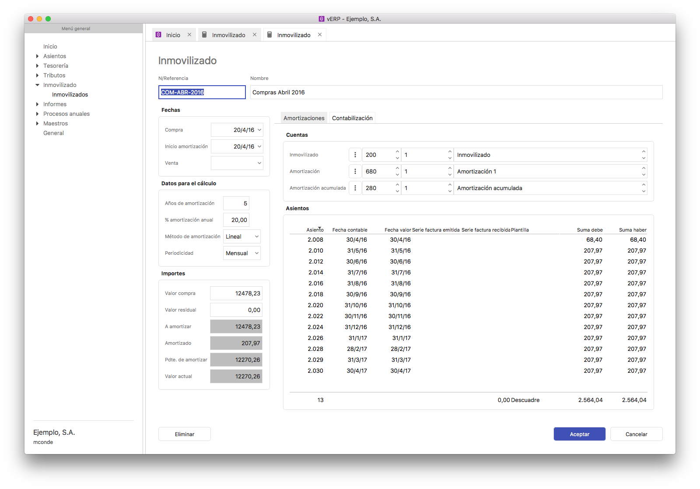

1.7.1.1 Informe de fichas de inmovilizados
En la toolbar del menú de inmovilizado existe un botón que permite imprimir las fichas de los inmovilizados que se encuentran en la lista. Es posible filtrar con la búsqueda por nombre antes de realizar la generación del informe.
En el informe cada inmovilizado se imprime en una nueva hoja y además de los datos generales del inmueble se incluye la tabla de amortizaciones similar a la que se ve por pantalla.

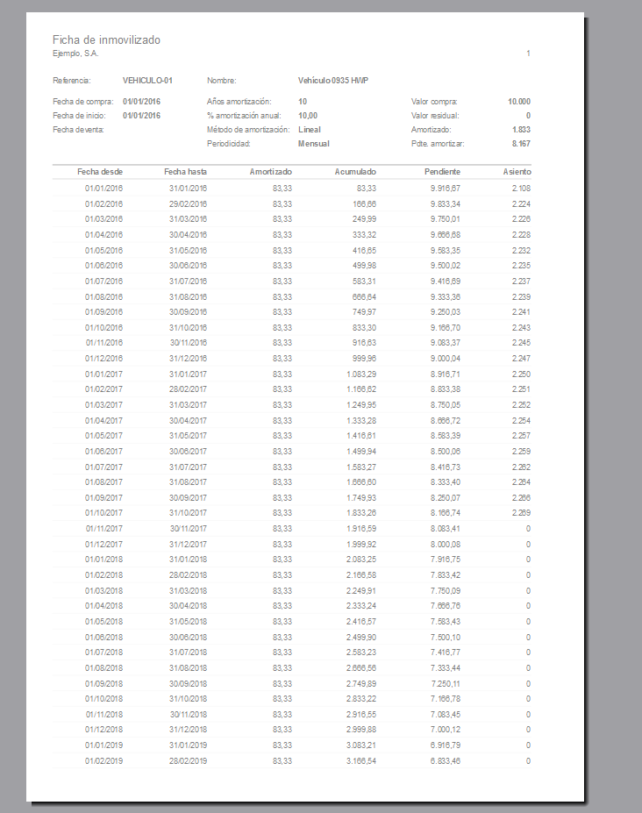

1.8. Informes
En este capítulo podremos visualizar los informes de los datos introducidos acumulados por cuenta auxiliar, mayor y fecha.

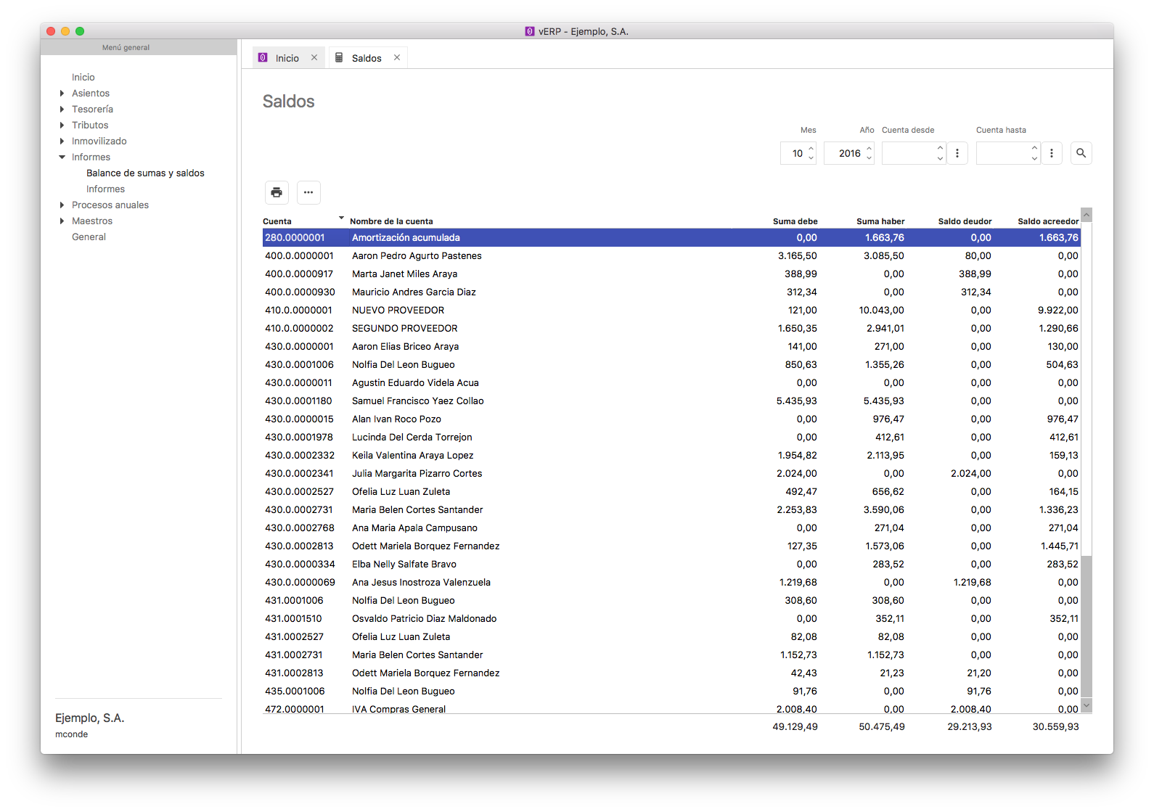
En el caso de que existiera un descuadre (diferencia entre la suma del debe y la suma del haber), podemos recalcular los saldos de forma automática pulsando el botón Calcular saldos de todas las auxiliares.

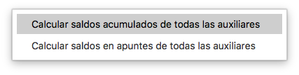

1.8.1 Balances de Sumas y Saldos
Desde el icono correspondiente a la impresión de balances podremos elegir entre estas opciones que se muestras en la imagen:
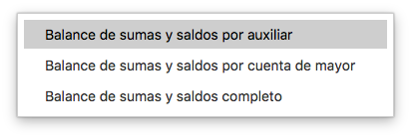

1.8.1.1 Balance de sumas y saldos por auxiliar
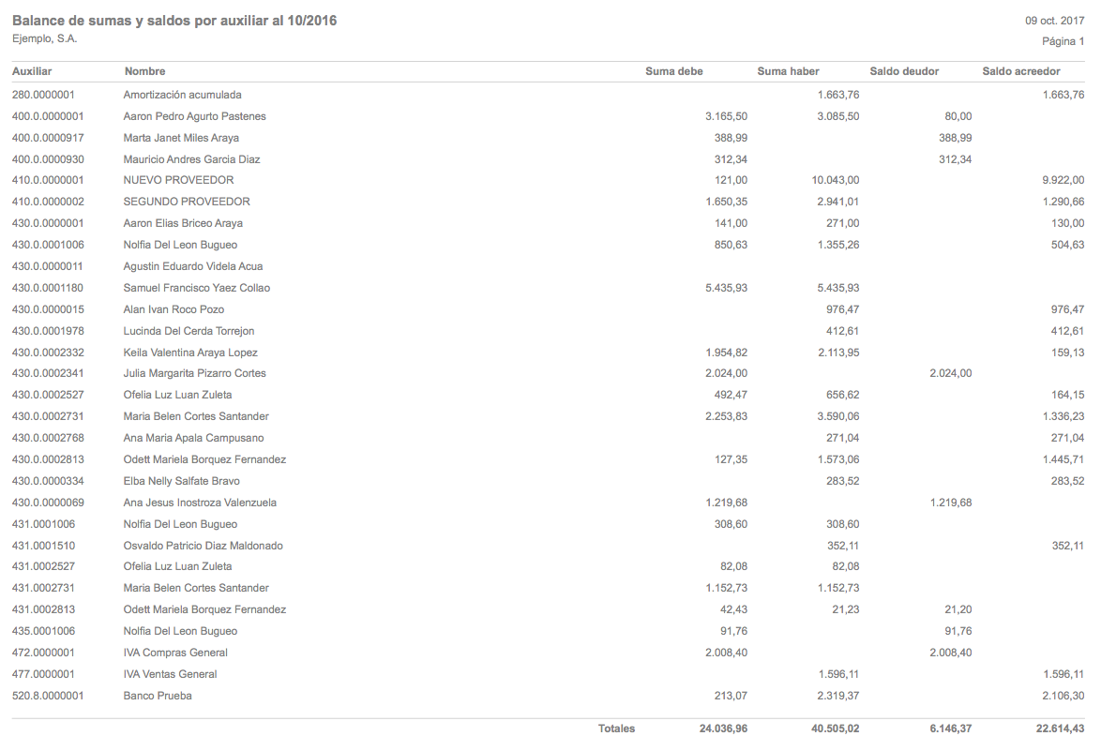

1.8.1.2 Balance de sumas y saldos por cuenta mayor

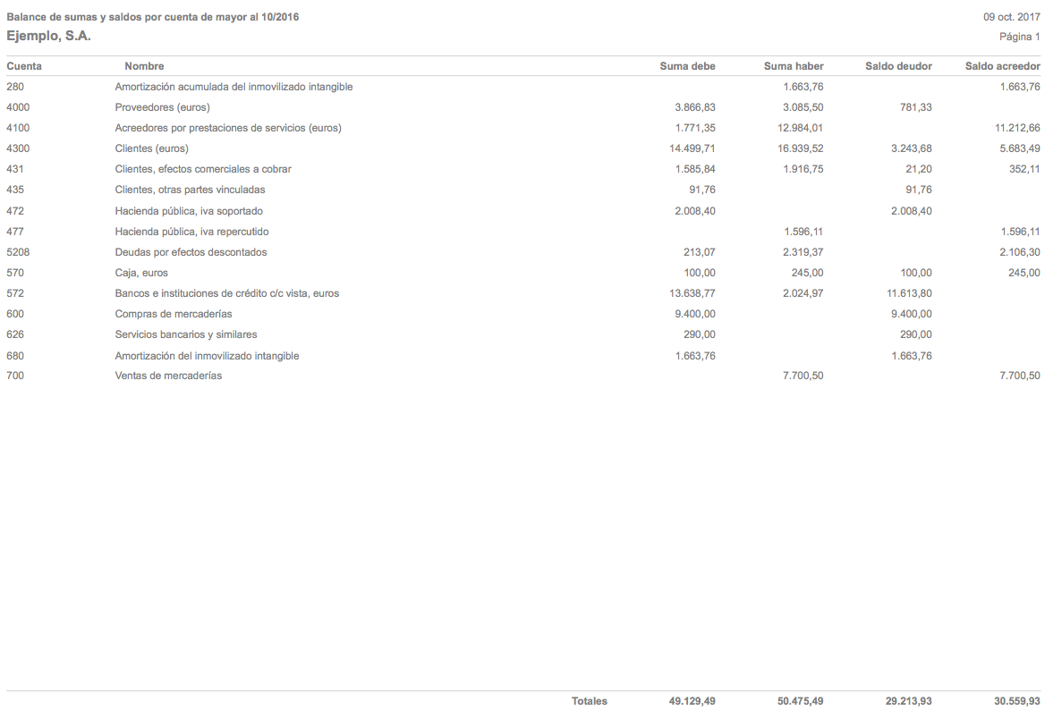

1.8.1.3 Balance de sumas y saldos completo

Este balance añade subtotales en todos los niveles, grupos, subgrupos, cuenta de mayor, subcuenta y auxiliar.

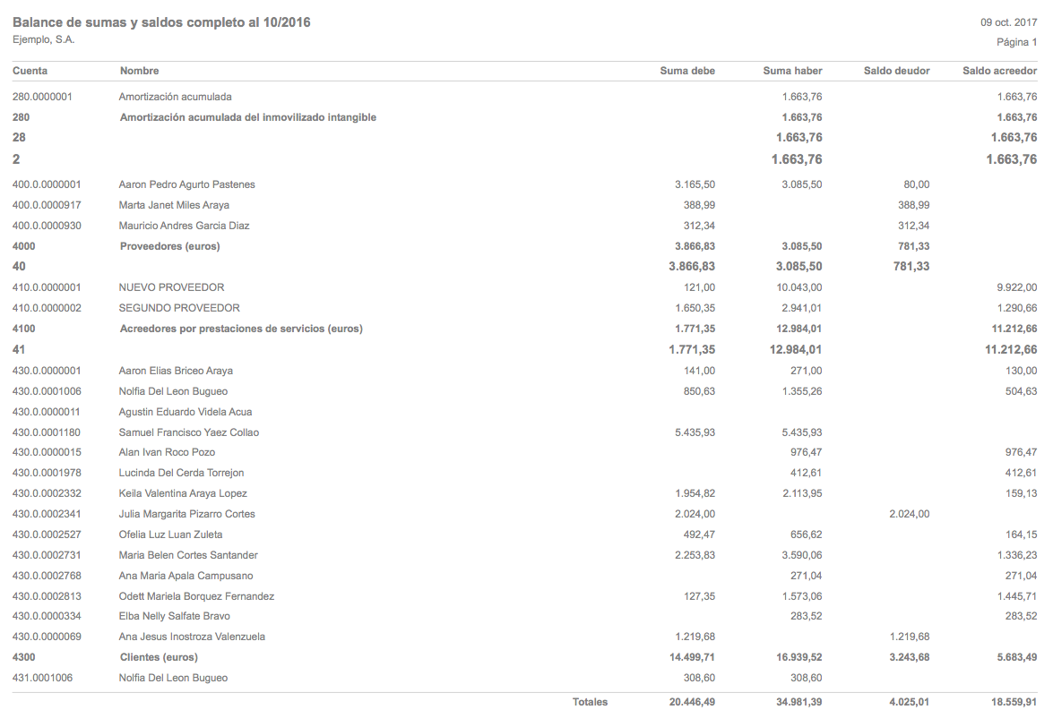

1.8.2 Informes
La nueva opción de informes permite calcular los informes que tengas definidos en el diseñador de informes.

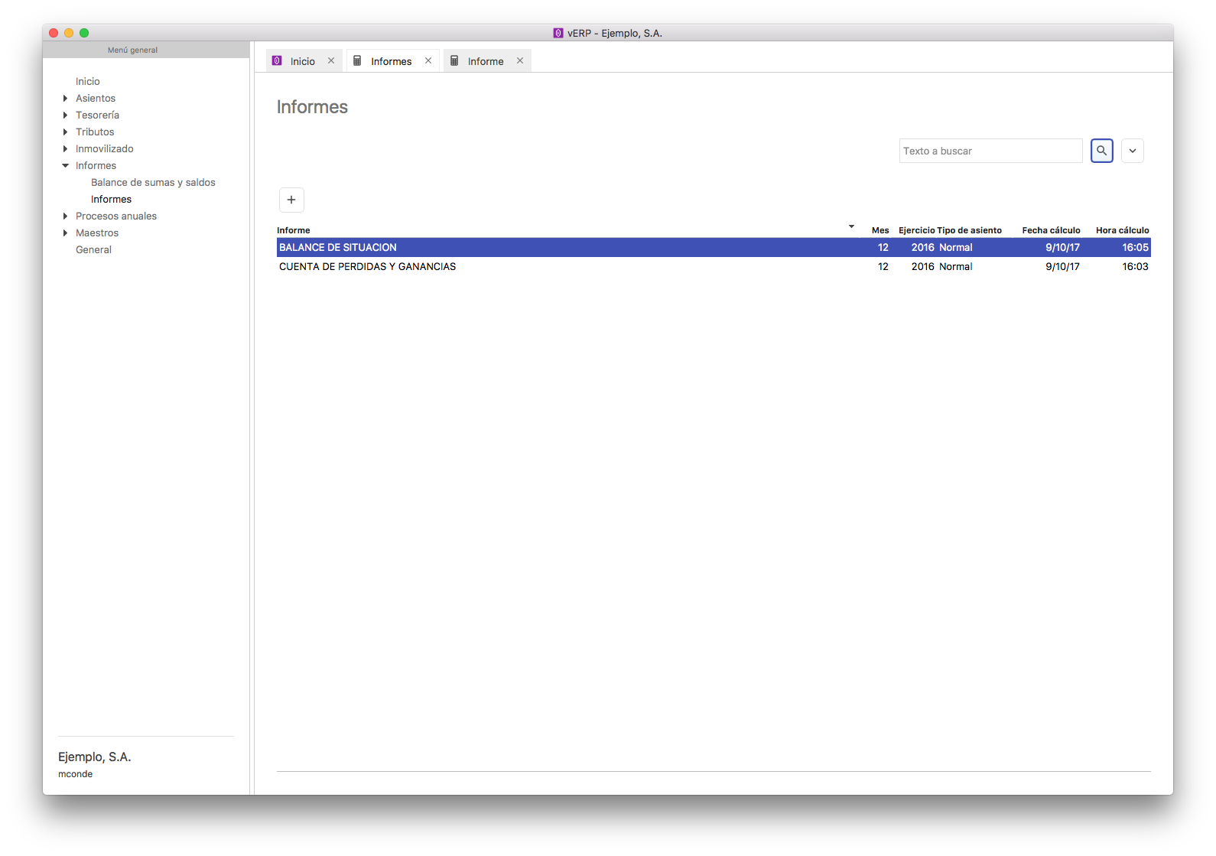
Los informes calculados se muestran en la rejilla de informes lo que permite almacenar todos los informes calculados que queramos y a nivel de usuario. Cada usuario verá solo los suyos, lo que permite que diferentes usuarios puedan calcular a la vez informes diferentes.

Al pulsar el botón añadir, se muestra el formulario para la selección y configuración del informe a calcular.

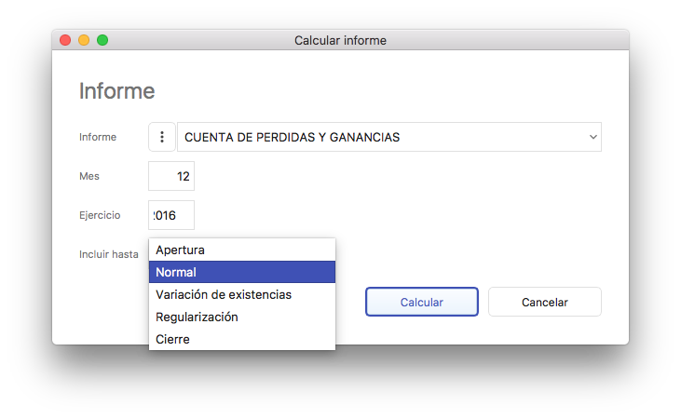
Los informe que se entregan por defecto y que se pueden ver por pantalla, imprimir o generar en PDF, con todos los epígrafes o sólo los que tengan saldos son:

1.8.2.1 Balance de situación
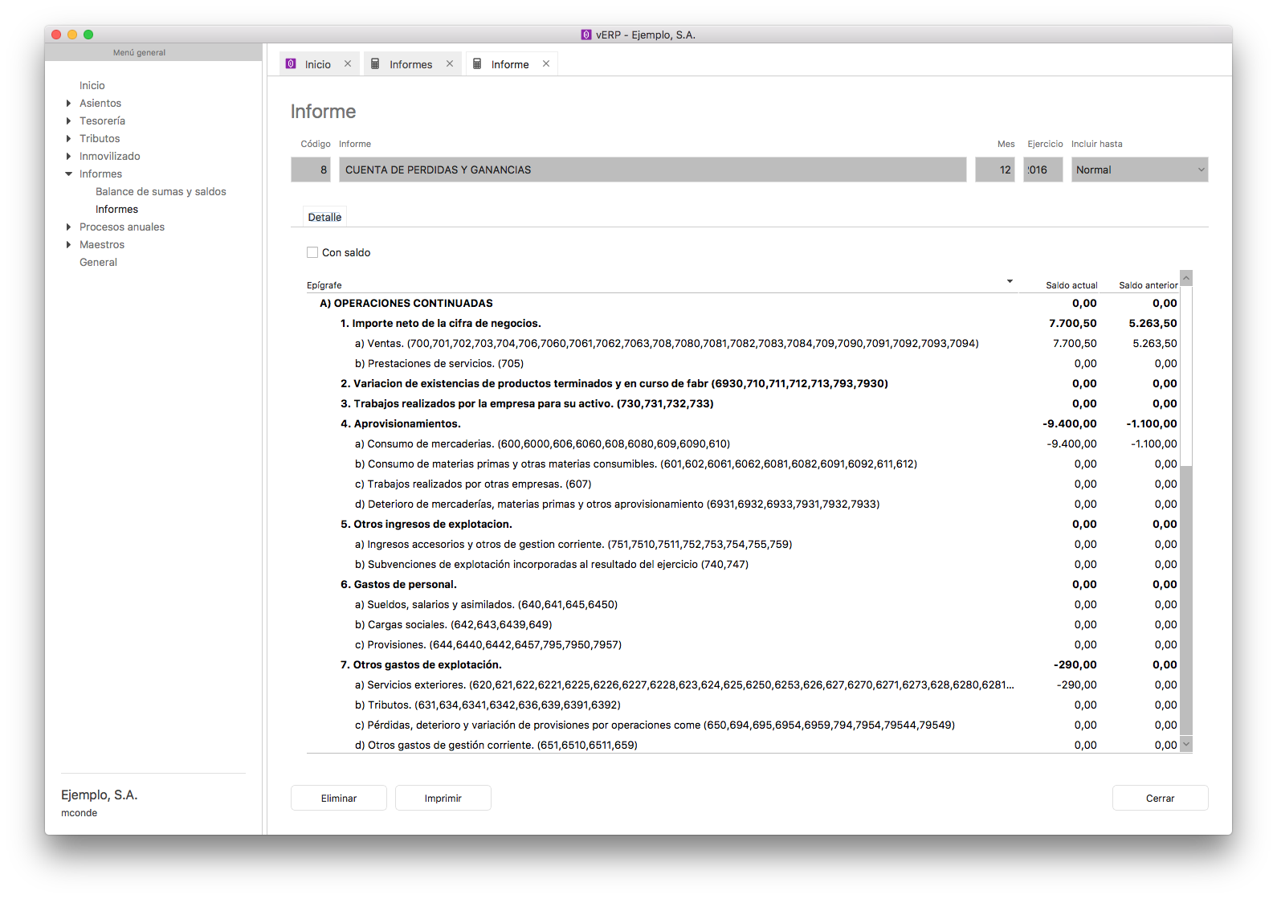

1.7.2.2 Balance de pérdidas y ganacias
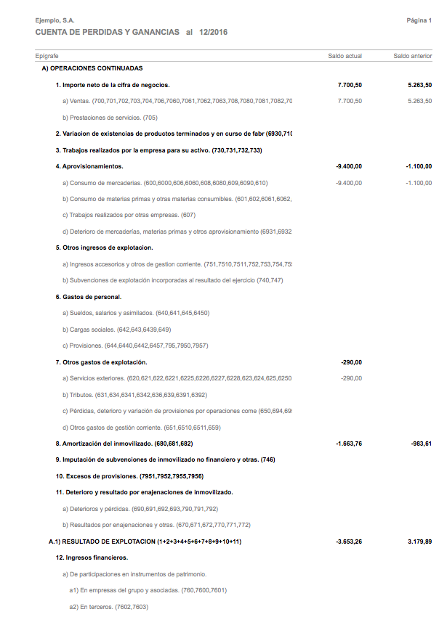

1.9 Procesos anuales

1.9.1 Variación de existencias
Pulsando la opción Variación de existencias que nos permite realizar la contabilización de la variación de las existencias llevando a gastos la diferencia entre la existencia inicial y la existencia final. Para ello el formulario nos solicita la Fecha en que se realiza la variación de existencias. Por defecto se establece el último día del año o ejercicio, aunque podemos realizar variaciones de existencias mensualmente, trimestralmente, semestralmente, etc., encargándose la aplicación de tener en cuenta la variación desde el último cálculo.

Podemos seleccionar que las opciones Sustituir asiento si ya existe, que eliminará el asiento correspondiente antes de volver a hacerlo.
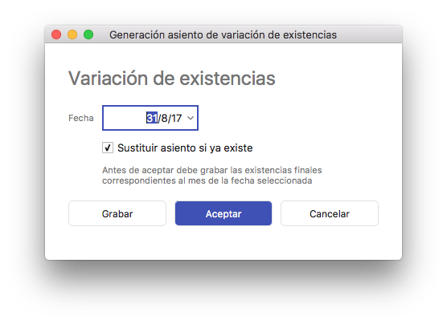
Tenemos además la posibilidad de Grabar existencias desde el cálculo de variaciones de existencias, apareciéndonos el formulario de grabación de existencias finales, en el que podemos introducir los valores finales para cada cuenta.

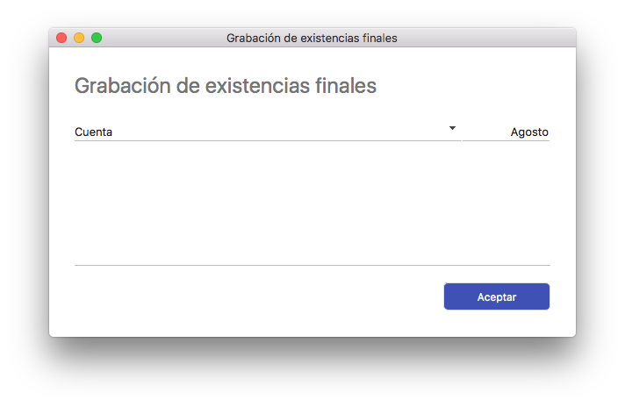

1.9.2 Regularización
Pulsando la opción Regularización podremos cancelar los saldos de las cuentas de los grupos 6 y 7 llevando la diferencia a la cuenta de pérdidas y ganancias de la cuenta 129.

Al pulsar el formulario nos solicita la Fecha para la que se realiza la regularización, eliminando el asiento ya existente si seleccionamos la opción Sustituir asiento si ya existe.
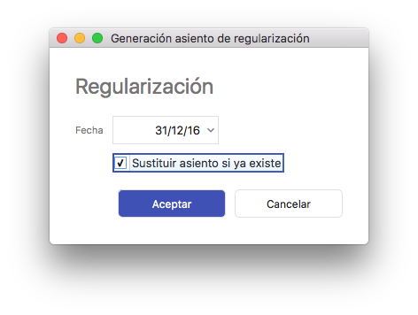

1.9.3 Cierre y apertura
Pulsando la opción Cierre y apertura crearemos los asientos de cierre de ejercicio y apertura de un nuevo ejercicio, saldando las cuentas de los grupos 1 a 6.

Al pulsar el formulario nos solicita la Fecha para la que se realiza el cierre del ejercicio, eliminando el asiento ya existente si seleccionamos la opción Sustituir asiento si ya existe.
